Часть III. ТЕХНИЧЕСКАЯ ЧАСТЬ ДОКУМЕНТАЦИИ

ТЕХНИЧЕСКОЕ ЗАДАНИЕ
на поставку комплектов специализированной клиентской
и производственной мебели, включающая ее сборку, для оснащения отделений почтовой связи
УФПС Пермского края АО «Почта России»

Екатеринбург, 2023
- ПЕРЕЧЕНЬ ПРИНЯТЫХ СОКРАЩЕНИЙ
№ п/п | Термин/  сокращение | Расшифровка термина/сокращения
1 | ГЖП | Газетно-журнальная продукция
2 | ГОСТ | Государственный стандарт Российской Федерации
3 | заявка | подписанное уполномоченным лицом Покупателя указание Поставщику о поставке Товара или его сборке в определенном количестве и ассортименте, составленное по форме приложения  к договору и направленное на адрес Поставщика
4 | комплект | Группа взаимосвязанных Товаров, объединенных по признаку назначения
5 | ЛДСП | Ламинированная древесно-стружечная плита
6 | ОПС | Отделение почтовой связи
7 | МГН | Маломобильные группы населения
8 | ПВХ | Поливинилхлорид
9 | Покупатель | Акционерное общество «Почта России», АО «Почта России»
10 | Поставщик | Любое юридическое лицо или несколько юридических лиц, выступающих на стороне одного участника закупки, независимо от организационно-правовой формы, формы собственности, места нахождения и места происхождения капитала либо любое физическое лицо или несколько физических лиц, выступающих  на стороне одного участника закупки, в том числе индивидуальный предприниматель или несколько индивидуальных предпринимателей, выступающих на стороне одного участника закупки
11 | С | Форматы отделений почтовой связи («Стандарт»)
12 | Стороны | Покупатель и Поставщик
13 | ТЗ | Техническое задание
14 | ТМЦ | Товарно-материальные ценности
15 | Товар, мебель | Специализированная клиентская и производственная мебель
16 | ТРУ | Товары, работы, услуги
17 | УПД | Универсальный передаточный документ
18 | УФПС | Управление федеральной почтовой связи – обособленное подразделение АО «Почта России», расположенное вне его места нахождения и осуществляющее все его функции или их часть. Филиал не является юридическим лицом и действует на основании утвержденных АО «Почта России» положений, руководитель филиала действует на основании доверенности, выданной АО «Почта России»
19 | CN | Формы документов для заполнения
20 | D, d | Диаметр
21 | R | Радиус
22 | RAL | Немецкий цветовой стандарт
- ОБЩИЕ СВЕДЕНИЯ О ТОВАРЕ (ПЕРЕЧЕНЬ ТОВАРОВ)
Предмет закупки: поставка комплектов специализированной клиентской и производственной мебели, включающая ее сборку, для оснащения отделений почтовой связи УФПС Пермского края АО «Почта России».
Цель закупки: обеспечение ОПС необходимой мебелью в соответствии с утвержденными стандартами оформления ОПС и спецификацией (приложение № 1 к ТЗ).
- ОБЩИЕ ТРЕБОВАНИЯ К ТОВАРУ
  - Требования к Товару
Поставляемый Товар должен быть новым, изготовленным не ранее 2022 года, не бывшим в употреблении, не восстановленным, не являться выставочным образцом и быть свободным
от прав третьих лиц.
  - Спецификация поставляемого Товара
Спецификация поставляемого Товара приведена в приложении № 1 к ТЗ.
Перечень и состав комплектов Товара указан в приложении № 4 к ТЗ.
  - Основные характеристики Товара
- Товар должен соответствовать техническим характеристикам, указанным в ТЗ, не иметь дефектов, связанных с оформлением, материалами и качеством изготовления. К Товару прилагаются необходимые сопроводительные документы, подтверждающие его соответствие требованиям:
- копия паспорта качества;
- копия сертификата соответствия / декларации о соответствии и (или) протокола испытаний;
- инструкция по сборке;
- инструкция по эксплуатации.
- Товар на момент его приемки Покупателем должен принадлежать Поставщику на праве собственности, не быть заложенным или арестованным, не являться предметом для спора третьих лиц.
- Основные характеристики и изображения Товара изложены
в Требованиях к техническим характеристикам Товара (приложение № 3 к ТЗ).
  - Комплектность Товара
Комплектность Товара изложена в Требованиях к техническим характеристикам Товара (приложение № 3 к ТЗ), которые включают в себя полный комплект составляющих и креплений на Товар.
3.5. Нормативные документы, которые устанавливают требования к Товару, к поставке Товаров (ГОСТ, чертеж, иной нормативный документ)
Товар должен быть изготовлен с соблюдением требований следующих нормативных правовых актов, нормативных документов:
- ГОСТ 16371-2014 «Межгосударственный стандарт. Мебель. Общие технические условия»;
- ГОСТ 19917-2014 «Межгосударственный стандарт. Мебель для сидения и лежания. Общие технические условия»;
- ГОСТ 30698-2014 «Межгосударственный стандарт. Стекло закаленное. Технические условия»;
- ГОСТ 5632-2014 «Межгосударственный стандарт. Нержавеющие стали и сплавы коррозионностойкие, жаростойкие и жаропрочные. Марки»;
- ГОСТ 55525-2017 «Национальный стандарт Российской Федерации. Складское оборудование. Стеллажи сборно-разборные. Общие технические условия»;
- ГОСТ 56356-2015 «Стеллажи металлические для архивов. Технические условия»;
- ГОСТ 5089-2011 «Межгосударственный стандарт. Замки, защелки, механизмы цилиндровые. Технические условия»;
- ГОСТ 32289-2013 «Межгосударственный стандарт. Плиты древесно-стружечные, облицованные пленками на основе термореактивных полимеров. Технические условия»;
- ГОСТ 32399-2013 «Межгосударственный стандарт. Плиты древесно-стружечные влагостойкие. Технические условия»;
- ГОСТ 10632-2014 «Межгосударственный стандарт. Плиты древесно-стружечные. Технические условия»;
- ГОСТ 16523-97 «Межгосударственный стандарт. Прокат тонколистовой из углеродистой стали качественной и обыкновенного качества общего назначения. Технические условия»;
- ТР ТС 025/2012 «Технический регламент Таможенного союза.
О безопасности мебельной продукции».
3.6. Объем гарантий и гарантийный срок
- Срок гарантии на Товар – не менее 24 (двадцати
четырех) месяцев с даты подписания товарной накладной
по форме ТОРГ-12 / УПД.
- Поставщик обязуется обеспечить проведение гарантийного обслуживания, замену или ремонт неисправного Товара в течение 10 (десяти) рабочих дней с момента получения письменного уведомления Покупателя.
- Поставщик обязуется заменить Товар ненадлежащего качества или вернуть на расчетный счет Покупателя все денежные средства, уплаченные за неисправный Товар, в течение 10 (десяти) рабочих дней с даты получения письменного требования Покупателя о возврате денежных средств или письменного требования о замене Товара.
- Все сопутствующие гарантийному обслуживанию мероприятия
(в том числе доставка) осуществляются силами Поставщика.
- Гарантия качества на Товар устанавливается в объеме, предусмотренном производителем Товара.
- Покупатель оставляет за собой право проводить выборочную проверку поставляемого Товара на соответствие требованиям ТЗ
в независимых экспертных организациях (экспертизу), уведомив об этом Поставщика в срок не менее чем за 3 (три) рабочих дня до даты проведения экспертизы.
- В случае выявления несоответствия качества поставляемого Товара заявленным требованиям все расходы и издержки на проведение экспертизы несет Поставщик, а Товар, не соответствующий требованиям, должен быть заменен в согласованные с Покупателем сроки.
- Срок гарантии на сборку Товара – не менее 24 (двадцати четырех) месяцев с даты подписания товарной накладной ТОРГ-12/УПД.
- ТРЕБОВАНИЯ К МАРКИРОВКЕ
- Маркировка Товара должна соответствовать требованиям
п. 5.4 ГОСТ 16371-2014 «Межгосударственный стандарт. Мебель. Общие технические условия».
- На каждой упаковке Товара должна быть нанесена стандартная маркировка производителя, а также маркировка с указанием номера договора и наименования Покупателя, индекса ОПС.
- Поставщик несет ответственность перед Покупателем за любой ущерб Товару, связанный с ненадлежащей маркировкой.
- ТРЕБОВАНИЯ К УПАКОВКЕ
- Упаковка Товара должна соответствовать требованиям
п. 5.5 ГОСТ 16371-2014 «Межгосударственный стандарт. Мебель. Общие технические условия».
- Упаковка, в которой отгружается Товар, должна соответствовать установленным законодательством Российской Федерации стандартам и (или) техническим условиям и при условии надлежащего обращения обеспечивать сохранность Товара во время транспортировки, погрузки, разгрузки, хранении.
- Поставщик несет ответственность перед Покупателем за любой ущерб Товару, связанный с ненадлежащей упаковкой.
- Поставляемый Товар должен быть уложен на стандартных европоддонах с описью вложения на каждый европоддон.
- СРОК, МЕСТО И УСЛОВИЯ ПОСТАВКИ И СБОРКИ ТОВАРА
  - Срок и место поставки Товара
6.1.1. Поставка Товара осуществляется партиями по заявкам Покупателя
в срок не более 20 (двадцати) календарных дней с даты получения Поставщиком заявки Покупателя, если в заявке не предусмотрены иные, более длительные сроки. Минимальное количество Товара, подлежащего поставке в рамках одной заявки, указывается в заявке. При закупке Товара комплектами составы комплектов определяются Покупателем в заявке.
Заявки направляются Покупателем по электронной почте
на авторизированный адрес Поставщика, указанный в договоре,
не чаще 3 раз в неделю.
Общий срок поставки Товара: 30.11.2023.
6.1.2. Адреса поставки Товара указаны в приложении № 6 к ТЗ.
  - Условия поставки Товара
Поставщик обязан уведомить Покупателя о дате/датах и времени поставки Товара по указанной в договоре электронной почте или посредством факсимильного сообщения Покупателя не позднее 3 (трех) рабочих дней до момента его поставки.
Доставка осуществляется в рабочие дни с понедельника по четверг
с 09:00 до 17:00, в пятницу с 09:00 до 15:45.
Покупатель обязан в письменном виде и (или) посредством направления сообщения по электронной почте подтвердить Поставщику готовность принять Товар в указанное Поставщиком время. Без наличия подтверждения от Покупателя доставка Товара в указанное Поставщиком время
не производится.
Доставка осуществляется Поставщиком собственным транспортом
или с привлечением транспорта третьих лиц за свой счет. Разгрузка и размещение Товара в местах хранения Покупателя осуществляются силами Поставщика.
  - Срок, место и условия сборки Товара
- Заявка на поставку Товара и заявка на сборку Товара
оформляются Заказчиком отдельно (примеры заполнения заявок представлены
в приложении № 6 к ТЗ).
- Сборка Товара осуществляется по заявкам Покупателя
в соответствии со Спецификацией работ (приложение № 2 к ТЗ) в срок
не более 10 (десяти) календарных дней с даты получения Поставщиком заявки Покупателя, если в заявке не предусмотрены иные, более длительные сроки.
Заявки на сборку направляются Покупателем по электронной почте
на авторизированный адрес Поставщика, указанный в договоре.
Во время осуществления сборки Товара (при необходимости) осуществляется подгонка Товара по месту с учетом конструктивных особенностей помещения. Необходимость подгонки Товара по месту определяется представителем Покупателя во время проведения сборки.
- УСЛОВИЯ СДАЧИ И ПРИЕМКИ ТОВАРА,
выполненных работ
  - Порядок сдачи и приемки
- Приемка Товара осуществляется Покупателем в течение 10 (десяти) рабочих дней со дня получения Товара
и документов, указанных в п. 7.2.1 ТЗ. Указанный срок может продлеваться
на срок проведения экспертизы, если Покупателем принято решение
о проведении экспертизы Товара.
- Покупатель осуществляет приемку Товара на соответствие качеству, количеству, ассортименту, комплектности, техническим требованиям, требованиям к безопасности, требованиям к размеру, состоянию упаковки, состоянию и содержанию маркировки, производит осмотр предъявленного к сдаче собранного Товара на предмет соответствия работ условиям качества, а также на предмет сохранения внешнего вида
и целостности собранного Товара, проверяет наличие сопроводительных документов на Товар, указанных в п. 7.2.1 ТЗ.
- Приемка осуществляется уполномоченным работником Покупателя или приемочной комиссией Покупателя в соответствии с внутренними документами Покупателя. Покупатель обязан уведомить Поставщика о дате приемки Товара по электронной почте, указанной в договоре, не позднее
чем за 3 (три) рабочих дня до даты приемки Товара.
В случае неприбытия уполномоченного представителя Поставщика
для участия в приемке в срок, указанный в уведомлении, Покупатель вправе на свое усмотрение осуществить приемку Товара без участия Поставщика либо повторно вызвать Поставщика на приемку.
- Покупатель подписывает товарную накладную
по форме ТОРГ-12 / УПД в 2 (двух) экземплярах при условии соответствия Товара условиям ТЗ и договора.
- В случае досрочной поставки Товара Покупатель вправе принять поставленный Товар.
- Поставщик обеспечивает фото- и видеофиксацию соответствия фактически поставленного Товара, предусмотренным ТЗ и договором,
с последующим направлением полученных материалов Покупателю в течение
1 (одного) рабочего дня после приемки Товара.
7.2. Требования по передаче Покупателю технических и иных документов при поставке товара, выполненных работ
7.2.1. Поставщик обязан передать Покупателю Товар с со следующими надлежаще оформленными документами:
– товарно-транспортные накладные по ф. 1-Т, транспортные накладные, товарная накладная ТОРГ-12 / УПД;
– счет-фактура;
– копия сертификата соответствия/декларации о соответствии и (или) протокола испытаний (в случаях, установленных законодательством);
– сертификат (паспорт) качества;
– оформленные гарантийные талоны или аналогичные документы
о гарантии с указанием срока гарантии и заводских (серийных) номеров Товара.
7.2.2. Поставщик обязан передать Покупателю материалы фото-
и видеофиксации, осуществляемой в процессе приемки Товара, выполненных работ по сборке, для подтверждения соответствия фактически поставленного Товара требованиям, предусмотренным ТЗ и договором.
- ТРЕБОВАНИЯ К ТРАНСПОРТИРОВКЕ
Товар транспортируют транспортом всех видов в крытых транспортных средствах в соответствии с правилами перевозки грузов, действующими
на транспорте данного вида.
- ТРЕБОВАНИЯ К ХРАНЕНИЮ
Товар должен храниться в крытых помещениях при температуре не ниже +2 °С и относительной влажности воздуха от 45 до 70 % в соответствии
с требованиями ГОСТ 16371-2014 «Межгосударственный стандарт. Мебель. Общие технические условия».
- ТРЕБОВАНИЯ К ОБСЛУЖИВАНИЮ
Требования не установлены.
- ЭКОЛОГИЧЕСКИЕ ТРЕБОВАНИЯ
Товар должен быть безопасным и разрешен для применения
на территории Российской Федерации, то есть при применении его
по назначению и выполнении требований к эксплуатации (использованию)
не должен причинять вред жизни и здоровью работников Покупателя, имуществу Покупателя, а также отвечать всем требованиям Федерального закона от 10.01.2002 № 7-ФЗ «Об охране окружающей среды».
- ТРЕБОВАНИЯ К БЕЗОПАСНОСТИ
- Специальные требования к обеспечению безопасности
при монтаже, эксплуатации и ремонте Товара, если такие предусматриваются производителем, должны быть отражены в руководстве по эксплуатации.
- Товар должен отвечать всем требованиям решения Совета Евразийской экономической комиссии от 15.06.2012 № 32 «О принятии технического регламента Таможенного союза «О безопасности мебельной продукции» (вместе с ТР ТС 025/2012 «Технический регламент Таможенного союза. О безопасности мебельной продукции»).
- ДОПОЛНИТЕЛЬНЫЕ (ИНЫЕ) ТРЕБОВАНИЯ
При оформлении счет-фактуры в строке «Покупатель» должно быть указано: АО «Почта России», в строке «Грузополучатель» – наименование
и адрес филиала Покупателя согласно реквизитам, указанным в таблице.
В графе ИНН/КПП – должно быть указано ИНН Покупателя /
КПП филиала Покупателя согласно реквизитам, указанным в таблице:
Таблица
№ п/п | Адрес Покупателя | Грузополучатель  (филиал Покупателя) | ИНН/КПП
1 | АО «Почта России»  125252, Москва,  3-я Песчаная ул., 2А | УФПС Пермского края  614025, Пермский край, г. Пермь, ул. Пихтовая, д. 47 | 7724490000/ 590243001

- ПЕРЕЧЕНЬ ПРИЛОЖЕНИЙ

Номер приложения | Наименование приложения | Номер страницы
1 | Спецификация поставляемого Товара | 10
2 | Спецификация работ | 13
3 | Требования к техническим характеристикам Товара | 15
4 | Перечень и состав комплектов Товара | 121
5 | Перечень адресов Покупателя | 133
6 | Примеры заполнения заявок | 136

Приложение № 1 к ТЗ

Спецификация поставляемого Товара

№ п/п | Наименование Товара /  № комплекта | Код ОКПД2 | Кол-во (объем) | Единица измерения | Страна происхождения Товара[1] | Номер реестровой записи Товара[2]
1 | Барьер универсальный 1400 С | 31.01.12.110 | 11 | шт.
2 | Барьер универсальный 1200 С | 31.01.12.110 | 6 | шт.
3 | Добор универсальный 400 С | 31.01.12.110 | 1 | шт.
4 | Добор универсальный 600 С | 31.01.12.110 | 7 | шт.
5 | Барьер универсальный для приёма посылок МГН С | 31.01.12.110 | 6 | шт.
6 | Столешница откидная С | 31.01.12.190 | 6 | шт.
7 | Барьер универсальный для открытой выкладки 700 С | 31.01.12.190 | 2 | шт.
8 | Барьер универсальный для открытой выкладки 1400 С | 31.01.12.190 | 1 | шт.
9 | Калитка универсальная С | 31.01.12.190 | 12 | шт.
10 | Стол приставной | 31.01.12.110 | 9 | шт.
11 | Тумба подкатная | 31.01.12.150 | 17 | шт.
12 | Кресло рабочее | 31.01.11.190 | 21 | шт.
13 | Стол упаковочный | 31.01.12.110 | 1 | шт.
14 | Стол для заполнения документов МГН | 31.01.12.110 | 11 | шт.
15 | Стол для клиентского компьютера 1400 | 31.01.12.110 | 1 | шт.
16 | Стул для мест ожидания (голубой) | 31.01.11.150 | 27 | шт.
17 | Стойка поворотная для ГЖП | 31.09.11.120 | 12 | шт.
18 | Стойка поворотная для открыток | 31.09.11.120 | 12 | шт.
19 | Стеллаж пристенный 2 250 x 1 000 х 570 | 31.09.11.120 | 37 | шт.
20 | Стеллаж пристенный 2 250 х 665 х 570 | 31.09.11.120 | 2 | шт.
21 | Стеллаж пристенный угловой 2 250 х 1 000 х 570 | 31.09.11.120 | 3 | шт.
22 | Примерочная из радиусной трубы С | 31.09.11.190 | 1 | шт.
23 | Штора на люверсах для примерочной для радиусной примерочной | 13.92.15.120 | 1 | шт.
24 | Светильник настенный для примерочной | 27.40.39.190 | 1 | шт.
25 | Зеркало настенное в примерочную | 31.01.12.190 | 1 | шт.
26 | Крючки для одежды в примерочную | 31.09.11.120 | 3 | шт.
27 | Пуф для примерочной | 31.09.12.119 | 1 | шт.
28 | Стеллаж складской 400 | 31.09.11.120 | 52 | шт.
29 | Ящик сортировочный | 22.29.29.190 | 72 | шт.
30 | Стеллаж для гофротары | 31.01.11.130 | 3 | шт.
31 | Стол 1400 | 31.01.12.110 | 4 | шт.
32 | Стол с клетью для почтальонов | 31.01.12.110 | 50 | шт.
33 | Тумба подкатная для производственных помещений | 31.01.12.150 | 54 | шт.
34 | Шкаф для одежды | 31.01.12.131 | 16 | шт.
35 | Шкаф для личных вещей | 31.01.11.129 | 3 | шт.
36 | Шкаф уборочного инвентаря | 31.01.11.129 | 5 | шт.
37 | Шкаф для ТМЦ | 31.01.11.129 | 20 | шт.
38 | Стул ISO (черная ткань) | 31.01.11.150 | 66 | шт.
39 | Доска магнитная | 32.99.16.110 | 12 | шт.
40 | Стол обеденный | 31.01.12.110 | 11 | шт.
41 | Кухонная тумба напольная с мойкой | 31.01.12.190 | 3 | шт.
42 | Кухонная тумба напольная с дверцей 600 | 31.01.12.190 | 5 | шт.
43 | Кухонный шкаф навесной 600 | 31.01.12.190 | 10 | шт.
44 | Корзина для мусора | 22.29.23.120 | 83 | шт.
45 | Ценникодержатель пластиковый | 22.29.29.190 | 120 | шт.
46 | Ящик для денег | 31.01.11.190 | 17 | шт.
47 | Коврик напольный для примерочной | 22.19.72.000 | 1 | шт.
Итого: |  |  | 820

Приложение № 2 к ТЗ

Спецификация работ

№ п/п | Наименование работ | Требования к результатам работ | Количество работ, единица
1 | Сборка комплекта № 1 для ОПС 614522 | 1. Товар собран с учетом конструктивных особенностей помещения.  2. Товар собран в соответствии с условиями настоящего технического задания с сохранением целостности и внешнего вида. | 1
2 | Сборка комплекта № 2 для ОПС 614530 | 1. Товар собран с учетом конструктивных особенностей помещения.  2. Товар собран в соответствии с условиями настоящего технического задания с сохранением целостности и внешнего вида. | 1
3 | Сборка комплекта № 3 для ОПС 614531 | 1. Товар собран с учетом конструктивных особенностей помещения.  2. Товар собран в соответствии с условиями настоящего технического задания с сохранением целостности и внешнего вида. | 1
4 | Сборка комплекта № 4 для ОПС 617077 | 1. Товар собран с учетом конструктивных особенностей помещения.  2. Товар собран в соответствии с условиями настоящего технического задания с сохранением целостности и внешнего вида. | 1
5 | Сборка комплекта № 5 для ОПС 617420 | 1. Товар собран с учетом конструктивных особенностей помещения.  2. Товар собран в соответствии с условиями настоящего технического задания с сохранением целостности и внешнего вида. | 1
6 | Сборка комплекта № 6 для ОПС 617450 | 1. Товар собран с учетом конструктивных особенностей помещения.  2. Товар собран в соответствии с условиями настоящего технического задания с сохранением целостности и внешнего вида. | 1
7 | Сборка комплекта № 7 для ОПС 617593 | 1. Товар собран с учетом конструктивных особенностей помещения.  2. Товар собран в соответствии с условиями настоящего технического задания с сохранением целостности и внешнего вида. | 1
8 | Сборка комплекта № 8 для ОПС 617745 | 1. Товар собран с учетом конструктивных особенностей помещения.  2. Товар собран в соответствии с условиями настоящего технического задания с сохранением целостности и внешнего вида. | 1
9 | Сборка комплекта № 9 для ОПС 617748 | 1. Товар собран с учетом конструктивных особенностей помещения.  2. Товар собран в соответствии с условиями настоящего технического задания с сохранением целостности и внешнего вида. | 1
10 | Сборка комплекта № 10 для ОПС 617750 | 1. Товар собран с учетом конструктивных особенностей помещения.  2. Товар собран в соответствии с условиями настоящего технического задания с сохранением целостности и внешнего вида. | 1
11 | Сборка комплекта № 11 для ОПС 617753 | 1. Товар собран с учетом конструктивных особенностей помещения.  2. Товар собран в соответствии с условиями настоящего технического задания с сохранением целостности и внешнего вида. | 1
12 | Сборка комплекта № 12 для ОПС 618283 | 1. Товар собран с учетом конструктивных особенностей помещения.  2. Товар собран в соответствии с условиями настоящего технического задания с сохранением целостности и внешнего вида. | 1

Приложение № 3 к ТЗ

Требования к техническим характеристикам Товара

№ п/п | Наименование | Вид |  | Технические требования к товару
1 | Барьер универсальный для открытой выкладки 1400 С | 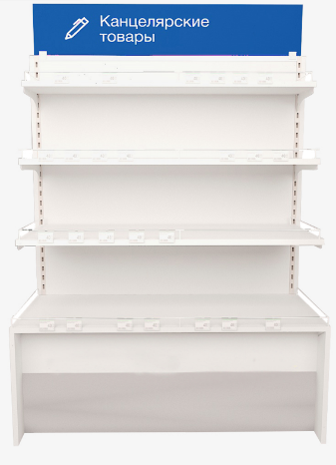Рис. 26  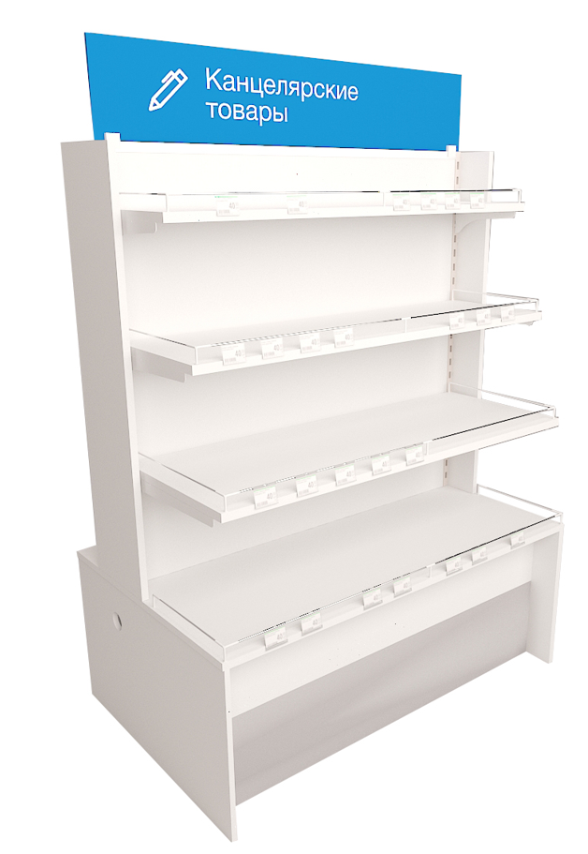  Рис. 27  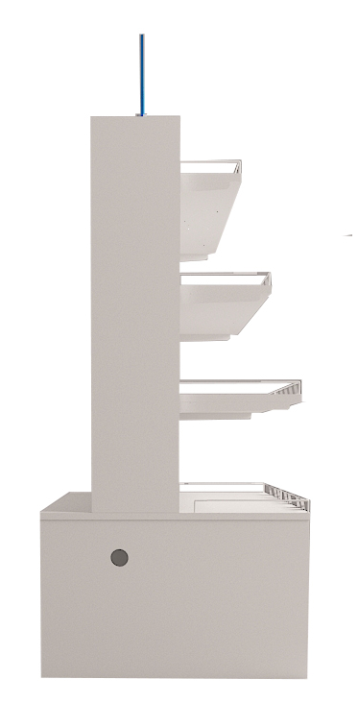  Рис. 28  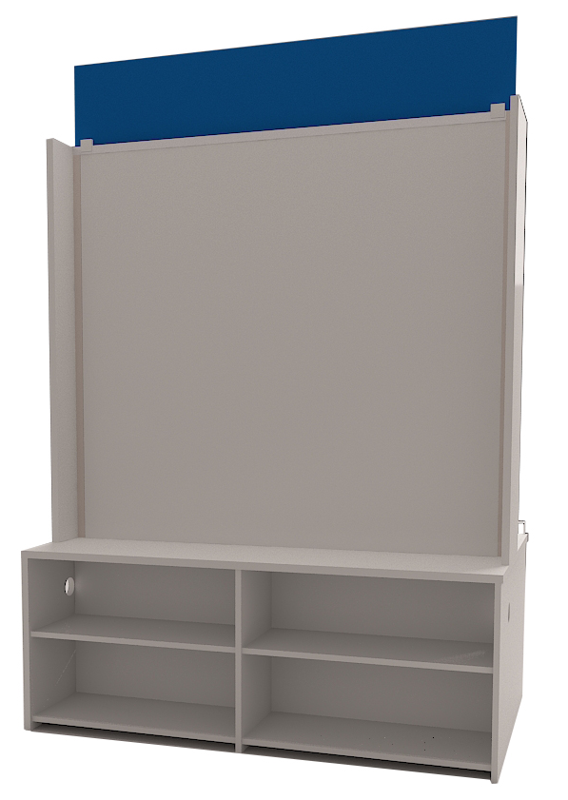  Рис. 29  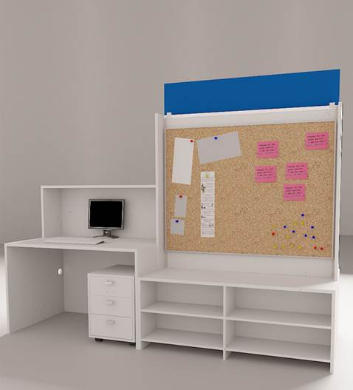  Рис. 30  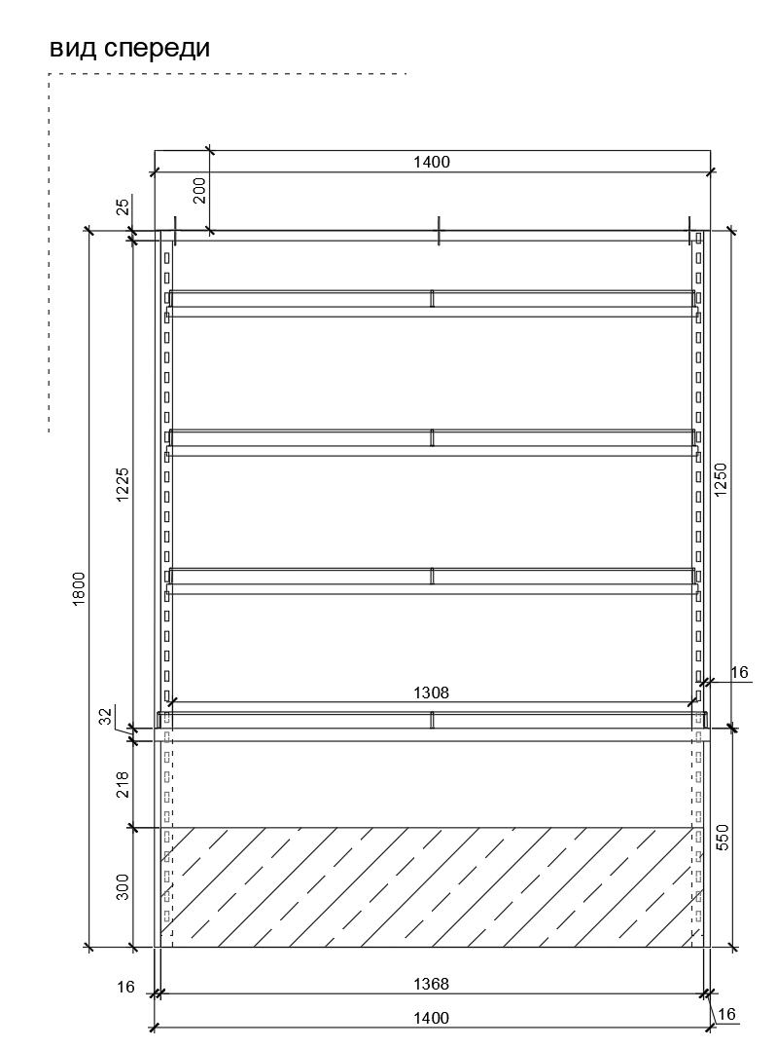  Рис. 31 размеры указаны в миллиметрах (мм)  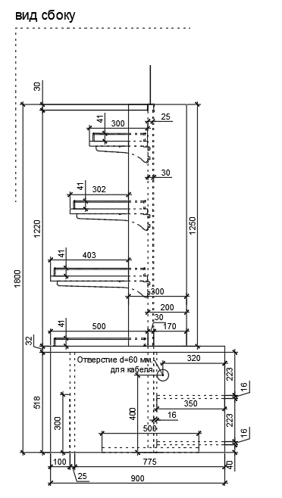  Рис. 32 размеры указаны в миллиметрах (мм)  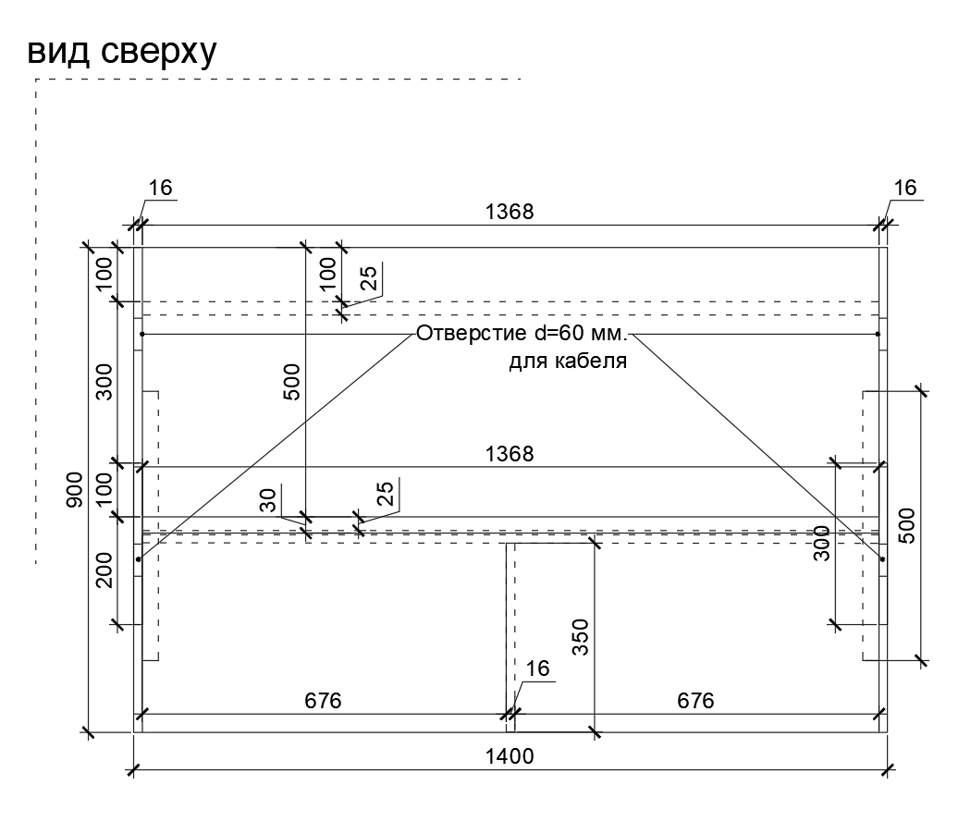  Рис. 33 размеры указаны в миллиметрах (мм)  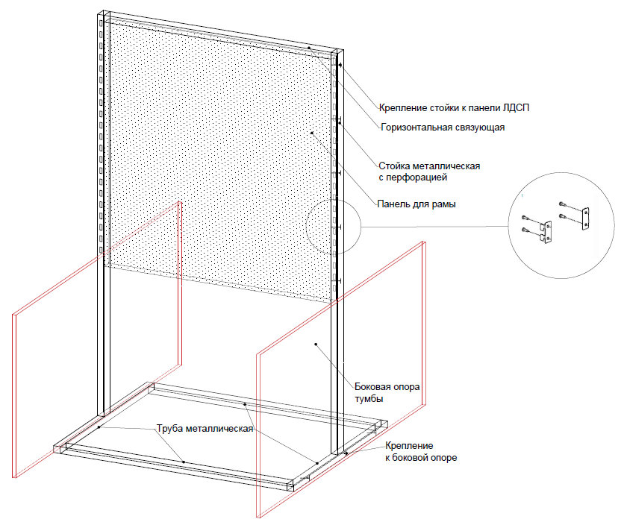  Рис. 34  Схема каркаса  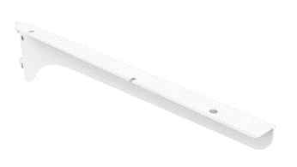  Рис. 35  Кронштейн для полки ЛДСП  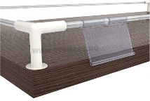  Рис. 36  Ограничитель с ценникодержателем  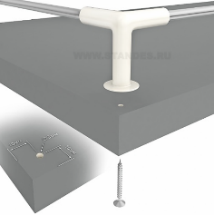  Рис. 37  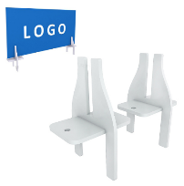  Рис. 38  Крепление фриза |  | Габаритные размеры изделия:  Ширина 1400 мм  Глубина 900 мм  Высота 1800 мм (без фриза)  Барьер состоит из двух боковых опор, выполненных из ЛДСП. Предусмотрены сквозные отверстия диаметром 60 мм в двух боковых опорах с заглушками в цвет материала. Между собой боковые опоры скрепляются столешницей из ЛДСП. Столешница должна быть выполнена методом склеивания контактным клеем двух плит ЛДСП. Каркас барьера состоит из двух Т-образных перфорированных стоек (стойки сварены с опорами). Между собой Т-образные стойки жестко скреплены в основании и на концах посредствам сварки или через болтовые соединения с направляющими из металлической трубы. Для придания жесткости изделия Т-образные стойки дополнительно скрепляются в основании с боковыми опорами ЛДСП. Задняя стенка ЛДСП крепится между перфорированными стойками через держатели, устанавливаемыми в перфорацию стоек. Держатели монтируются на задней стенке через шурупы с пресс-шайбой. Для перфорированных стоек должны быть предусмотрены опоры с регулируемыми ножками. На перфорированные стойки навешиваются кронштейны с полками из ЛДСП и ограничителями на них.  Монтаж происходит через предварительно сделанное отверстие в полке. С помощью самореза бортики ограждения полки закрепляются.  Слева и справа от стоек располагаются боковые панели из ЛДСП со стороны оператора. В нише тумбы со стороны оператора предусмотрено пространство под две навесные полки ЛДСП. Пространство в нише тумбы закрывается задней панелью из ЛДСП. Цоколь из ЛДСП, облицованный шлифованной нержавеющей сталью.  Фронтальная и задняя панели выполняется из ЛДСП.  Цоколь и фронтальная панель крепятся к боковым опорам и столешнице посредством шкантов (шкант 8) на клей ПВА или эквивалент винтов эксцентриков.  Кромки для ЛДСП должны быть выполнены из ПВХ.  Барьер должен комплектоваться мебельными стяжками для его установки и крепления в барьерную группу и регулируемыми по высоте опорами.  В конструкции изделия необходимо использовать виды метизов, исключающих их присутствие и видимость с внешних сторон. Использовать заглушки в цвет материала на те метизы, которые невозможно скрыть.  Все необходимые размеры и внешний вид элементов изделия указаны на рис. 26 – 38. | Боковая опора тумбы  (2 штуки)  Толщина - 16 мм.  Материал – ЛДСП.  Столешница тумбы  (1 штука)  Толщина - 32 мм.  Материал – ЛДСП.  Фронтальная панель тумбы (1 штука)  Толщина - 25 мм.  Материал – ЛДСП.  Полка в нише тумбы  (2 штуки)  Толщина - 16 мм.  Материал – ЛДСП.  Задняя панель тумбы  (1 штука)  Толщина - 16 мм.  Материал – ЛДСП.  Цоколь тумбы (1 штука)  Высота - 300 мм.  Толщина - не менее 0,5 мм.  Облицовка - шлифованная нержавеющая сталь на специализированный клей.  Стяжки (3 штуки)  М6х15.  Регулируемые опоры тумбы и стоек (8 штук)  Материал - металл и пластик.  Максимальная нагрузка - 100 кг.  Цвет – черный.  Диапазон регулировки по высоте - от 0 мм до 15 мм.  Т-образная стойка с перфорацией (2 штуки)  Сечение стойки и опоры  Ширина - 30 мм.  Длина - 30 мм.  Материал – металл.  Толщина - не менее 1,5 мм и не более 2 мм.  Цвет - белый RAL 9003.  Перфорация стойки  Шаг - 25 мм.  Направляющая для стоек  (3 штуки)  Сечение  Ширина - 30 мм.  Высота - 30 мм.  Материал – металл.  Толщина - не менее 1,5 мм и не более 2 мм.  Цвет - белый RAL 9003.  Боковая панель из ЛДСП  (2 штуки)  Толщина - 16 мм.  Материал – ЛДСП.  Задняя стенка (1 штука)  Толщина - 25 мм.  Материал – ЛДСП.  Полка 300 (1 штука)  Длина - 1400 мм.  Толщина - 25 мм.  Глубина - 300 мм.  Материал – ЛДСП.  Полка 400 (1 штука)  Длина - 1400 мм.  Толщина - 25 мм.  Глубина - 400 мм.  Материал – ЛДСП.  Полка 500 (1 штука)  Длина - 1400 мм.  Толщина - 25 мм.  Глубина - 500 мм.  Материал – ЛДСП.  Характеристика ЛДСП  Текстура - РЕ (структура поверхности напоминает вид апельсиновой корки (мелкая шагрень), наблюдается «перелив отражения света». Вариант текстуры поверхности ЛДСП – рис.355).  Класс - эмиссии Е1.  Цвет - белый RAL 9003.  Цвет торцевой кромки - белый RAL 9003.  Кромки для ЛДСП  Материал – ПВХ.  Толщина кромки:  - для лицевой поверхности должна быть 2 мм;  - для торцевой поверхности должна быть 0,45 мм.  Кронштейн под полку 300  (2 штуки)  Тип для полок - из ЛДСП 25 мм.  Материал – металл.  Толщина - не менее 2 мм.  Цвет - белый RAL 9003.  Кронштейн под полку 400  (2 штуки)  Тип для полок - из ЛДСП 25 мм.  Материал – металл.  Толщина - не менее 2 мм.  Цвет - белый RAL 9003.  Кронштейн под полку 500  (2 штуки)  Тип для полок - из ЛДСП 25 мм  Материал – металл.  Толщина - не менее 2 мм.  Цвет - белый RAL 9003.  Фриз (1 штука)  Длина - 1400 мм.  Высота - 200 мм.  Толщина - не менее 5 мм и не более 10 мм.  Материал - ПВХ (с печатью).  Основание - RAL 5010.  Буквы - RAL 9003.  Макет предоставляется Покупателем.  Надпись на фризе и количество фризов – по заявкам!  Ограничитель для полок  Крепление двухстороннее угловое  Крепление «Т»-образное  Крепление для одного конца трубы  Материал – металл.  Цвет – белый.  Диаметр - 6,2 мм.  Ограничитель  Материал – металл.  Цвет – хром.  Диаметр - 6 мм.
2 | Барьер универсальный для открытой выкладки 700 С | 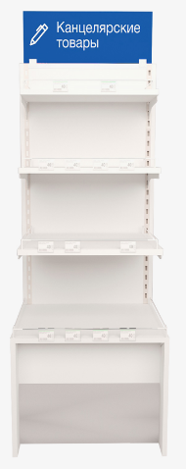  Рис. 39  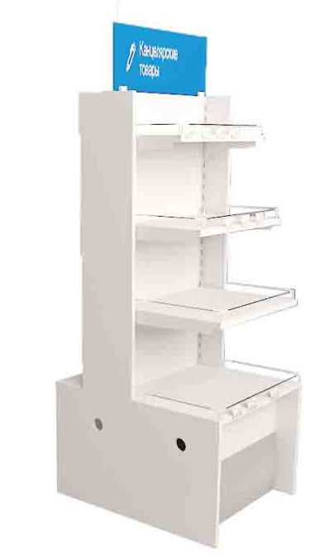  Рис. 40  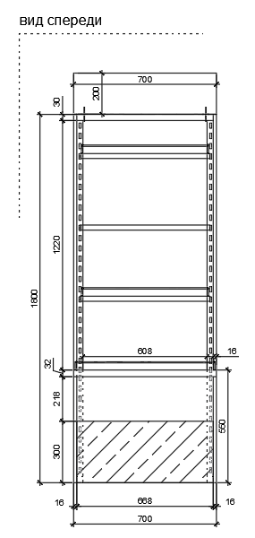  Рис. 41 размеры указаны в миллиметрах (мм)  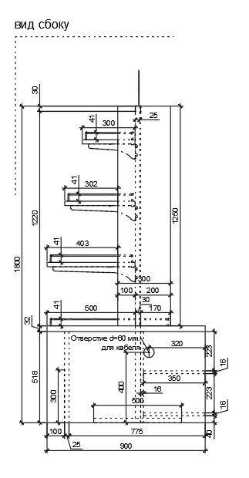  Рис. 42 размеры указаны в миллиметрах (мм)  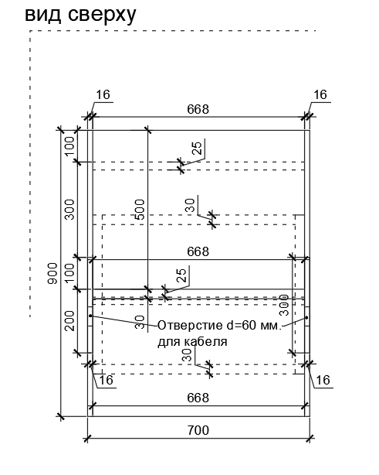  Рис. 43 размеры указаны в миллиметрах (мм)  Рис. 44  Схема каркаса  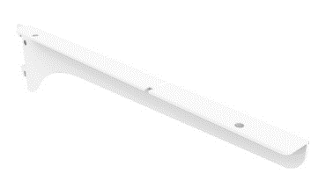  Рис. 45  Кронштейн для полки ЛДСП  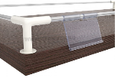  Рис. 46  Ограничитель с ценникодержателем  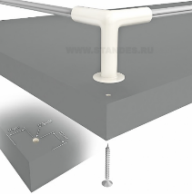  Рис. 47  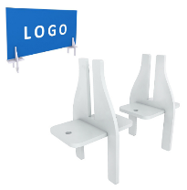  Рис. 48  Крепление фриза |  | Габаритные размеры изделия:  Ширина - 700 мм,  Глубина - 900 мм,  Высота - 1800 мм (без фриза).  Барьер состоит из двух боковых опор, выполненных из ЛДСП. Предусмотрены сквозные отверстия диаметром 60 мм в двух боковых опорах с заглушками в цвет материала. Между собой боковые опоры скрепляются столешницей из ЛДСП. Столешница должна быть выполнена методом склеивания контактным клеем двух плит ЛДСП. Каркас барьера состоит из двух Т-образных перфорированных стоек (стойки сварены с опорами). Между собой Т-образные стойки жестко скреплены в основании и на концах посредствам сварки или через болтовые соединения с направляющими из металлической трубы. Для придания жесткости изделия Т-образные стойки дополнительно скрепляются в основании с боковыми опорами ЛДСП. Задняя стенка ЛДСП крепится между перфорированными стойками через держатели, устанавливаемыми в перфорацию стоек. Держатели монтируются на задней стенке через шурупы с пресс-шайбой. Для перфорированных стоек должны быть предусмотрены опоры с регулируемыми ножками. На перфорированные стойки навешиваются кронштейны с полками из ЛДСП и ограничителями на них.  Монтаж происходит через предварительно сделанное отверстие в полке. С помощью самореза бортики ограждения полки закрепляются.  Слева и справа от стоек располагаются боковые панели из ЛДСП со стороны оператора. В нише тумбы со стороны оператора предусмотрено пространство под две навесные полки ЛДСП. Пространство в нише тумбы закрывается задней панелью из ЛДСП. Цоколь из ЛДСП, облицованный шлифованной нержавеющей сталью.  Фронтальная и задняя панели выполняется из ЛДСП.  Цоколь и фронтальная панель крепятся к боковым опорам и столешнице посредством шкантов (шкант 8) на клей ПВА или эквивалент винтов эксцентриков.  Кромки для ЛДСП должны быть выполнены из ПВХ.  Барьер должен комплектоваться мебельными стяжками для его установки и крепления в барьерную группу и регулируемыми по высоте опорами.  В конструкции изделия необходимо использовать виды метизов, исключающих их присутствие и видимость с внешних сторон. Использовать заглушки в цвет материала на те метизы, которые невозможно скрыть.  Все необходимые размеры и внешний вид элементов изделия указаны на рис. 39 – 48. | Боковая опора тумбы  (2 штуки)  Толщина - 16 мм.  Материал – ЛДСП.  Столешница тумбы  (1 штука)  Толщина - 32 мм.  Материал – ЛДСП.  Фронтальная панель тумбы (1 штука)  Толщина - 25 мм.  Материал – ЛДСП.  Полка в нише тумбы  (2 штуки)  Толщина - 16 мм.  Материал – ЛДСП.  Задняя панель тумбы  (2 штуки)  Толщина - 16 мм.  Материал – ЛДСП.  Цоколь тумбы (1 штука)  Высота - 300 мм.  Облицовка шлифованная нержавеющая сталь на специализированный клей.  Толщина - не менее 0,5 мм  Стяжки (3 штуки)  М6х15.  Регулируемые опоры тумбы и стоек (8 штук)  Материал - металл и пластик.  Максимальная нагрузка - 100 кг.  Цвет – черный.  Диапазон регулировки по высоте - от 0 мм до 15 мм.  Т – образная стойка с перфорацией (2 штуки)  Сечение стойки и опоры  Ширина - 30 мм.  Длина - 30 мм.  Материал – металл.  Толщина - не менее 1,5 мм и не более 2 мм.  Цвет - белый RAL 9003.  Перфорация стойки  Шаг - 25 мм.  Направляющая для стоек  (3 штуки)  Сечение  Ширина - 30 мм.  Длина - 30 мм.  Материал – металл.  Толщина - не менее 1,5 мм и не более 2 мм.  Цвет - белый RAL 9003.  Боковая панель из ЛДСП  (2 штуки)  Толщина - 16 мм.  Материал – ЛДСП.  Задняя стенка (1 штука)  Толщина - 25 мм.  Материал – ЛДСП.  Полка 300 (1 штука)  Длина - 700 мм.  Толщина - 25 мм.  Глубина - 300 мм.  Материал – ЛДСП.  Полка 400 (1 штука)  Длина - 700 мм.  Толщина - 25 мм.  Глубина - 400 мм.  Материал – ЛДСП.  Полка 500 (1 штука)  Длина - 700 мм.  Толщина - 25 мм.  Глубина - 500 мм.  Материал – ЛДСП.  Характеристика ЛДСП  Текстура - РЕ (структура поверхности напоминает вид апельсиновой корки (мелкая шагрень), наблюдается «перелив отражения света». Вариант текстуры поверхности ЛДСП – рис.355).  Класс эмиссии - Е1.  Цвет- белый RAL 9003.  Цвет торцевой кромки - белый RAL 9003.  Кромки для ЛДСП  Материал – ПВХ.  Толщина кромки:  - для лицевой поверхности должна быть 2 мм;  - для торцевой поверхности должна быть 0,45 мм.  Кронштейн под полку 300  (2 штуки)  Тип для полок - из ЛДСП 25 мм.  Материал – металл.  Толщина - не менее 2 мм.  Цвет - белый RAL 9003.  Кронштейн под полку 400  (2 штуки)  Тип для полок - из ЛДСП 25 мм.  Материал – металл.  Толщина - не менее 2 мм.  Цвет - белый RAL 9003.  Кронштейн под полку 500  (2 штуки)  Тип для полок - из ЛДСП 25 мм.  Материал – металл.  Толщина - не менее 2 мм.  Цвет - белый RAL 9003.  Фриз (1 штука)  Длина - 700 мм.  Высота - 200 мм.  Толщина - не менее 5 мм и не более 10 мм.  Материал - ПВХ (с печатью).  Основание - RAL 5010.  Буквы - RAL 9003.  Макет предоставляется Покупателем.  Надпись на фризе и количество фризов – по заявкам!  Ограничитель для полок  Крепление двухстороннее угловое  Крепление для одного конца трубы  Материал – металл.  Цвет – белый.  Диаметр - 6,2 мм.  Ограничитель  Материал – металл.  Цвет – хром.  Диаметр - 6 мм.
3 | Барьер универсальный для приема посылок МГН С | 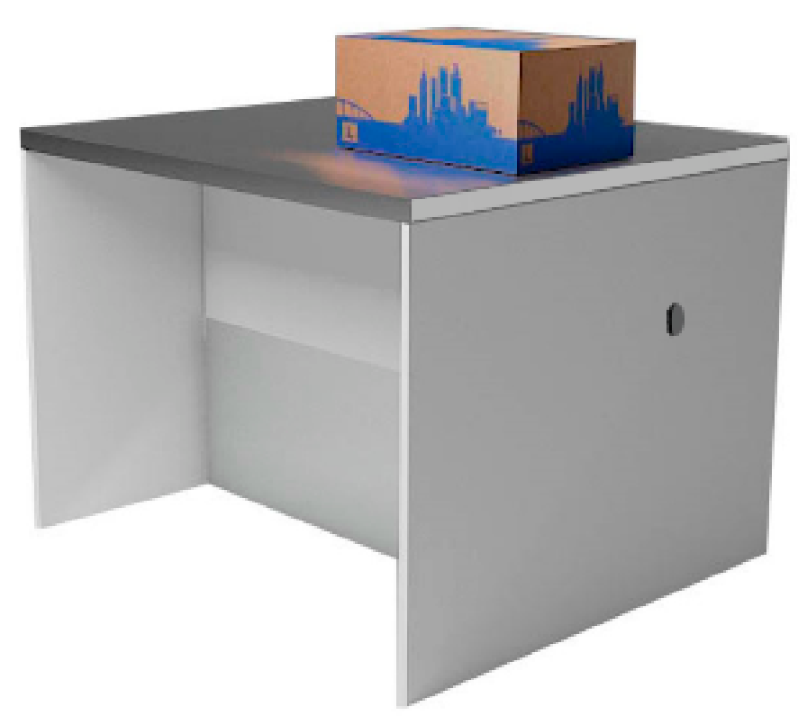  Рис. 57  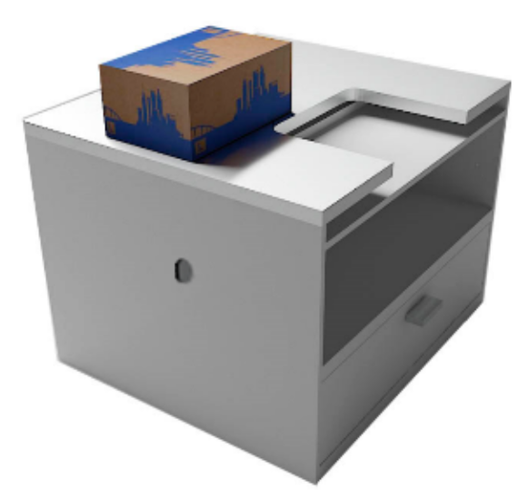  Рис. 58  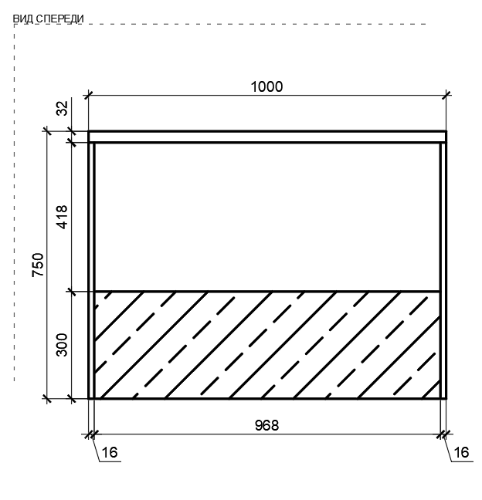  Рис. 59 размеры указаны в миллиметрах (мм)  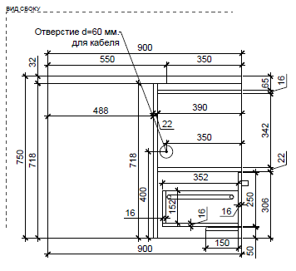  Рис. 60 размеры указаны в миллиметрах (мм)  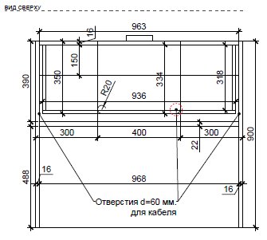  Рис. 61 размеры указаны в миллиметрах (мм)  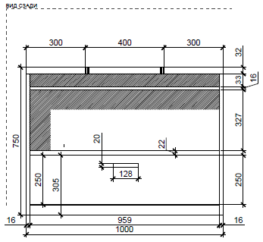  Рис. 62 размеры указаны в миллиметрах (мм)  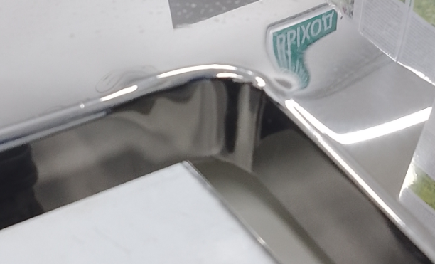  Рис.63 пример загиба металлического листа  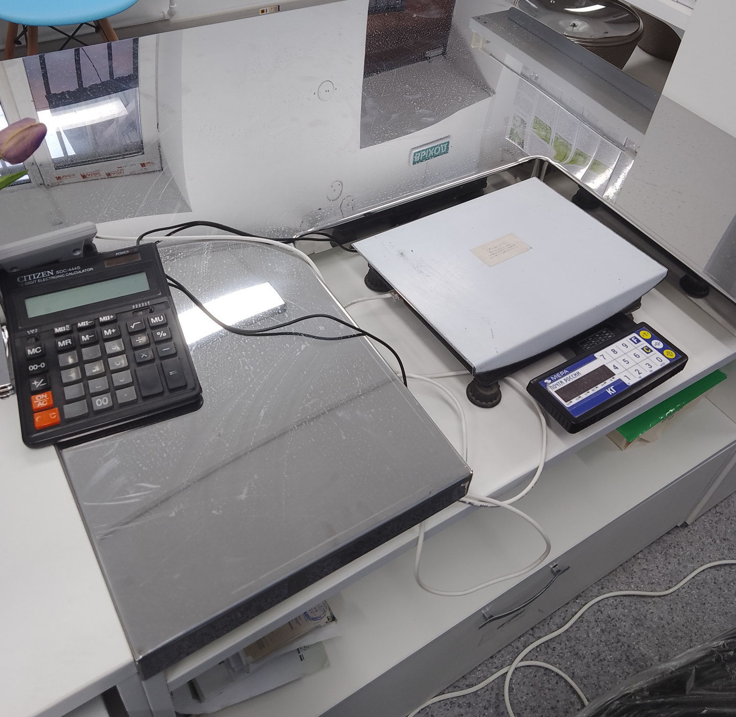  Рис.64 вид на столешницу |  | Габаритные размеры изделия:  Ширина - 1000 мм,  Глубина - 900 мм,  Высота - 750 мм.  Барьер состоит из двух боковых опор, выполненных из ЛДСП. Между собой они скрепляются столешницей из ЛДСП, облицованной нержавеющей сталью. Фронтальные края (не боковые!) листа нержавеющей стали должны быть загнуты и переходить в плоскость торцов столешницы.  Столешница должна быть выполнена методом склеивания контактным клеем двух плит ЛДСП.  В столешнице делается скругленное отверстие. Радиусное сопряжение рабочей столешницы со стороны весов рекомендуется изготавливать при помощи сварки нержавеющей стали (в местах сопряжения наварка недостающего листа стали с последующей шлифовкой и полировкой готового изделия для получения единой закругленной формы). Должны быть исключены просветы, видимость необработанных частей ЛДСП на торце столешницы, где проходит радиусное сопряжение (изгиб) металла. Под столешницей и над выдвигающимся ящиком монтируется полка под весы, в полке должно быть предусмотрено отверстие под прокладку кабелей для подключения весов.  Боковые опоры скрепляются утопленной фронтальной панелью из ЛДСП.  Нижняя часть фронтальной панели – цоколь, облицованный шлифованной нержавеющей сталью. Фронтальная панель крепится к боковым опорам и столешнице посредством шкантов (шкант 8) на клей ПВА или эквивалент винтов эксцентриков.  С задней стороны барьера предусмотрен один выдвигающийся ящик из ЛДСП. Использовать шариковые направляющие с двух сторон.  Ящик имеет металлическую ручку-скобу. Под столешницей и над выдвигающимся ящиком монтируется полка из ЛДСП.  Кромки для ЛДСП должны быть выполнены из ПВХ.  Барьер должен комплектоваться мебельными стяжками для его установки и крепления в барьерную группу и регулируемыми по высоте опорами.  В конструкции изделия необходимо использовать виды метизов, исключающих их присутствие и видимость с внешних сторон.  Использовать заглушки в цвет материала на те метизы, которые невозможно скрыть.  Все необходимые размеры и внешний вид элементов изделия указаны на рис. 57 – 64. | Боковая опора (2штуки)  Толщина - 16 мм.  Материал – ЛДСП.  Фронтальная панель  (1 штука)  Толщина - 22 мм.  Материал – ЛДСП.  Цоколь (1 штука)  Высота - 300 мм.  Материал – ЛДСП.  Облицовка шлифованная нержавеющая сталь на специализированный клей Толщина стали - не менее 0,5 мм.  Полка под весы (1 штука)  Толщина - 16 мм.  Материал – ЛДСП.  Полка (1 штука)  Толщина - 22 мм.  Материал – ЛДСП.  Столешница (1 штука)  Толщина - 32 мм.  Материал – ЛДСП.  Облицовка шлифованная нержавеющая сталь на специализированный клей.  Толщина - 1,2 мм.  U образный вырез :  радиус 20 мм,  кромка 0,45 мм.  Со стороны клиента торец металл  Выдвижной ящик (1 штука)  Фронтальная панель ящика  Толщина - 16 мм.  Боковина ящика (правая и левая)  Толщина - 16 мм.  Стенка ящика задняя  Толщина - 16 мм.  Дно Ящика  Толщина - 16 мм.  Материал – ЛДСП.  Ручка-скоба для ящика  (1 штука)  Длина - 128 мм.  Материал – металл.  Цвет- хром матовый.  Шариковые направляющие (1 комплект)  Длина - 300 мм.  Мах нагрузка - не менее 30 кг.  Полное выдвижение.  Материал – сталь.  Цвет – хром.  Комплект крепежей.  Цоколь под ящиками  (1 штука)  Толщина - 16 мм.  Материал – ЛДСП.  Планка под цоколь  (1 штука)  Толщина - 16 мм.  Материал – ЛДСП.  Характеристика ЛДСП  Текстура - РЕ (структура поверхности напоминает вид апельсиновой корки (мелкая шагрень), наблюдается «перелив отражения света». Вариант текстуры поверхности ЛДСП – рис.355).  Класс эмиссии - Е1.  Цвет- белый RAL 9003.  Цвет торцевой кромки - белый RAL 9003.  Кромки для ЛДСП  Материал – ПВХ.  Толщина кромки:  - для лицевой поверхности должна быть 2 мм;  - для торцевой поверхности должна быть 0,45 мм.  Стяжки (3 штуки)  М6х15.  Регулируемые опоры  (4 штуки)  Материал - металл и пластик.  Максимальная нагрузка - 100 кг.  Цвет – черный.  Диапазон регулировки по высоте - от 0 мм до 15 мм.
4 | Барьер универсальный 1200 С | 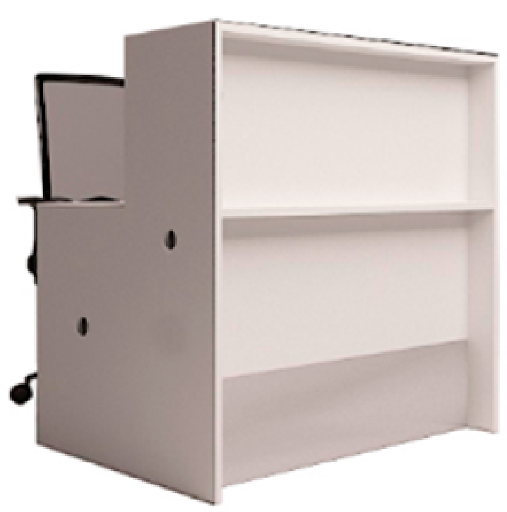  Рис. 78  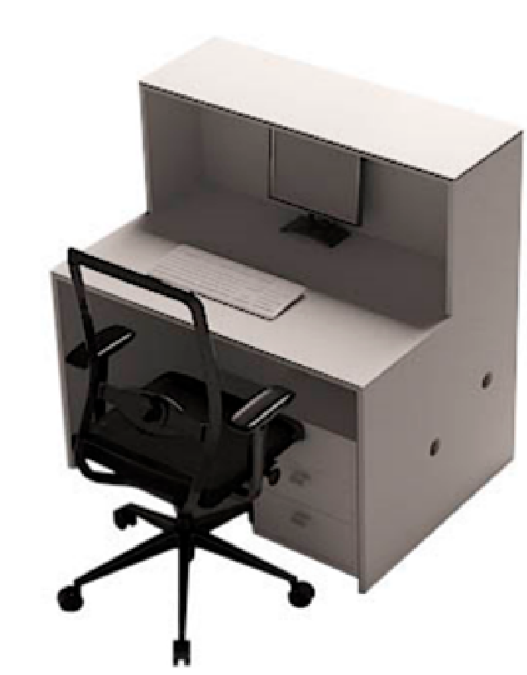  Рис. 79  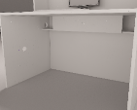  Рис.80 Полка для установки розеточного удлинителя  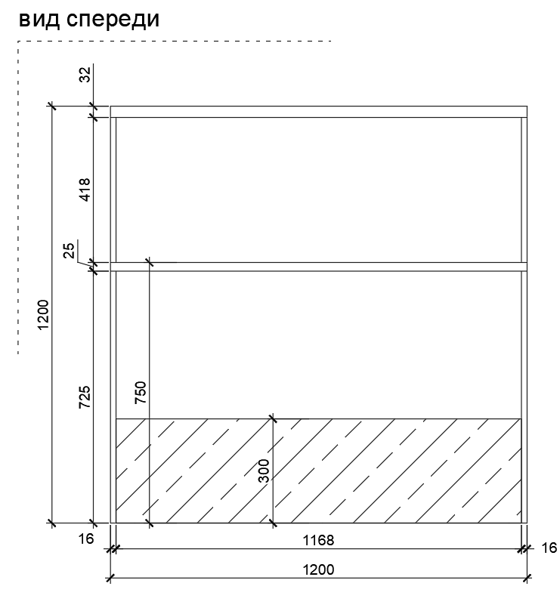  Рис. 81 размеры указаны в миллиметрах (мм)  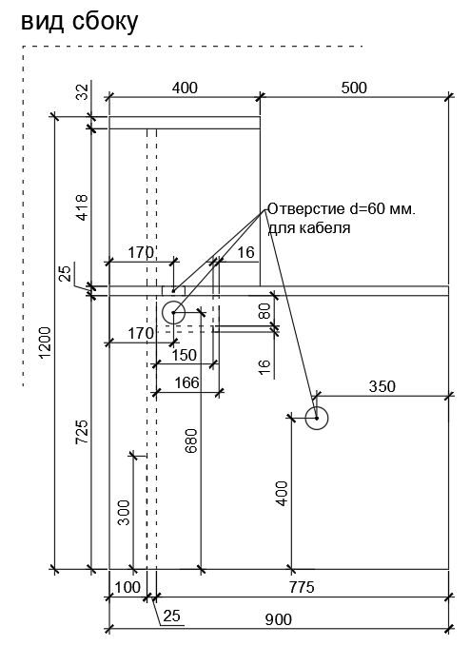  Рис. 82 размеры указаны в миллиметрах (мм)  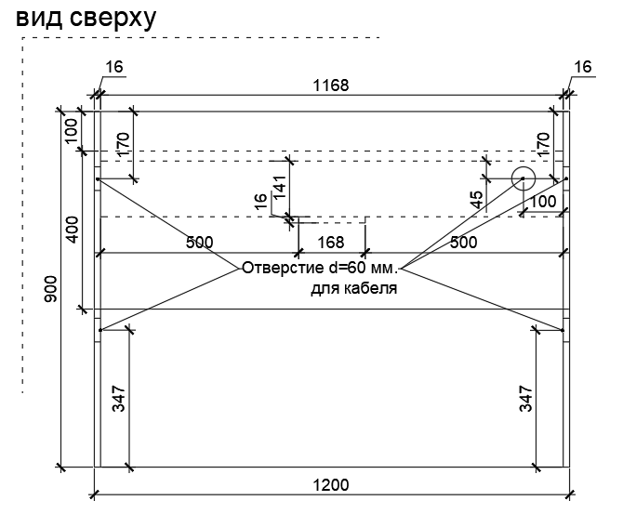  Рис. 83 размеры указаны в миллиметрах (мм) |  | Габаритные размеры изделия:  Ширина - 1200 мм,  Высота - 1200 мм,  Глубина - 900 мм  Барьер состоит из двух боковых опор из ЛДСП. На них опирается столешница оператора из ЛДСП. Верхние боковые опоры крепятся к рабочей столешнице. Выполнены из ЛДСП. Сверху монтируется столешница для клиента из ЛДСП. Столешница должна быть выполнена методом склеивания контактным клеем двух плит ЛДСП. Фронтальная панель верхняя и нижняя крепятся к другим частям барьера. На нижней фронтальной панели предусмотрен цоколь, облицованный шлифованной нержавеющей сталью.  Между собой части крепятся посредством шкантов (шкант 8) на клей ПВА или эквивалент винтов эксцентриков. Предусмотрен сквозные отверстия диаметром 60 мм в двух боковых (нижних) опорах с заглушками в цвет материала.  В столешнице для оператора предусмотрено одно сквозное отверстие диаметром 60 мм для подключения оргтехники. В отверстии предусмотрена заглушка в цвет материала. Отверстие в барьере, расположенное ближе к оператору предназначено для прокладки через него кабельных линий в случае примыкания универсального барьера к барьеру МГН. После проводки кабелей, кабель-канал должен быть проложен вдоль боковых опор и фронтальной панели с внутренней стороны барьера. Под столешницей оператора предусмотрена полка для установки розеточного удлинителя.  Кромки для ЛДСП должны быть выполнены из ПВХ.  Барьер должен комплектоваться регулируемыми по высоте опорами.  В конструкции изделия необходимо использовать виды метизов, исключающих их присутствия и видимость с внешних сторон. Использовать заглушки в цвет материала на те метизы, которые невозможно скрыть.  Все необходимые размеры и внешний вид элементов изделия указаны на рис. 78 – 83. | Боковая опора (2 штуки)  Толщина - 16 мм.  Материал – ЛДСП.  Боковая опора верхняя  (2 штуки)  Толщина - 16 мм.  Материал – ЛДСП.  Столешница для оператора (1 штука)  Толщина - 25 мм.  Материал – ЛДСП.  Столешница для клиента  (1 штука)  Толщина - 32 мм.  Материал – ЛДСП.  Фронтальная панель нижняя (1 штука)  Толщина - 25 мм.  Материал – ЛДСП.  Фронтальная панель верхняя (1 штука)  Толщина - 25 мм.  Материал – ЛДСП.  Цоколь (1 штука)  Высота - 300 мм.  Облицовка - шлифованная нержавеющая сталь на специализированный клей.  Толщина стали - не менее 0,5 мм  Характеристика ЛДСП  Текстура - РЕ (структура поверхности напоминает вид апельсиновой корки (мелкая шагрень), наблюдается «перелив отражения света». Вариант текстуры поверхности ЛДСП – рис.355).  Класс эмиссии - Е1.  Цвет- белый RAL 9003.  Цвет торцевой кромки - белый RAL 9003.  Кромки для ЛДСП  Материал – ПВХ.  Толщина кромки:  - для лицевой поверхности должна быть 2 мм;  - для торцевой поверхности должна быть 0,45мм.  Стяжки (3 штуки)  М6х15.  Регулируемые опоры  (6 штук)  Материал - металл и пластик.  Максимальная нагрузка - 100 кг.  Цвет – черный.  Диапазон регулировки по высоте - от 0 мм до 15 мм.
5 | Барьер универсальный 1400 С | Рис. 84  Рис. 85  Рис.86 Полка для установки розеточного удлинителя  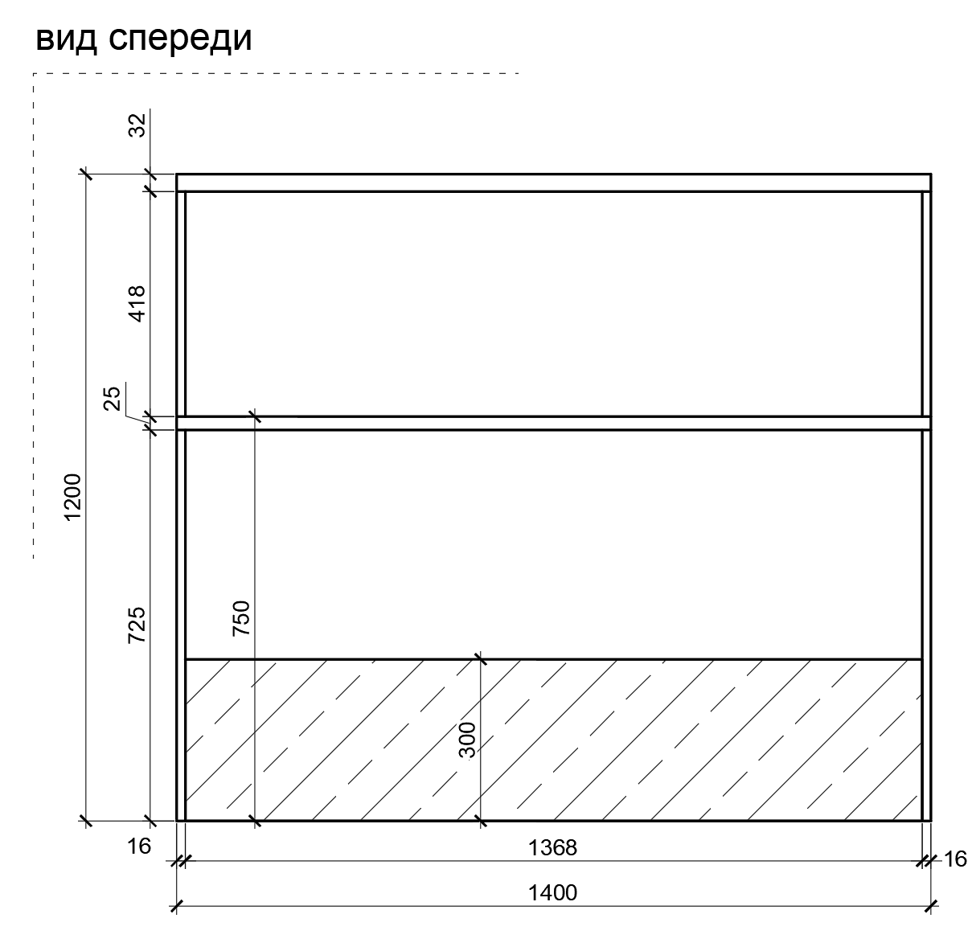  Рис. 87 размеры указаны в миллиметрах (мм)  Рис. 88 размеры указаны в миллиметрах (мм)  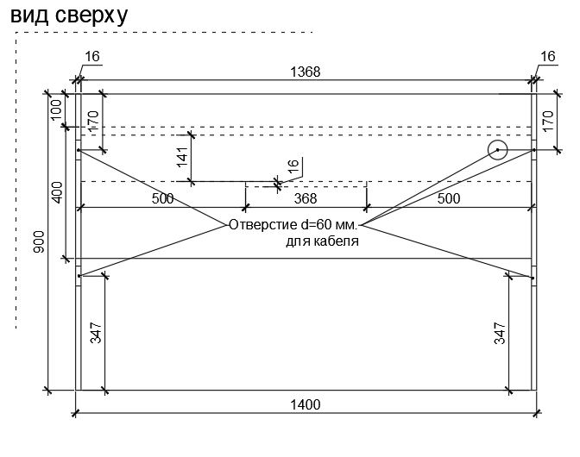  Рис. 89 размеры указаны в миллиметрах (мм) |  | Габаритные размеры изделия:  Ширина 1400 мм.  Высота 1200 мм.  Глубина 900 мм  Барьер состоит из двух боковых опор из ЛДСП. На них опирается столешница оператора из ЛДСП. Верхние боковые опоры крепятся к рабочей столешнице. Выполнены из ЛДСП. Сверху монтируется столешница для клиента из ЛДСП. Столешница должна быть выполнена методом склеивания контактным клеем двух плит ЛДСП. Фронтальная панель верхняя и нижняя крепятся к другим частям барьера. На нижней фронтальной панели предусмотрен цоколь, облицованный шлифованной нержавеющей сталью.  Между собой части крепятся посредством шкантов (шкант 8) на клей ПВА или эквивалент винтов эксцентриков. Предусмотрены сквозные отверстия диаметром 60 мм в двух боковых (нижних) опорах с заглушками в цвет материала.  В столешнице для оператора предусмотрено одно сквозное отверстие диаметром 60 мм для подключения оргтехники. В отверстии предусмотрена заглушка в цвет материала. Отверстие в барьере, расположенное ближе к оператору предназначено для прокладки через него кабельных линий в случае примыкания универсального барьера к барьеру МГН. После проводки кабелей, кабель-канал должен быть проложен вдоль боковых опор и фронтальной панели с внутренней стороны барьера. Под столешницей оператора предусмотрена полка для установки розеточного удлинителя.  Кромки для ЛДСП должны быть выполнены из ПВХ.  Барьер должен комплектоваться регулируемыми по высоте опорами.  В конструкции изделия необходимо использовать виды метизов, исключающих их присутствия и видимость с внешних сторон. Использовать заглушки в цвет материала на те метизы, которые невозможно скрыть.  Все необходимые размеры и внешний вид элементов изделия указаны на рис. 84 – 89. | Боковая опора (2 штуки)  Толщина - 16 мм.  Материал – ЛДСП.  Боковая опора верхняя  (2 штуки)  Толщина - 16 мм.  Материал – ЛДСП.  Столешница для оператора (1 штука)  Толщина - 25 мм.  Материал – ЛДСП.  Столешница для клиента  (1 штука)  Толщина - 32 мм.  Материал – ЛДСП.  Фронтальная панель нижняя (1 штука)  Толщина - 25 мм.  Материал – ЛДСП.  Фронтальная панель верхняя (1 штука)  Толщина - 25 мм.  Материал – ЛДСП.  Цоколь (1 штука)  Высота - 300 мм.  Облицовка шлифованная нержавеющая сталь на специализированный клей, толщиной не менее 0,5 мм.  Характеристика ЛДСП  Текстура - РЕ (структура поверхности напоминает вид апельсиновой корки (мелкая шагрень), наблюдается «перелив отражения света». Вариант текстуры поверхности ЛДСП – рис.355).  Класс эмиссии - Е1.  Цвет- белый RAL 9003.  Цвет торцевой кромки - белый RAL 9003.  Кромки для ЛДСП  Материал – ПВХ.  Толщина кромки:  - для лицевой поверхности должна быть 2 мм;  - для торцевой поверхности должна быть 0,45 мм.  Стяжки (3 штуки)  М6х15.  Регулируемые опоры  (6 штук)  Материал - металл и пластик.  Максимальная нагрузка - 100 кг.  Цвет – черный.  Диапазон регулировки по высоте - от 0 мм до 15 мм.
6 | Столешница откидная С | 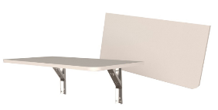  Рис.90  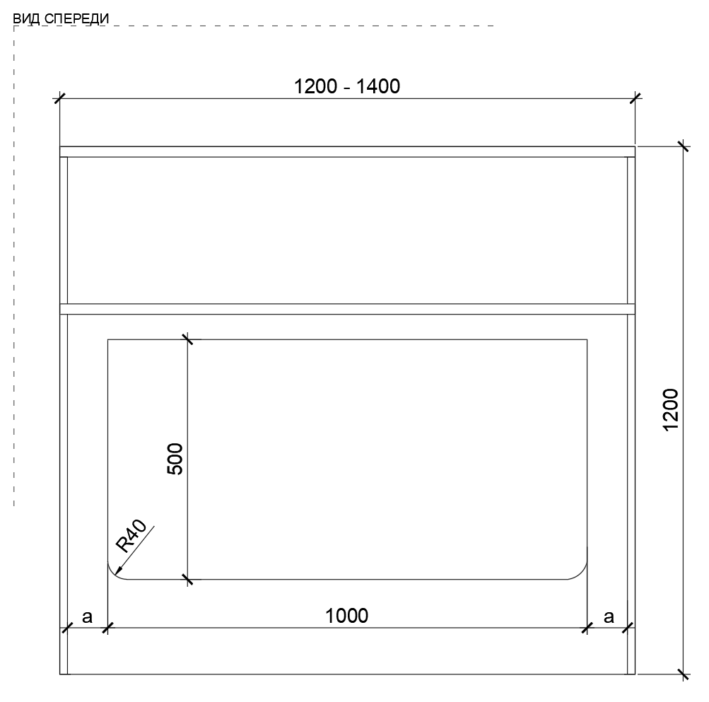  Рис. 91 размеры указаны в миллиметрах (мм)  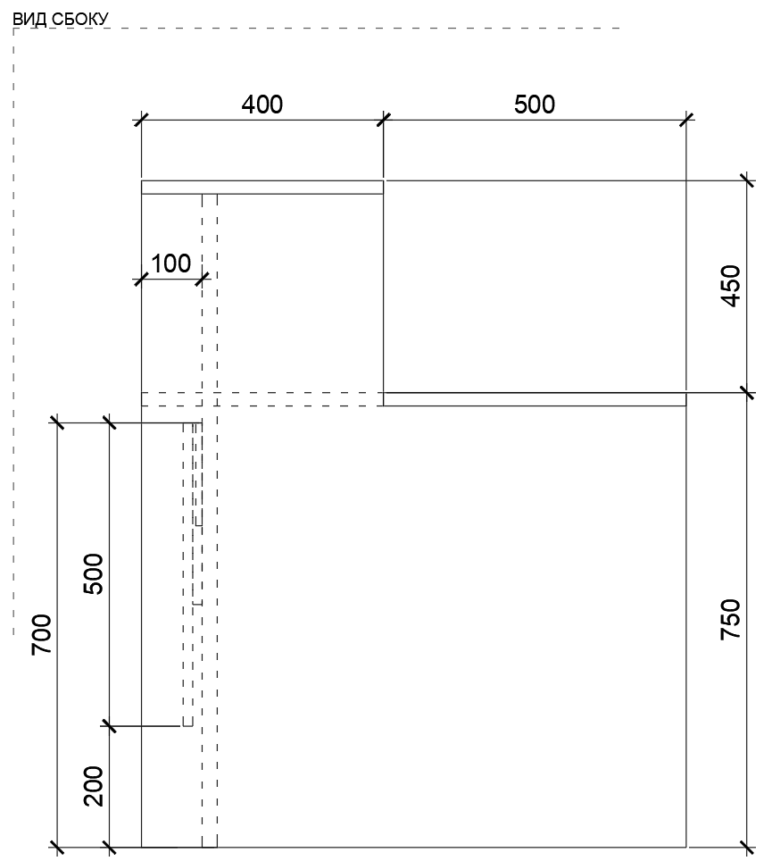  Рис. 92 размеры указаны в миллиметрах (мм)  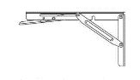  Рис. 93 |  | Габаритные размеры изделия:  Длина -1000 мм,  Ширина - 500 мм.  При необходимости адаптации мебели к требованиям доступной среды, к столу для выдачи посылок, к барьеру, к фронтальной части, монтируется откидная столешница для МГН.  Опоры металлические складные кронштейны. Столешница с закругленными краями из ЛДСП.  Кромки для ЛДСП должны быть выполнены из ПВХ.  В конструкции изделия необходимо использовать виды метизов, исключающих их присутствия/видимость с внешних сторон. Использовать заглушки в цвет материала на те метизы, которые невозможно скрыть.  Все необходимые размеры и внешний вид элементов изделия указаны на рис. 90 – 93. | Столешница (1 штука)  Толщина - 16 мм.  Материал – ЛДСП.  Крепление (2 штуки)  кронштейн  Длина - не менее 300 мм не более 450 мм.  Ширина - не менее 20 мм не более 60 мм.  Материал – металл.  Цвет - хром, возможен белый.  Минимальная нагрузка на один кронштейн - 35 кг.  Тип – складной.  Характеристика ЛДСП  Текстура - РЕ (структура поверхности напоминает вид апельсиновой корки (мелкая шагрень), наблюдается «перелив отражения света». Вариант текстуры поверхности ЛДСП – рис.355).  Класс эмиссии - Е1.  Цвет- белый RAL 9003.  Цвет торцевой кромки – белый RAL 9003.  Кромки для ЛДСП  Материал – ПВХ.  Толщина кромки:  - для лицевой поверхности должна быть 2 мм;  - для торцевой поверхности должна быть 0,45 мм.
7 | Калитка универсальная С | 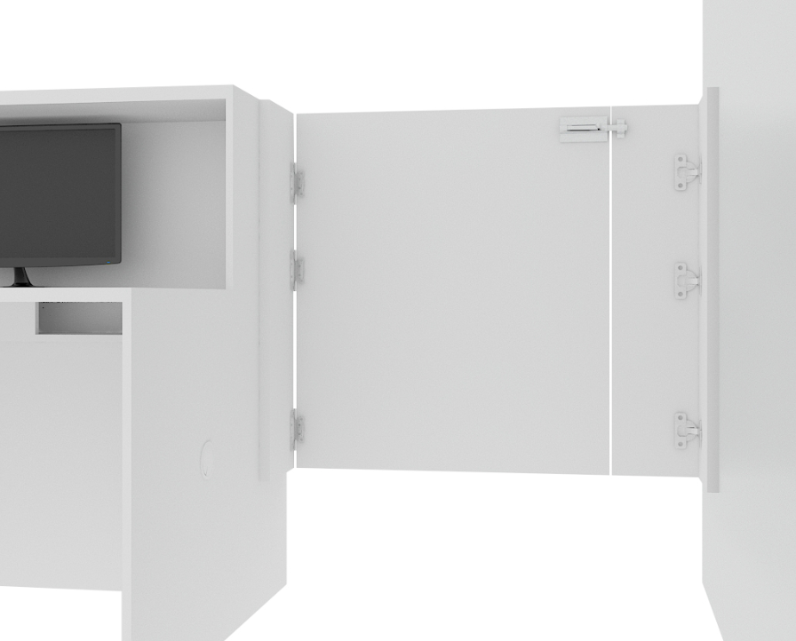  Рис. 98  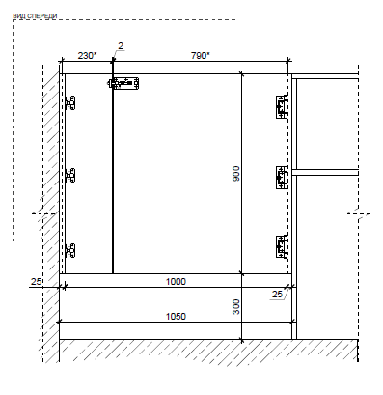  Рис. 99 размеры указаны в миллиметрах (мм)  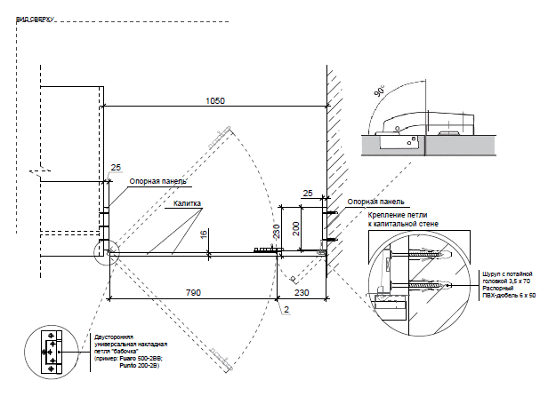  Рис. 100 размеры указаны в миллиметрах (мм) |  | Габаритные размеры изделия:  Ширина - 1050 мм,  Глубина - 230 мм,  Высота - 900 мм.  Калитка состоит из боковых опор, полотна и малой створки, выполненных из ЛДСП. Полотно калитки крепится к боковой опоре на 3 накладные двусторонние петли «бабочка». Малая створка крепиться к боковой опоре на 3 накладные мебельные петли с углом открывания 90 градусов. При размещении калитки универсальной между барьером и стеной крепление малой створки должно осуществляться через боковую опору к стене.  На полотно калитки со стороны оператора устанавливается металлический шпингалет.  Кромки для ЛДСП должны быть выполнены из ПВХ.  В конструкции изделия необходимо использовать виды метизов, исключающих их присутствием и видимость с внешних сторон.  Использовать заглушки в цвет материала на те метизы, которые невозможно скрыть.  Все необходимые размеры и внешний вид элементов изделия указаны на рис. 98 – 100. | Полотно калитки (1 штука)  Толщина - 16 мм.  Материал – ЛДСП.  Малая створка калитки  (1 штука)  Толщина - 16 мм.  Материал – ЛДСП.  Боковые опоры (2 штуки)  Толщина - 25 мм.  Материал – ЛДСП.  Петли мебельные (3 штуки)  Накладная двусторонняя петля «бабочка»  Материал – металл.  Цвет – хром.  Петли мебельные (3 штуки)  Петля накладная с доводчиком  Угол открывания - 90° (градусов).  Материал – металл.  Цвет – хром.  Шпингалет (1 штука)  С ответной планкой и задвижкой.  Длина - не менее 80 мм.  Материал – металл.  Цвет – белый.  Крепежи в комплекте.  Характеристика ЛДСП  Текстура - РЕ (структура поверхности напоминает вид апельсиновой корки (мелкая шагрень), наблюдается «перелив отражения света». Вариант текстуры поверхности ЛДСП – рис.355).  Класс эмиссии - Е1.  Цвет- белый RAL 9003.  Цвет торцевой кромки - белый RAL 9003.  Кромки для ЛДСП  Материал – ПВХ.  Толщина кромки:  - для лицевой поверхности должна быть 2 мм;  - для торцевой поверхности должна быть 0,45 мм.
8 | Добор универсальный 400С | 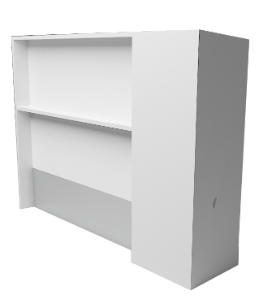  Рис. 118  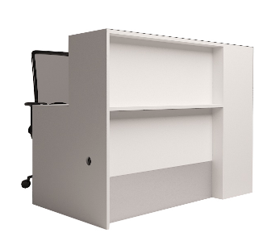  Рис. 119  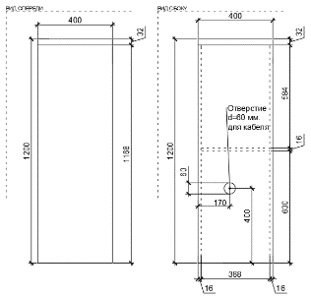  Рис. 120 Рис. 121  размеры указаны в миллиметрах (мм)  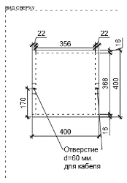  Рис. 122 размеры указаны в миллиметрах (мм) |  | Габаритные размеры изделия:  Ширина - 400 мм,  Глубина - 400 мм,  Высота - 1200 мм.  Добор состоит из двух боковых частей из ЛДСП.  Предусмотрены сквозные отверстия диаметром 60 мм в двух боковых панелях с заглушками в цвет материала. Столешница должна быть выполнена методом склеивания контактным клеем двух плит ЛДСП.  Боковые опоры скрепляются полкой из ЛДСП – ребро жесткости.  Фронтальная панель крепится к боковым опорам и столешнице посредством шкантов (шкант 8) на клей ПВА или эквивалент винтов эксцентриков.  Задняя панель из ЛДСП.  Кромки для ЛДСП должны быть выполнены из ПВХ.  Добор должен комплектоваться мебельными стяжками для его установки и крепления в барьерную группу и регулируемыми по высоте опорами.  В конструкции изделия необходимо использовать виды метизов, исключающих их присутствие и видимость с внешних сторон.  Использовать заглушки на те метизы, которые невозможно скрыть.  При необходимости по месту осуществляется подрезка и подгонка доборов в линии операционных барьеров, с приведением внешнего вида изделия к целевому (выравнивание линии спила, оклейка торцов изделия кромкой и т.д.).  Все необходимые размеры и внешний вид элементов изделия указаны на рис. 118 – 122. | Боковина (2 штуки)  Толщина - 22 мм.  Материал – ЛДСП.  Фронтальная панель  (1 штука)  Толщина - 16 мм.  Материал – ЛДСП.  Задняя панель (1 штука)  Толщина - 16 мм.  Материал – ЛДСП.  Столешница (1 штука)  Толщина - 32 мм.  Материал – ЛДСП.  Полка (1 штука)  Толщина - 16 мм.  Материал – ЛДСП.  Характеристика ЛДСП  Текстура - РЕ (структура поверхности напоминает вид апельсиновой корки (мелкая шагрень), наблюдается «перелив отражения света». Вариант текстуры поверхности ЛДСП – рис.355).  Класс эмиссии - Е1.  Цвет- белый RAL 9003.  Цвет торцевой кромки - белый RAL 9003.  Кромки для ЛДСП  Материал – ПВХ.  Толщина кромки:  - для лицевой поверхности должна быть 2 мм;  - для торцевой поверхности должна быть 0,45 мм.  Стяжки (6 штук)  М6х15.  Регулируемые опоры  (4 штуки)  Материал - металл и пластик.  Максимальная нагрузка - 100 кг.  Цвет – черный.  Диапазон регулировки по высоте - от 0 мм до 15 мм.
9 | Добор универсальный 600С | 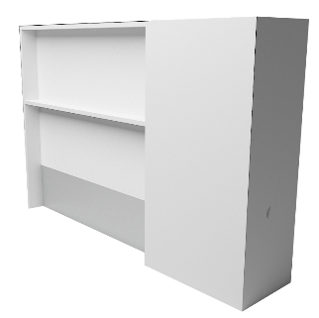  Рис. 123  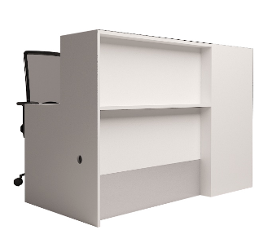  Рис. 124  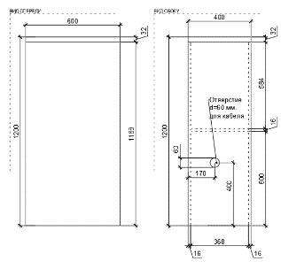  Рис. 125 Рис. 126  размеры указаны в миллиметрах (мм)  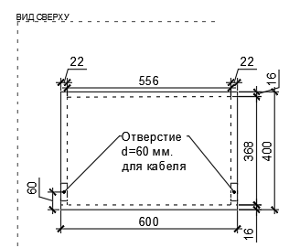  Рис. 127 размеры указаны в миллиметрах (мм) |  | Габаритные размеры изделия:  Ширина - 600 мм,  Глубина - 400 мм,  Высота - 1200 мм.  Добор состоит из двух боковых частей из ЛДСП.  Предусмотрены сквозные отверстия диаметром 60 мм в двух боковых панелях с заглушками в цвет материала. Столешница должна быть выполнена методом склеивания контактным клеем двух плит ЛДСП.  Боковые опоры скрепляются полкой из ЛДСП – ребро жесткости.  Фронтальная панель крепится к боковым опорам и столешнице посредством шкантов (шкант 8) на клей ПВА или эквивалент винтов эксцентриков.  Задняя панель из ЛДСП.  Кромки для ЛДСП должны быть выполнены из ПВХ.  Добор должен комплектоваться мебельными стяжками для его установки и крепления в барьерную группу и регулируемыми по высоте опорами.  В конструкции изделия необходимо использовать виды метизов, исключающих их присутствие и видимость с внешних сторон.  Использовать заглушки в цвет материала на те метизы, которые невозможно скрыть.  При необходимости по месту осуществляется подрезка и подгонка доборов в линии операционных барьеров, с приведением внешнего вида изделия к целевому (выравнивание линии спила, оклейка торцов изделия кромкой и т.д.).  Все необходимые размеры и внешний вид элементов изделия указаны на рис. 123 – 127. | Боковина (2 штуки)  Толщина - 22 мм.  Материал – ЛДСП.  Фронтальная панель  (1 штука)  Толщина - 16 мм.  Материал – ЛДСП.  Задняя панель (1 штука)  Толщина - 16 мм.  Материал – ЛДСП.  Столешница (1 штука)  Толщина - 32 мм.  Материал – ЛДСП.  Полка (1 штука)  Толщина - 16 мм.  Материал – ЛДСП.  Характеристика ЛДСП  Текстура - РЕ (структура поверхности напоминает вид апельсиновой корки (мелкая шагрень), наблюдается «перелив отражения света». Вариант текстуры поверхности ЛДСП – рис.355).  Класс эмиссии - Е1.  Цвет- белый RAL 9003.  Цвет торцевой кромки - белый RAL 9003.  Кромки для ЛДСП  Материал – ПВХ.  Толщина кромки:  - для лицевой поверхности должна быть 2мм;  - для торцевой поверхности должна быть 0,45 мм.  Стяжки (6 штук)  М6х15.  Регулируемые опоры  (4 штуки)  Материал - металл и пластик.  Максимальная нагрузка - 100 кг.  Цвет – черный.  Диапазон регулировки по высоте - от 0 мм до 15 мм.
10 | Стол приставной | Рис. 133  Рис. 134  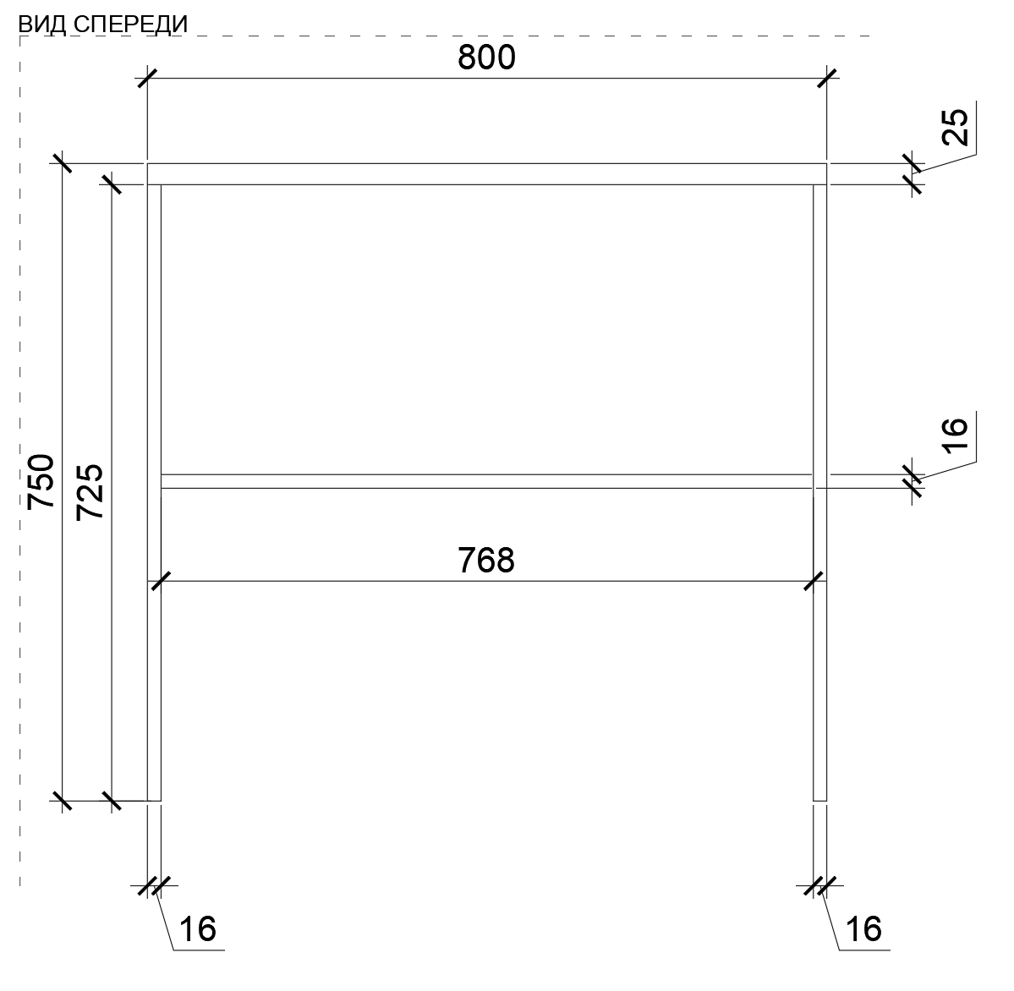  Рис. 135 размеры указаны в миллиметрах (мм)  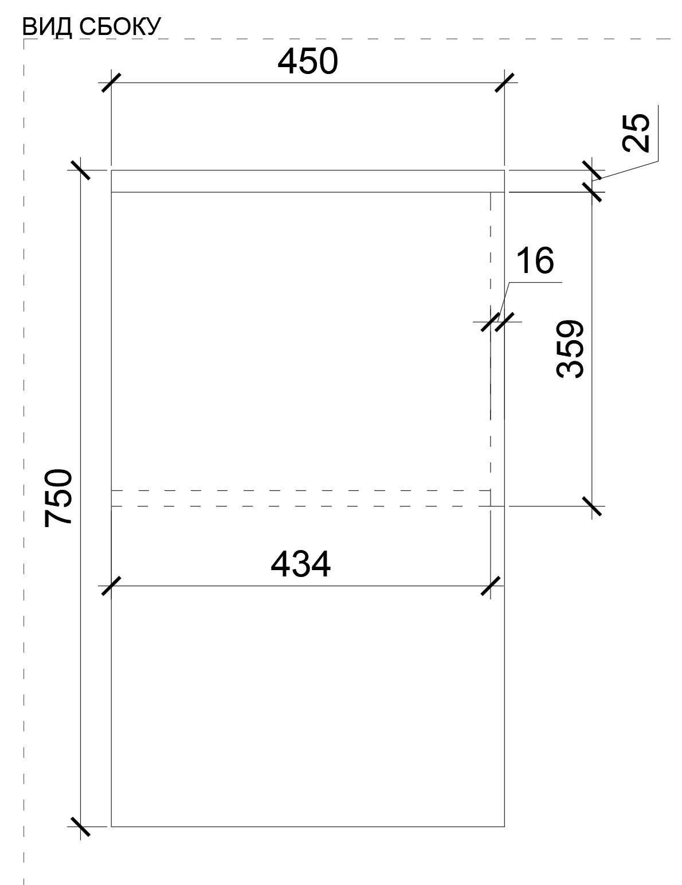  Рис. 136 размеры указаны в миллиметрах (мм) |  | Габаритные размеры изделия:  Ширина - 800 мм,  Глубина - 450 мм,  Высота - 750 мм.  Каркас приставного стола состоит из двух боковых опор из ЛДСП, которые соединяются между собой полкой из ЛДСП и верхней панелью, лежащей на боковых опорах сверху из ЛДСП.  От полки до верхней панели крепится задняя панель – стенка из ЛДСП.  Между собой части крепятся посредством шкантов (шкант 8) на клей ПВА или эквивалент винтов эксцентриков. Кромки для ЛДСП должны быть выполнены из ПВХ.  Стол должен комплектоваться регулируемыми по высоте опорами.  В конструкции изделия необходимо использовать виды метизов, исключающих их присутствие и видимость с внешних сторон. Использовать заглушки в цвет материала на те метизы, которые невозможно скрыть.  Все необходимые размеры и внешний вид элементов изделия указаны на рис. 133 – 136. | Боковые опоры (2 штуки)  Толщина - 16 мм.  Материал – ЛДСП.  Полка (1 штука)  Толщина - 16 мм.  Материал – ЛДСП.  Верхняя панель (1 штука)  Толщина - 25 мм.  Материал – ЛДСП.  Задняя панель (1 штука)  Толщина - 16 мм.  Материал – ЛДСП.  Характеристика ЛДСП  Текстура - РЕ (структура поверхности напоминает вид апельсиновой корки (мелкая шагрень), наблюдается «перелив отражения света». Вариант текстуры поверхности ЛДСП – рис.355).  Класс эмиссии - Е1.  Цвет- белый RAL 9003.  Цвет торцевой кромки - белый RAL 9003.  Кромки для ЛДСП  Материал – ПВХ.  Толщина кромки:  - для лицевой и торцевых поверхностей должна быть 2 мм.  Регулируемые опоры  (4 штуки)  Материал - металл и пластик.  Максимальная нагрузка - 100 кг.  Цвет – черный.  Диапазон регулировки по высоте - от 0 мм до 15 мм.
11 | Тумба подкатная | Рис. 137  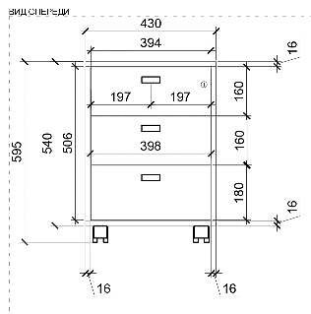  Рис. 138 размеры указаны в миллиметрах (мм)  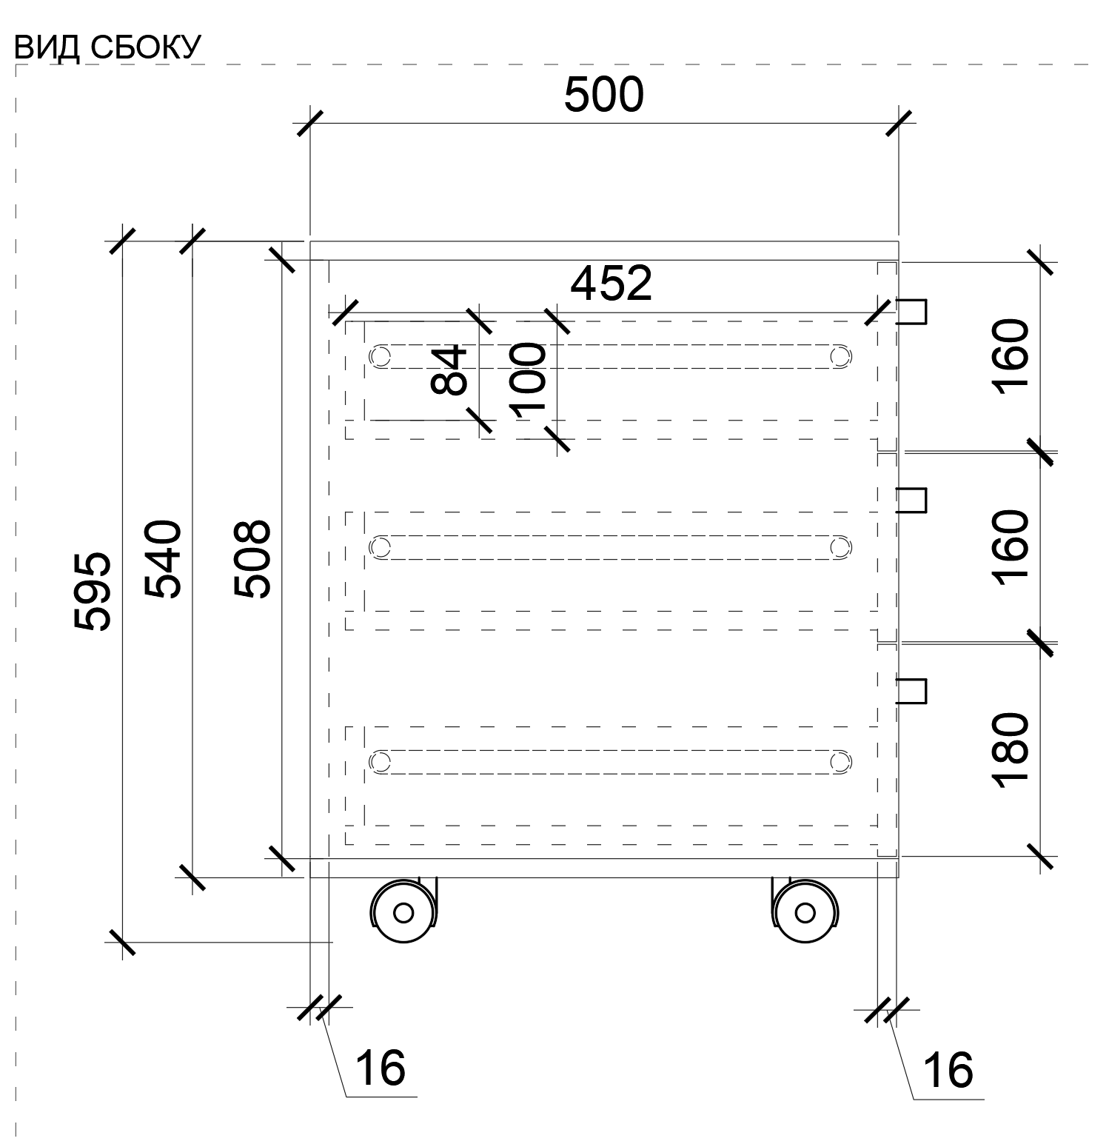  Рис. 139 размеры указаны в миллиметрах (мм) |  | Габаритные размеры изделия:  Ширина - 430 мм,  Глубина - 500 мм,  Высота - 595 мм ± 10 мм.  Тумба состоит из двух боковых частей из ЛДСП, задней панели из ЛДСП, нижней панели (дна) из ЛДСП с четырьмя колесиками, верхней панели из ЛДСП и трех выдвижных ящиков с ручками скоба.  Ящики имеют центральный замок.  Между собой части крепятся посредством шкантов (шкант 8) на клей ПВА или эквивалент винтов эксцентриков. Кромки для ЛДСП должны быть выполнены из ПВХ.  В конструкции изделия необходимо использовать виды метизов, исключающих их присутствие и видимость с внешних сторон.  Использовать заглушки в цвет материала на те метизы, которые невозможно скрыть.  Все необходимые размеры и внешний вид элементов изделия указаны на рис. 137 – 139. | Боковые части (2 штуки)  Толщина - 16 мм.  Материал – ЛДСП.  Задняя панель (1 штука)  Толщина - 16 мм.  Материал – ЛДСП.  Нижняя панель (дно)  (1 штука)  Толщина - 16 мм.  Материал – ЛДСП.  Верхняя панель (1 штука)  Толщина - 16 мм.  Материал – ЛДСП.  Колесико для нижней панели (4 штуки)  Материал - пластик и сталь.  Нагрузка - не менее 50 кг.  Особенности – поворотный.  Цвет – черный.  Ящик выдвижной (3 штуки)  Боковые панели (левая и правая по 3 штуки)  Толщина - 16 мм.  Материал – ЛДСП.  Задняя панель (3 штуки)  Толщина - 16 мм.  Материал – ЛДСП.  Фронтальная панель 1 (2 штуки)  Толщина - 16 мм.  Материал – ЛДСП.  Фронтальная панель 2 (1 штука)  Толщина - 16 мм.  Материал – ЛДСП.  Дно ящика (3 штуки)  Толщина - 16 мм.  Материал – ЛДСП.  Ручка-скоба для ящика  (3 штуки)  Длина - 128 мм.  Материал – металл.  Цвет - хром матовый.  Замок для ящика  (1 комплект)  Комплект: поворотный центральный замок на планке; штанга центрального замка; направляющие для штанги; стопорные оправки; стопорные планки выдвижного ящика.  Материал – сплав.  Длина штанги - 480 мм.  Цвет – хром.  Поворот ключа - 90 градусов.  Шариковые направляющие (3 комплекта)  Длина - 450 мм.  Мах нагрузка - не менее 20 кг.  Полное выдвижение.  Материал – сталь.  Цвет – хром.  Комплект крепежей.  Характеристика ЛДСП  Текстура - РЕ (структура поверхности напоминает вид апельсиновой корки (мелкая шагрень), наблюдается «перелив отражения света». Вариант текстуры поверхности ЛДСП – рис.355).  Класс эмиссии - Е1.  Цвет- белый RAL 9003.  Цвет торцевой кромки - белый RAL 9003.  Кромки для ЛДСП  Материал – ПВХ.  Толщина кромки:  - для лицевой поверхности должна быть 2 мм;  - для торцевой поверхности должна быть 0,45 мм.
12 | Стол для заполнения документов МГН | 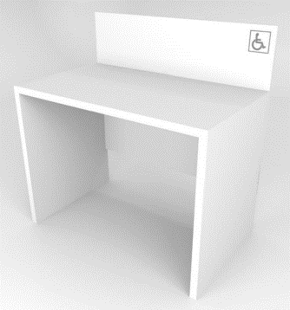  Рис. 149  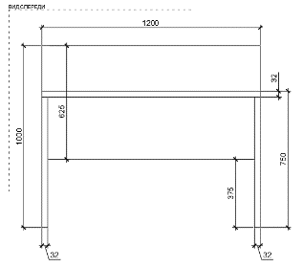  Рис.150 размеры указаны в миллиметрах (мм)  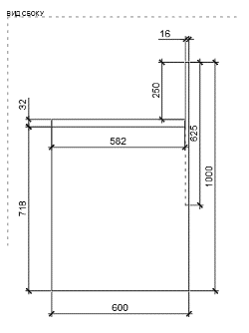  Рис.151 размеры указаны в миллиметрах (мм) |  | Габаритные размеры изделия:  Ширина - 1200 мм,  Глубина - 600 мм,  Высота - 1000 мм.  Стол состоит из двух боковых опор из ЛДСП.  Опоры соединяются столешницей из ЛДСП.  Столешница и боковые опоры должны быть выполнены методом склеивания контактным клеем двух плит ЛДСП.  Боковые опоры и столешница соединена царгой по всей длине столешницы.  Царга выступает над столешницей. Царга выполнена из ЛДСП.  Все части между собой крепятся посредством шкантов (шкант 8) на клей ПВА или эквивалент винтов эксцентриков.  Кромки для ЛДСП должны быть выполнены из ПВХ.  Стол должен комплектоваться регулируемыми по высоте опорами.  В конструкции изделия необходимо использовать виды метизов, исключающих их присутствия и видимость с внешних сторон.  Все необходимые размеры и внешний вид элементов изделия указаны на рис. 149 - 151. | Боковая опора (2 штуки)  Толщина - 32 мм.  Материал – ЛДСП.  Столешница (1 штука)  Толщина - 32 мм.  Материал – ЛДСП.  Царга (1 штука)  Толщина - 16 мм.  Материал – ЛДСП.  Характеристика ЛДСП  Текстура - РЕ (структура поверхности напоминает вид апельсиновой корки (мелкая шагрень), наблюдается «перелив отражения света». Вариант текстуры поверхности ЛДСП – рис.355).  Класс эмиссии - Е1.  Цвет- белый RAL 9003.  Цвет торцевой кромки - белый RAL 9003.  Кромки для ЛДСП  Материал – ПВХ.  Толщина кромки:  - для лицевой поверхности должна быть 2 мм;  - для торцевой поверхности должна быть 0,45 мм.  Регулируемые опоры  (4 штуки)  Материал - металл/ пластик.  Максимальная нагрузка - 100 кг.  Цвет – белый.  Диапазон регулировки по высоте – от 0 мм до 15 мм.
13 | Стол для клиентского компьютера 1400 | 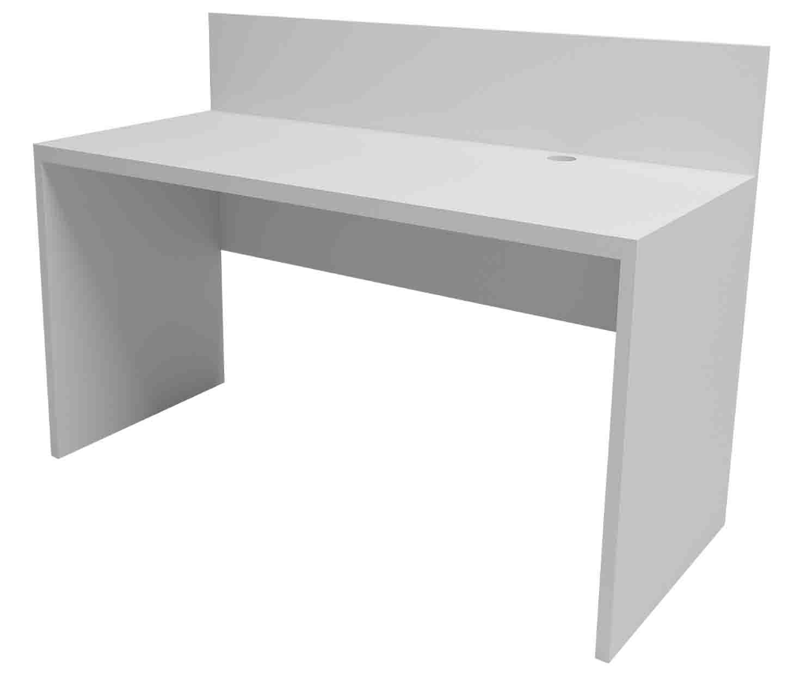  Рис152  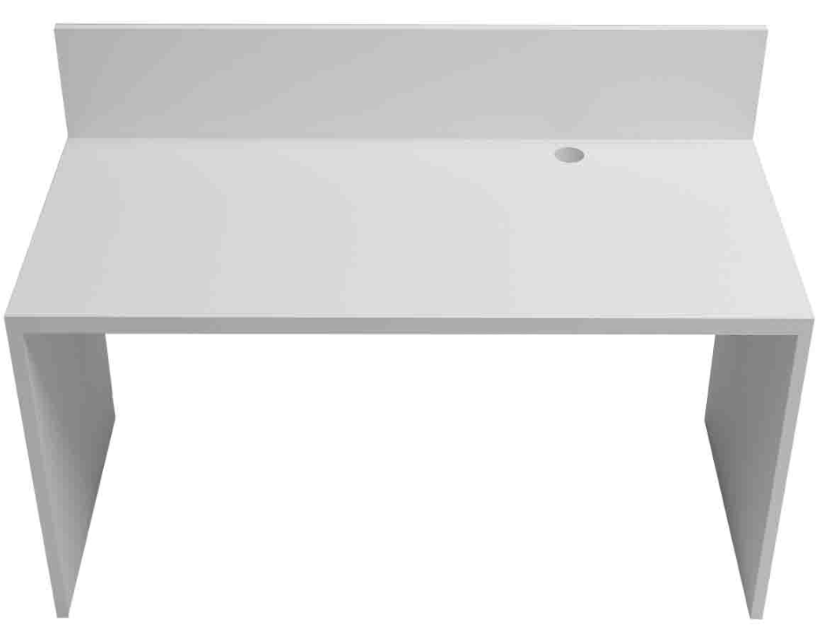  Рис. 153  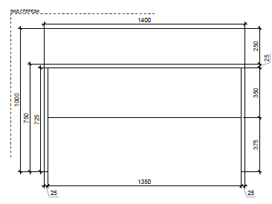  Рис. 154  Размеры указаны в миллиметрах (мм)  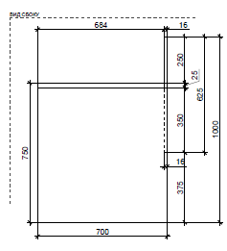  Рис. 155  Размеры указаны в миллиметрах (мм)  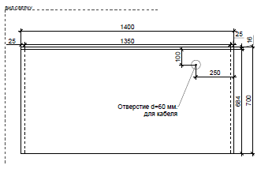  Рис. 156  Размеры указаны в миллиметрах (мм) |  | Габаритные размеры изделия:  Ширина - 1400 мм,  Глубина - 700 мм,  Высота - 1000 мм.  Стол состоит из двух боковых опор из ЛДСП.  Опоры соединяются столешницей из ЛДСП.  В столешнице предусмотрено сквозное отверстие диаметром 60 мм с заглушками в цвет материала.  Боковые опоры и столешница соединена царгой по всей длине столешницы.  Царга выступает над столешницей. Царга выполнена из ЛДСП.  Все части между собой крепятся посредством шкантов (шкант 8) на клей ПВА или эквивалент винтов эксцентриков.  Кромки для ЛДСП должны быть выполнены из ПВХ.  Стол должен комплектоваться регулируемыми по высоте опорами.  В конструкции изделия необходимо использовать виды метизов, исключающих их присутствия и видимость с внешних сторон.  Все необходимые размеры и внешний вид элементов изделия указаны на рис. 152 - 156. | Боковая опора (2 штуки)  Толщина - 25 мм.  Материал – ЛДСП.  Столешница (1 штука)  Толщина - 25 мм.  Материал - -ЛДСП.  Царга (1 штука)  Толщина - 16 мм.  Материал – ЛДСП.  Характеристика ЛДСП  Текстура - РЕ (структура поверхности напоминает вид апельсиновой корки (мелкая шагрень), наблюдается «перелив отражения света». Вариант текстуры поверхности ЛДСП – рис. 355).  Класс эмиссии - Е1.  Цвет - белый RAL 9003.  Цвет кромки - белый RAL 9003.  Кромки для ЛДСП  Материал – ПВХ.  Толщина кромки:  - для лицевой поверхности должна быть 2 мм;  - для торцевой поверхности должна быть 0,45 мм.  Регулируемые опоры  (4 штуки)  Материал - металл/ пластик.  Максимальная нагрузка -100 кг.  Цвет – белый.  Диапазон регулировки по высоте – от 0 мм до 15 мм.
14 | Стул для мест ожидания (голубой) | 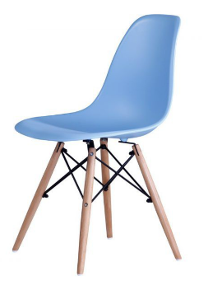  Рис. 157 |  | Габаритные размеры изделия:  Высота не менее 800 мм и не более 840 мм  Глубина не менее 450 мм и не более 560 мм  Ширина не менее 420 мм и не более 470 мм  Спинка стула представляет единую литую конструкцию, выполненную из голубого литого пластика и должна иметь не менее четырех посадочных отверстий снизу для крепления каркаса.  Опоры стула выполнены из (под) дерева песочного цвета, соединены между собой черными стяжками.  Ножки снабжены накладками для исключения возможности скольжения по покрытию пола или его повреждения.  Подлокотники не предусмотрены.  На ножках пластиковые заглушки в цвет материала.  Пример внешнего вида элементов изделия указаны на рис. 157 | Цвет сиденья и спинки: приближенный к цвету RAL 5024.  Максимальная статическая нагрузка не менее 120 кг.  При планировании в ОПС более 4х стульев для мест ожидания - устанавливать секции для ожидания (п.30 настоящего приложения). Стул для стола заполнения документов (п.27, п.28 настоящего приложения) в общем количестве не учитывается.
15 | Примерочная из радиусной трубы С | 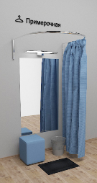  Рис.167  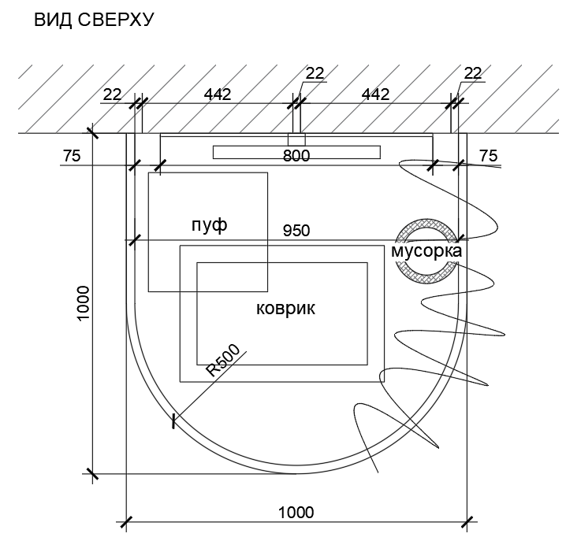  Рис. 168 размеры указаны в миллиметрах (мм)  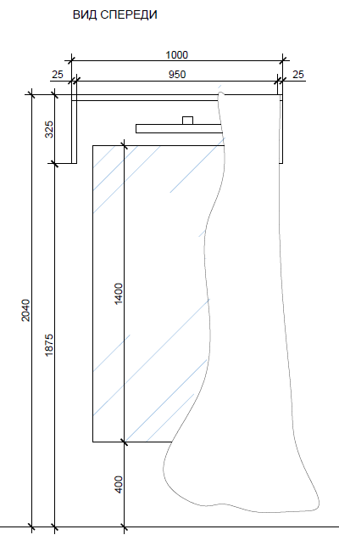  Рис. 169 размеры указаны в миллиметрах (мм)  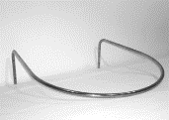  Рис. 170  Каркас радиусной трубы |  | Габаритные размеры:  Ширина - 1000 мм,  Глубина - 1000 мм.  Примерочная состоит из радиусной трубы, цельно монолитной диаметром 25 мм, закрепленной к стене с двух сторон. На трубу вешается штора светонепроницаемая на люверсах.  На стену монтируется зеркало, над ним светильник.  Под зеркалом устанавливается пуф. Также примерочная оснащается напольным ковриком, корзиной для мусора.  Все необходимые размеры и внешний вид элементов изделия указаны на рис. 167 – 170.
16 | Штора на люверсах для примерочной для радиусной примерочной | 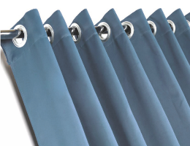  Рис. 176 |  | Габаритные размеры изделия:  Высота - 1850 мм,  Длина - не менее 3000 мм.  Штора вешается на трубу в примерочную.  Пример внешнего вида элементов изделия указаны на рис. 176. | Материал - плотный текстиль блекаут, полиэстер (+ хлопок), гипоаллергенная ткань.  Цвет - RAL 5024 (стандартный).  Возможно изменение цвета Заказчиком.
17 | Светильник настенный для примерочной | 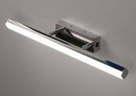  Рис. 178 |  | Габаритные размеры изделия:  Ширина - не менее 490 мм и не более 550 мм,  Глубина - не менее 75 мм и не более 100 мм,  Высота установки - 2000 мм.  Пример внешнего вида элементов изделия указаны на рис. 178. | Материал каркаса – металл.  Цвет - хром  Материал рассеивателя -акрил.  Напряжение - 220V.  Мощность - 12W.  Свет - 4200 Кельвинов, возможно 4400 Кельвинов.  Крепление к поверхности на саморезы.
18 | Зеркало настенное в примерочную | 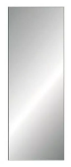  Рис. 179 |  | Габаритные размеры изделия:  Высота - 1400 мм,  Ширина - 800 мм,  Зеркало крепится при помощи «зеркалодержателя»: диаметр - не менее 17 мм и не более 22 мм, цвет (от 4 штук до 6 штук) - хром (с дюбель-бабочкой для ГКЛ) или на жидкие гвозди.  Пример внешнего вида элементов изделия указаны на рис. 179. | Задняя накатка серебро.  Толщина - не менее 4 мм и не более 6 мм.
19 | Крючки для одежды в примерочную | 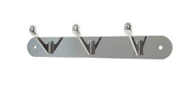  Рис. 182 |  | Габаритные размеры изделия:  Ширина - не менее 260 мм и не более 350 мм  Высота - не менее 60 мм и не более 100 мм  Вешалка настенная, крепится посредством саморезов.  Имеет три крючка.  Пример внешнего вида элементов изделия указаны на рис. 182. | Материал – металл.  Цвет – хром.
20 | Пуф для примерочной | 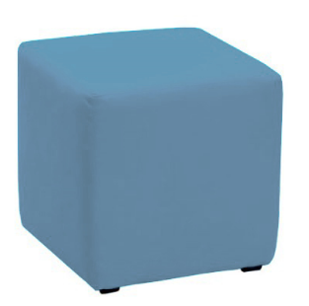Рис. 183 |  | Габаритные размеры изделия:  Ширина - не менее 350 мм и не более 430 мм,  Длина - не менее 350 мм и не более 430 мм,  Высота - не менее 400 мм и не более 450 мм.  Каркас из ДСП, фанеры, поролона, обивка из экокожи голубого цвета.  Каркас должен комплектоваться надежными опорами.  В конструкции изделия необходимо использовать виды метизов, исключающих их присутствия и видимость с внешних сторон.  Пример внешнего вида элементов изделия указаны рис. 183. | Форма  в основании квадрат  Нагрузка  не менее 100 кг  Обивка  Материал - кожзаменитель.  Износостойкость - не менее 150 000 циклов.  Цвет - RAL 5024.  Опоры  Подпятник гвоздь  Сидение  Жесткость - не менее 25 кг на кубический метр.  Поролон 20 мм.  Боковые стенки  Жесткость - не менее 25 кг на кубический метр.  Поролон 10 мм.
21 | Стойка поворотная для ГЖП | 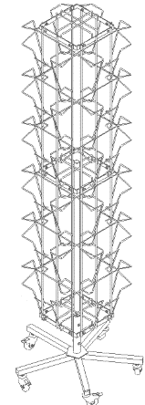  Рис. 184 | Габаритные размеры изделия:  Ширина по ячейкам 429 мм  Высота по ячейкам 1863 мм  Стойка металлическая, вращающаяся (подшипник), на колесных опорах, разборная. Вращающаяся стойка для печатной продукции, выполненная на Х-образной опоре с колесами. Отличается от стойки для открыток увеличенным размером карманов. Стойка поворотная имеет 24 кармана для газет или журналов. На раму, по кругу стойки навешиваются секции с карманами.  Четырехсторонние стойки с вращающимся механизмом и подшипниками легко приводятся в движение и дают возможность рассмотреть весь представленный ассортимент. Опора комплектуется черными полиэтиленовыми (либо ПВХ) заглушками в цвет материала и поворотными колесами из черного матового пластика, оснащенных рычагом колесного тормоза.  Пример внешнего вида элементов изделия указаны рис. 184 |  | Ячейка (24 штуки)  Ширина ячейки 244 мм.  Высота ячейки 204 мм.  Глубина ячейки 84 мм.  Крестовина стойки  (1 комплект)  Материал квадратный стальной профиль 25 мм х 25 мм (возможно 30 мм х 30 мм)  Цвет белый глянцевый  Окраска порошковой краской  Заглушки  Цвет черный  Материал полиэтиленовыми (либо ПВХ) Комплектуется поворотными колесами из черного матового пластика, оснащенных рычагом колесного тормоза.  Центральный шток  Материал круглого стального профиля, к которому винтами закрепляются детали рамы.  Рама дисплея изготовлена из проволоки диаметром от 5 мм до 6 мм.  Ячейки изготовлены из проволоки диаметром от 4 мм до 5 мм
22 | Стойка поворотная для открыток | 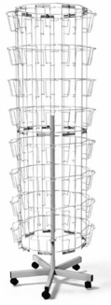  Рис. 185 | Габаритные размеры изделия:  Высота - 1900 мм,  Ширина - 550 мм,  Глубина - 550 мм.  Материал – металл.  Цвет – белый.  Окраска порошковая.  Стойка поворотная имеет 72 кармана для открыток. Опора  комплектуется черными полиэтиленовыми (либо ПВХ) заглушками в цвет материала и поворотными колесами из черного матового пластика, оснащенных рычагом колесного тормоза.  Центральный шток выполняется из круглого стального профиля, к которому винтами закрепляются детали рамы (2 или 3 элемента). На раму, по кругу стойки навешиваются секции с карманами для открыток, глубиной 27 мм.  Рама дисплея изготовлена из проволоки диаметром от 5 мм до 6 мм.  Ячейки изготовлены из проволоки диаметром от 4 мм до 5 мм.  Пример внешнего вида элементов изделия указаны рис. 185 |  | Опора стойки (1 комплект)  Материал - квадратный стальной профиль 25 мм х 25 мм (возможно 30 мм х 30 мм).  Цвет - белый глянцевый.  Покрытие - порошковой краской.  Центральный шток  (1 штука)  Материал - круглый стальной профиль  Секция с карманами для открыток  Глубина - 27 мм.  Рама дисплея  Материал - проволока диаметром от 5 мм до 6 мм.  Ячейка  Материал - проволока диаметром от 4 мм до 5 мм.  Размер А5.
23 | Стеллаж для гофротары | 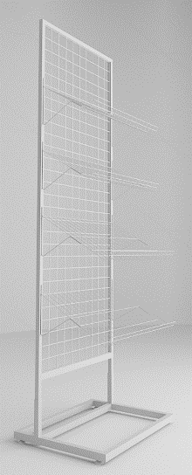  Рис. 186  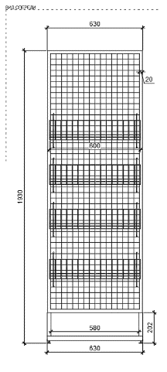  Рис. 187  Размеры указаны в миллиметрах (мм)  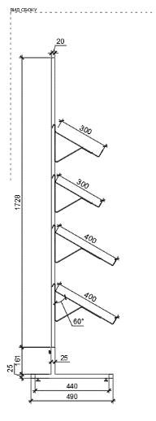  Рис. 188  Размеры указаны в миллиметрах (мм) | Габаритные размеры изделия:  Ширина - 630 мм,  Высота - 1930 мм,  Глубина - 490 мм.  Стеллаж выполняется из металла. Опоры и рама – стальной квадратный профиль, задняя панель – стальная сетка для навески крючков (шаг 50 мм.). Полки выполняются из стальной проволоки 3 – 4 мм.  Опоры оснащены винтовыми регулировочными ножками и заглушками на торцы.  Все элементы стеллажа окрашены полуматовой порошковой краской.  Стеллаж комплектуется двумя проволочными наклонными полками с двумя зацепами (крючками) глубиной 400 мм, и двумя проволочными наклонными полками глубиной 300 мм.  Стеллаж должен комплектоваться регулируемыми по высоте опорами.  В конструкции изделия необходимо использовать виды метизов, исключающих их присутствия и видимость с внешних сторон. Использовать заглушки в цвет материала в цвет материала на те метизы, которые невозможно скрыть.  Все необходимые размеры и внешний вид элементов изделия указаны на рис. 186 – 188. |  | Рама (1 штука)  Материал - металл квадратный профиль 20 мм х 20 мм.  Цвет - RAL 9003.  Опуски для регулировки  (2 штуки)  Материал - металл квадратный профиль 20 мм х 20 мм.  Цвет - RAL 9003.  Опора (1 штука)  Длинная часть (2 штуки)  Короткая часть (2 штуки)  Средняя (1 штука)  Материал - металл квадратный профиль 25 мм х 25 мм.  Цвет - RAL 9003.  Заглушки (4 штуки)  Размер для профильной трубы - 25 мм х 25 мм.  Материал – пластик.  Цвет - RAL 9003.  Зажим (2 штуки)  Тип – винтовой.  Материал – металл.  Цвет вкручивающейся части – хром.  Цвет ручки – белый.  Сетчатая стенка (1 штука)  Форма – квадрат.  Материал - стальной пруток, возможна проволока.  Диаметр прутка - не менее 3 мм и не более 4 мм.  Цвет - RAL 9003.  Шаг - 50 мм.  Полка наклонная ширина 400 мм (2 штуки)  Материал - металл пруток.  Диаметр - 3 мм.  Цвет - RAL 9003.  Полка наклонная ширина 300 мм (2 штуки)  Материал - металл пруток.  Диаметр - 3 мм.  Цвет - RAL 9003.  Угол наклона - 60 градусов.  Регулируемые опоры  (4 штуки)  Материал - металл и пластик.  Максимальная нагрузка - 100 кг.  Цвет – черный.  Диапазон регулировки по высоте - от 0 мм до 15 мм.
24 | Стеллаж пристенный 2 250 x 1 000 х 570 | 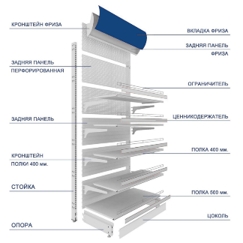  Схема Рис. 189  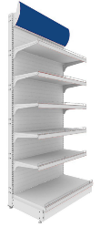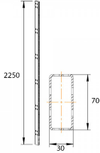  Рис. 190 Стойка Рис. 191  Размеры указаны в миллиметрах (мм)  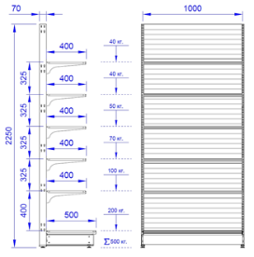  Рис. 192  Размеры указаны в миллиметрах (мм) и килограммах (кг)  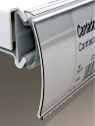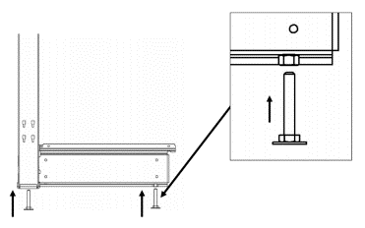  Ценникодержатель Вид сбоку на регулируемые пятки  Рис. 193 Рис. 194  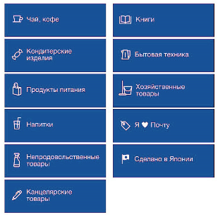  Пример макетов наклеек  Рис. 195 | Габаритные размеры изделия:  Высота - 2250 мм,  Ширина - 1000 мм,  Глубина - 570 мм.  Стеллаж состоит из стоек с перфорацией, куда крепятся полки посредством кронштейнов, задней панели между ними. На задней панели монтируются кронштейны фриза, а между ними задняя панель фриза с загибами, куда вставляется вкладка для фриза. На вкладку для фриза наносится изображение согласно информации от Покупателя. Плоскость фриза должна быть наклонена вперед от 5 градусов до 15 градусов относительно вертикальной оси задней панели стеллажа.  На всю длину полки крепится ценникодержатель. Нижняя часть стеллажа состоит из опор (базы), цоколя, которые крепятся между собой. Стойка скрепляется с опорой (базой). На боковые опоры устанавливаются регулируемые по высоте пятки.  Все металлические детали стеллажа окрашиваются глянцевой порошковой краской.  Конструкция стоек и кронштейнов полок должны обеспечивать возможность изменения высоты полки с шагом не более 25 мм. Допустимая максимальная нагрузка на нижнюю полку 200 кг, на вторую (отсчет снизу) полку 100 кг, на третью 70 кг, на четвертую полку 50 кг, на пятую и шестую полки по 40 кг.  Покупатель вместе с заявкой предоставляет макет и количество необходимых фризов в редактируемом формате Поставщику.  Все необходимые размеры и пример внешнего вида элементов изделия указаны на рис. 189 – 195. |  | Стойка с регулируемой пяткой (2 штуки)  Ширина - не менее 30 мм и не более 40 мм.  Глубина- не более 80 мм и не менее 60 мм.  Материал - сталь толщина 2 мм  Цвет - белый RAL 9003 глянец  Опора с регулируемой пяткой (2 штуки)  Высота (без ножек) - 150 мм.  Материал - сталь толщина 2 мм.  Цвет - белый RAL 9003 глянец  Цоколь (1 штука)  Высота - 100 мм ± 50 мм.  Материал - сталь толщина не менее 0,5 мм.  Цвет - белый RAL 9003 глянец.  Задняя панель (6 штук)  (стенка сплошная «Евро» или эквивалент)  Материал - сталь толщина 0,5 мм.  Цвет - белый RAL 9003 глянец.  Кронштейн трехзацепный для полки шириной 400 мм (10 штук)  Ширина - 400 мм.  Материал - сталь толщина 2 мм.  Цвет - белый RAL 9003 глянец.  Полка нижняя (1 штука)  Ширина - 500 мм  Материал сталь толщина не менее 0,5 мм и не более 0,7 мм.  Цвет - белый RAL 9003 глянец.  Полка (5 штук)  Ширина - 400 мм.  Материал - сталь толщина не менее 0,5 мм и не более 0,7 мм.  Цвет - белый RAL 9003 глянец.  Ограничитель (6 штук)  Высота - не менее 60 мм и не более 80 мм.  Материал - оцинкованный стальной пруток толщина не менее 4 мм.  Цвет – хром.  Метод крепления в полку.  Ценникодержатель (6 штук)  Высота информационного поля - 39 мм.  Длина - во всю длину полки.  Материал - прозрачный пластик.  Цвет – бесцветный.  Регулируемые опоры (4 штуки)  Материал - металл и пластик.  Максимальная нагрузка на одну опору - 130 кг.  Цвет – черный.  Диапазон регулировки по высоте - от 0 мм до 15 мм.  Кронштейн для фриза  (2 штуки)  Материал - сталь толщина 1 мм.  Цвет - белый RAL 9003 глянец.  Задняя панель фриза  (1 штука)  Высота - 300 мм.  Материал - сталь толщина не менее 1 мм.  Цвет - белый RAL 9003 глянец.  Вкладка фриза (1 штука)  Длина - 995 мм.  Высота - 323 мм.  Толщина - 1 мм.  Материал – акрил.  Цвет основания - RAL 5010.  Цвет букв - RAL 9003.  Метод изображения на акриле – печать.  Макет предоставляется Покупателем.  Надпись на фризе и количество фризов определяется по заявкам!
25 | Стеллаж пристенный угловой 2 250 х 1 000 х 570 | 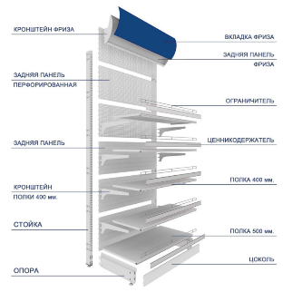  Схема Рис. 203  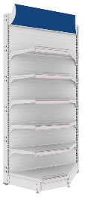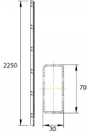  Рис. 204 Стойка Рис. 205  Размеры указаны в миллиметрах (мм)  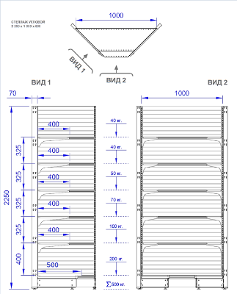  Рис. 206  Размеры указаны в миллиметрах (мм) и килограммах (кг)  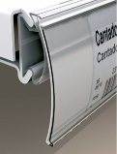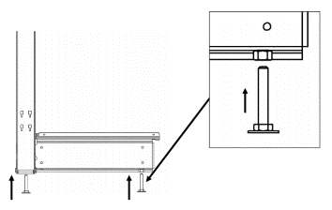  Ценникодержатель  Рис. 207 Рис. 208 Вид сбоку на регулируемые пятки  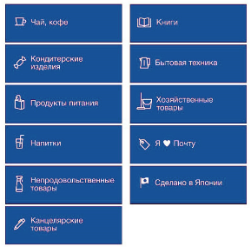  Пример макетов наклеек Рис. 209 | Габаритные размеры изделия:  Высота - 2250 мм,  Ширина - 1000 мм,  Глубина - 570 мм.  Стеллаж состоит из стоек с перфорацией, куда крепятся полки посредством кронштейнов, задней панели между ними. На задней панели монтируются кронштейны фриза, а между ними задняя панель фриза с загибами, куда вставляется вкладка для фриза. На вкладку для фриза наносится изображение согласно информации от Покупателем. Плоскость фриза должна быть наклонена вперед от 5 градусов до 15 градусов относительно вертикальной оси задней панели стеллажа.  На всю длину полки крепится ценникодержатель.  Нижняя часть стеллажа состоит из опор (базы), цоколя, которые крепятся между собой. На боковые опоры устанавливаются регулируемые по высоте пятки.  Все металлические детали стеллажа окрашиваются глянцевой порошковой краской.  Конструкция стоек и кронштейнов полок должны обеспечивать возможность изменения высоты полки с шагом не более 25 мм. Допустимая максимальная нагрузка на нижнюю полку 200 кг, на вторую (отсчет снизу) 100 кг, на третью 70 кг, на четвертую 50 кг, на пятую и шестую полки по 40 кг.  Покупатель вместе с заявкой предоставляет макет и количество необходимых фризов в редактируемом формате Поставщику.  Все необходимые размеры и пример внешнего вида элементов изделия указаны на рис. 203 – 209. |  | Стойка с регулируемой пяткой (2 штуки)  Ширина - не менее 30 мм и не более 40 мм.  Глубина - не более 80 мм и не менее 60 мм.  Материал - сталь толщина 2 мм  Цвет - белый RAL 9003 глянец.  Опора с регулируемой пяткой (2 штуки)  Высота (без ножек) - 150 мм.  Длина- 470 мм.  Материал - сталь толщина 2 мм.  Цвет - белый RAL 9003 глянец.  Цоколь (1 штука)  Высота - 100 мм ± 50 мм.  Материал - сталь толщина не менее 0,5 мм.  Цвет - белый RAL 9003 глянец.  Задняя панель (6 штук)  (стенка сплошная «Евро» или эквивалент)  Материал - сталь толщина 0,5 мм.  Цвет - белый RAL 9003 глянец.  Кронштейн трехзацепный для полки шириной 400 мм (10 штук)  Ширина - 400 мм.  Материал - сталь толщина 2 мм.  Цвет - белый RAL 9003 глянец.  Полка нижняя трапециевидная (1 штука)  Ширина - 500 мм.  Материал - сталь толщина не менее 0,5 мм и не более 0,7 мм.  Цвет - белый RAL 9003 глянец.  Полка трапециевидная  (5 штук)  Ширина - 400 мм.  Материал – сталь.  Толщина - не менее 0,5 мм и не более 0,7 мм.  Цвет - белый RAL 9003 глянец.  Ограничитель (6 штук)  Высота - не менее 60 мм и не более 80 мм.  Материал - оцинкованный стальной пруток толщина не менее 4 мм.  Цвет – хром.  Метод крепления в полку.  Ценникодержатель (6 штук)  Высота информационного поля - 39 мм.  Длина во всю длину фронтальной части полки.  Материал - прозрачный пластик.  Цвет – бесцветный.  Регулируемые опоры  (4 штуки)  Материал - металл и пластик.  Максимальная нагрузка на одну опору - 130 кг.  Цвет – черный.  Диапазон регулировки по высоте - от 0 мм до 15 мм.  Кронштейн для фриза (2 штуки)  Материал - сталь толщина 1 мм.  Цвет - белый RAL 9003 глянец.  Задняя панель фриза (1 штука)  Высота - 300 мм.  Материал - сталь толщина 1 мм.  Цвет - белый RAL 9003 глянец.  Вкладка фриза (1 штука)  Длина - 995 мм.  Высота - 323 мм.  Толщина - 1 мм.  Материал – акрил.  Цвет основания - RAL 5010.  Цвет букв - RAL 9003.  Метод изображения на акриле – печать.  Макет предоставляется Покупателем.  Надпись на фризе и количество фризов определяется по заявкам!
26 | Стеллаж пристенный 2 250 х 665 х 570 | 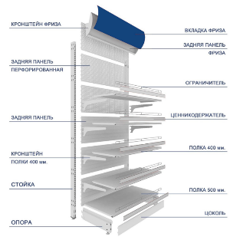  Схема Рис. 224  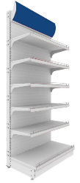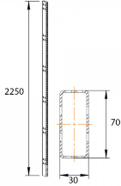  Рис. 225 Стойка Рис. 226  Рзамеры указаны в миллиметрах (мм)  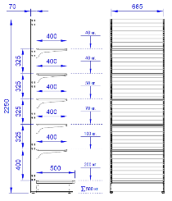  Рис. 227 Рис.228  Размеры указаны в миллиметрах (мм) и килограммах (кг)  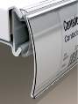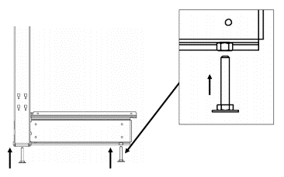  Ценникодержатель Рис. 229 Рис. 230 Вид сбоку на регулируемые пятки  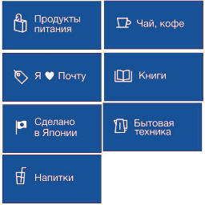  Пример макетов наклеек Рис. 231 | Габаритные размеры изделия:  Высота - 2250 мм,  Ширина - 665 мм,  Глубина - 570 мм.  Стеллаж состоит из стоек с перфорацией, куда крепятся полки посредством кронштейнов, задней панели между ними. На задней панели монтируются кронштейны фриза, а между ними задняя панель фриза с загибами, куда вставляется вкладка для фриза. На вкладку для фриза наносится изображение согласно информации от Покупателя. Плоскость фриза должна быть наклонена вперед от 5 градусов до 15 градусов относительно вертикальной оси задней панели стеллажа.  На всю длину полки крепится ценникодержатель. Нижняя часть стеллажа состоит из опор (базы), цоколя, которые крепятся между собой. Стойка скрепляется с опорой (базой). На боковые опоры устанавливаются регулируемые по высоте пятки.  Все металлические детали стеллажа окрашиваются глянцевой порошковой краской.  Конструкция стоек и кронштейнов полок должны обеспечивать возможность изменения высоты полки с шагом не более 25 мм. Допустимая максимальная нагрузка на нижнюю полку 200 кг, на вторую (отсчет снизу) полку 100 кг, на третью 70 кг, на четвертую полку 50 кг, на пятую и шестую полки по 40 кг.  Покупатель вместе с заявкой предоставляет макет и количество необходимых фризов в редактируемом формате Поставщику.  Все необходимые размеры и пример внешнего вида элементов изделия указаны на рис. 224 – 231. |  | Стойка с регулируемой пяткой (2 штуки)  Ширина - не менее 30 мм и не более 40 мм.  Глубина - не более 80 мм и не менее 60 мм.  Материал - сталь толщина 2 мм.  Цвет - белый RAL 9003 глянец.  Опора с регулируемой пяткой (2 штуки)  Высота (без ножек) - 150 мм.  Материал - сталь толщина 2 мм.  Цвет - белый RAL 9003 глянец.  Цоколь (1 штука)  Высота - 100 мм ± 50 мм.  Материал - сталь толщина не менее 0,5 мм.  Цвет - белый RAL 9003 глянец.  Задняя панель (6 штук)  (стенка сплошная «Евро» или эквивалент)  Материал - сталь толщина 0,5 мм.  Цвет - белый RAL 9003 глянец.  Кронштейн трехзацепный для полки шириной 400 мм (10 штук)  Материал - сталь толщина 2 мм.  Цвет - белый RAL 9003 глянец.  Полка нижняя (1 штука)  Ширина - 500 мм.  Материал - сталь толщина не менее 0,5 мм и не более 0,7 мм.  Цвет - белый RAL 9003 глянец.  Полка (5 штук)  Ширина - 400 мм.  Материал - сталь толщина не менее 0,5 мм и не более 0,7 мм.  Цвет- белый RAL 9003 глянец.  Ограничитель (6 штук)  Высота - не менее 60 мм и не более 80 мм.  Материал - оцинкованный стальной пруток толщина не менее 4 мм.  Цвет – хром.  Метод крепления в полку.  Ценникодержатель (6 штук)  Высота информационного поля - 39 мм.  Длина во всю длину полки.  Материал - прозрачный пластик.  Цвет – бесцветный.  Регулируемые опоры  (4 штуки)  Материал - металл и пластик  Максимальная нагрузка на одну опору - 130 кг.  Цвет - черный.  Диапазон регулировки по высоте - от 0 мм до 15 мм.  Кронштейн для фриза  (2 штуки)  Материал - сталь толщина 1 мм.  Цвет - белый RAL 9003 глянец.  Задняя панель фриза (1 штука)  Высота - 300 мм.  Материал - сталь толщина 1 мм.  Цвет - белый RAL 9003 глянец.  Вкладка фриза (1 штука)  Длина - 660 мм.  Высота - 323 мм.  Толщина - 1 мм.  Материал – акрил.  Цвет основания - RAL 5010.  Цвет букв - RAL 9003.  Метод изображения на акриле – печать.  Макет предоставляется Покупателем.  Надпись на фризе и количество фризов определяется по заявкам!
27 | Шкаф для ТМЦ | 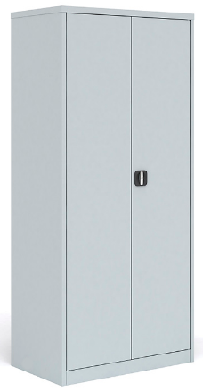  Рис. 259  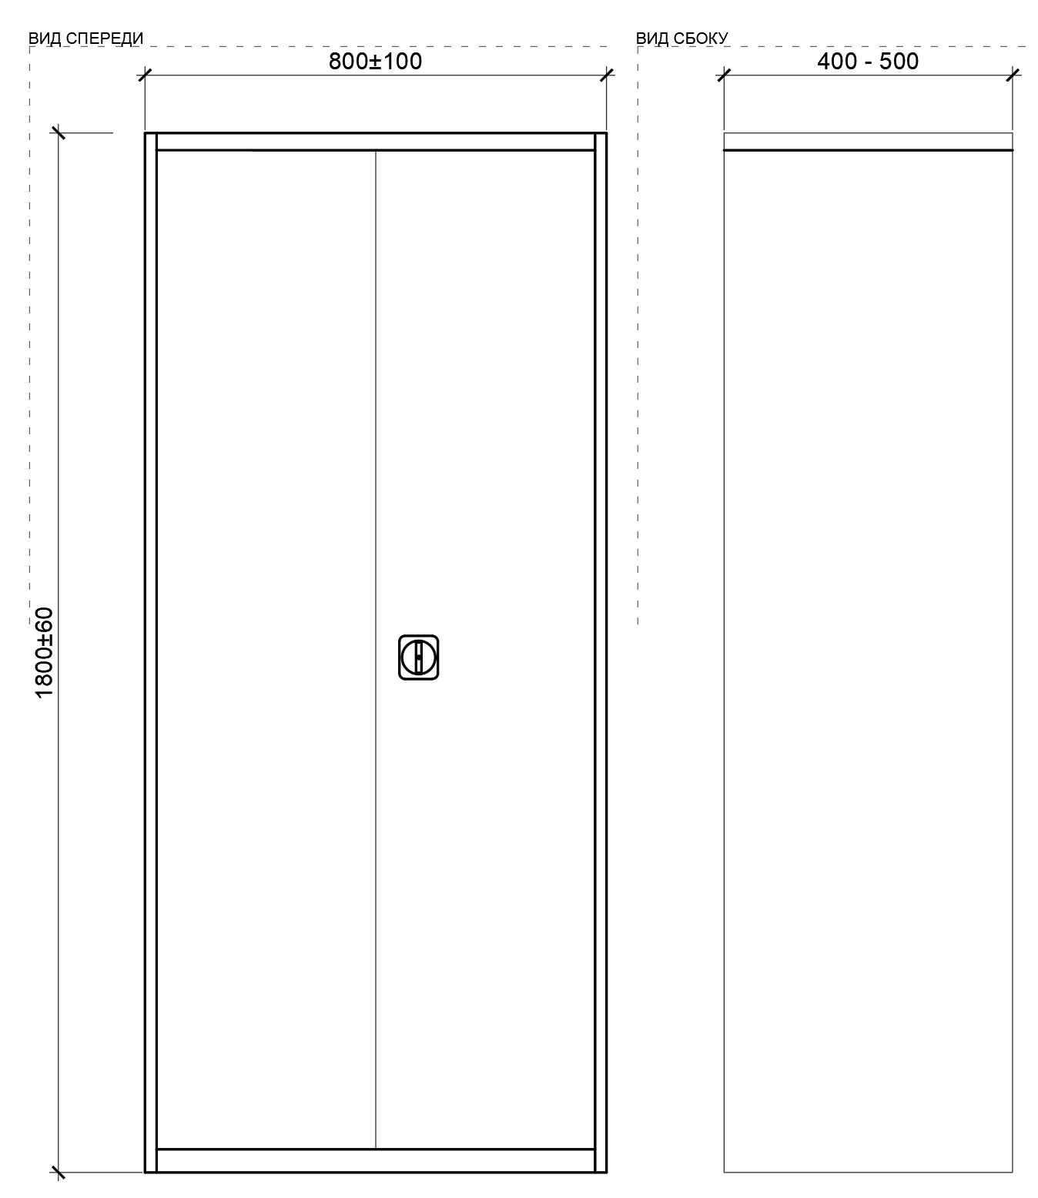  Рис. 260 Рис. 261  размеры указаны в миллиметрах (мм) | Габаритные размеры изделия:  Ширина - 800 мм + 100 мм,  Глубина - не менее 400 мм и не более 500 мм,  Высота - 1800 мм + 60 мм.  Шкафы для хранения товарно-материальных ценностей, для хранения уборочного инвентаря, бумаг выполняется из стального листа, сборно-разборная конструкция.  Для устойчивого размещения шкафа применяются замкнутые прямоугольные профили стоек, крыши, цоколя.  Шкаф укомплектован 4 шт. полками.  Шкаф имеет одну секцию.  Секция имеет две распашные двери, с ребром жесткости на каждой.  Предусмотрена металлическая ручка, интегрированная в дверь шкафа оборудована замком повышенной секретности и ригельной системой запирания.  В конструкции изделия необходимо использовать виды метизов, исключающих их присутствие и видимость с внешних сторон.  Все необходимые размеры и пример внешнего вида элементов изделия указаны на рис. 259 – 261. |  | Корпус шкафа  Материал - стальной лист.  Толщина – не менее 0,7 мм.  Цвет - RAL 7035.  Дверцы шкафа  Материал – стальной лист.  Толщина – не менее 0,7 мм.  Цвет - RAL 7035.  Полка (4 штуки)  Материал - стальной лист.  Толщина – не менее 0,7 мм.  Цвет - RAL 7035.  Эксплуатационная нагрузка на 1 полку - 60 кг.
28 | Шкаф для личных вещей | 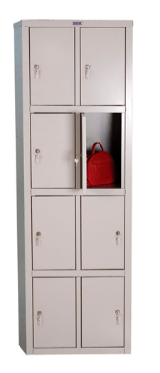  Рис. 262  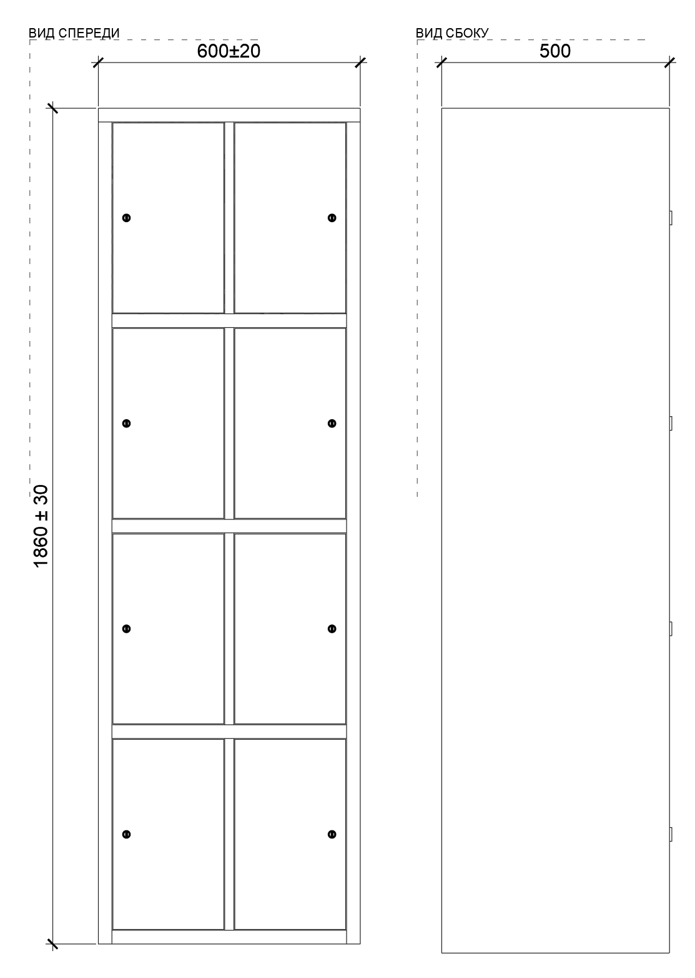  Рис. 263 Рис. 264  размеры указаны в миллиметрах (мм)  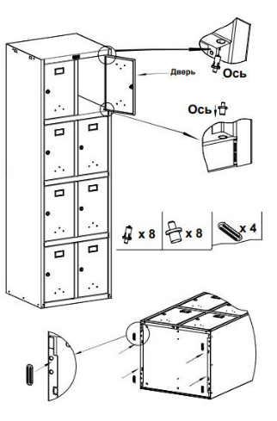  Рис. 265 | Габаритные размеры изделия:  Ширина - 600 мм + 20 мм,  Глубина - 500 мм,  Высота - 1860 мм + 30 мм.  Шкаф выполняется штамповкой из стального листа. Шкаф имеет 8 ячеек.  Ячейки укомплектованы 8-ю дверцами, оснащенными врезными замками (2000 комбинаций).  Цвет шкафа - RAL 7035 (порошковое покрытие).  При сборке используются зацепы и саморезы.  Для устойчивого размещения шкафа применяются замкнутые прямоугольные профили стоек, крыши, цоколя.  В конструкции изделия необходимо использовать виды метизов, исключающих их присутствия и видимость с внешних сторон.  Использовать заглушки в цвет материала на те метизы, которые невозможно скрыть.  Все необходимые размеры и пример внешнего вида элементов изделия указаны на рис. 262 – 264. |  | Корпус шкафа  Материал - стальной лист;  Толщина – не менее 0,7 мм;  Цвет - RAL 7035.  Дверцы шкафа  Материал - стальной лист;  Толщина – не менее 0,7 мм;  Цвет - RAL 7035.
29 | Шкаф уборочного инвентаря | 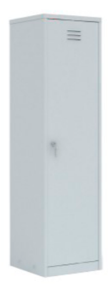  Рис. 266  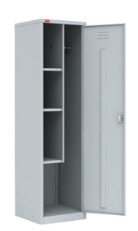  Рис. 267  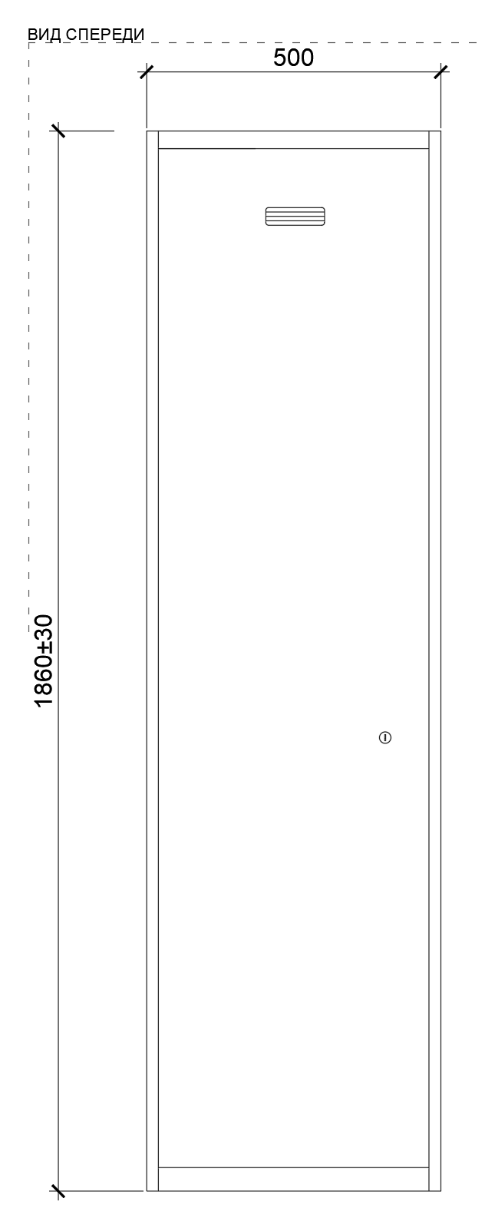  Рис. 268 размеры указаны в миллиметрах (мм)  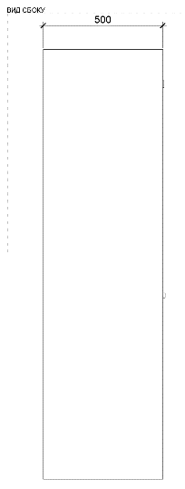  Рис. 269 размеры указаны в миллиметрах (мм) | Габаритные размеры изделия:  Ширина - 500 мм,  Глубина - 500 мм,  Высота - 1860 мм + 30 мм.  Шкаф имеет одну секцию. Секция имеет одну дверь, с ребром жесткости. Дверь шкафа оборудована врезным замком. Секция содержит три регулируемые полки, 2 крючка для одежды, штангу.  Для устойчивого размещения шкафа применяются замкнутые прямоугольные профили стоек, крыши, цоколя. Окрашен порошковой краской.  Есть специальные отверстия для вентиляции на двери сверху, а также крепления на боковых стенках для состыковки шкафов друг с другом.  В конструкции изделия необходимо использовать виды метизов, исключающих их присутствие и видимость с внешних сторон.  Использовать заглушки в цвет материала на те метизы, которые невозможно скрыть.  Все необходимые размеры и пример внешнего вида элементов изделия указаны на рис. 266 – 269. |  | Корпус шкафа  Материал - стальной лист;  Толщина – не менее 0,7 мм;  Цвет - RAL 7035.  Дверцы шкафа  Материал - стальной лист;  Толщина – не менее 0,7 мм;  Цвет - RAL 7035.  Характеристики изделия должны соответствовать ГОСТ 16371-2014.  Замок  Тип – врезной.  Материал – металл.  Комплект ключей.
30 | Стеллаж складской 400 | 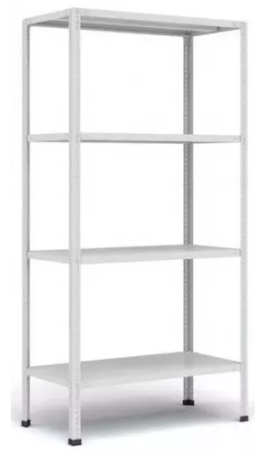  Рис. 273  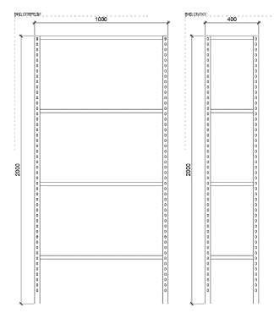  Рис. 274 Рис. 275  размеры указаны в миллиметрах (мм) | Габаритные размеры изделия:  Ширина - 1000 мм,  Глубина - 400 мм,  Высота - 2000 мм.  Стеллаж разборный, секционной конструкции. Болтовое соединение.  Стеллаж комплектуется четырьмя стойками, пластмассовыми подпятниками, полками 4 штуки, комплектами крепежа.  Стеллаж должен выдерживать нагрузку не менее 400 кг.  Эксплуатационная нагрузка на полку не менее 100 кг.  Изделие должно соответствовать ГОСТ Р-56356-2015. Изделие  окрашивается порошковой краской.  Все необходимые размеры и пример внешнего вида элементов изделия указаны на рис. 273 – 275. |  | Угловой профиль с перфорацией (4 штуки)  Высота - 2000 мм.  Материал - сталь 08ПС ГОСТ16523-97.  Цвет - RAL 7035.  Полка (4 штук)  Материал - сталь 08ПС ГОСТ16523-97 «Межгосударственный стандарт. Прокат тонколистовой из углеродистой стали качественной и обыкновенного качества общего назначения. Технические условия».  Цвет - RAL 7035.  Полка имеет ребра жесткости.  Подпятники (4 штуки)  Материал – пластик.  Цвет – черный.  Стяжки (комплект с креплением)
31 | Доска магнитная | 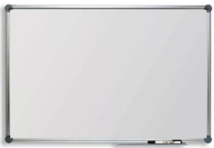  Рис. 278 | Габаритные размеры изделия:  Длина - 1200 мм ± 4 мм,  Высота - 900 мм ± 4 мм.  Применяется для записи информации специальными стирающимися маркерами или для размещения информации на бумажных носителях с применением магнитов.  Навешивается на стену с использованием элементов крепления, входящих в комплектацию.  Должна быть полочка из алюминия для маркеров.  Пример внешнего вида  рис. 278. |  | Материал металлический лист, покрытый белым глянцевым лаком, в алюминиевой раме.
32 | Кресло рабочее | 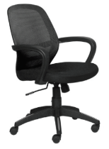  Рис. 279 | Габаритные размеры изделия:  Высота - от 900 мм до 1150 мм,  Ширина - не менее 430 мм,  Глубина - не менее 430 мм.  Материал обивки сиденья и спинки должен быть черная ткань-сетка. Набивка – стандартный поролон, плотность от 20 кг/м³ до 40 кг/м³.  Кресло: должно быть с регулировкой сиденья по высоте (газлифт), механизмом качания с фиксацией.  Пятилучье должно быть пластиковое, на колесных опорах. Диаметр пятилучья должен быть не менее 600 мм и не более 800 мм. Кресло должно быть оборудовано подлокотниками.  Нагрузка не менее 100 кг.  Соответствие ГОСТ 19917-2014 Мебель для сидения и лежания. Общие технические условия.  Пример внешнего вида рис. 279.
33 | Стул ISO (черная ткань) | 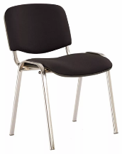  Рис. 280 | Габаритные размеры изделия:  Высота - не менее 800 мм и не более 830 мм,  Ширина - не менее 530 мм и не более 560 мм.  Материал сиденья и спинки -синтетическая ткань черного цвета.  Каркас ножек и под спинку – металл сварной трубчатый, хромированный. Покрытие каркаса – хром блестящий. Сидение и спинка – мягкие. Наполнитель стандартный поролон, плотность от 20 кг/м³ до 40 кг/м³. На ножках пластиковые заглушки в цвет материала.  Нагрузка - не менее 100 кг.  Пример внешнего вида рис. 280.
34 | Ящик сортировочный | 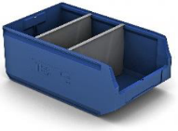  Рис. 281 | Габаритные размеры изделия:  Глубина - 500 мм,  Ширина - 300 мм,  Высота - 200 мм.  Материал должен быть полистирол.  В комплекте должно быть 2 поперечных разделителя. Цвет ящика синий.  Пример внешнего вида рис. 281 |  | Материал - полистирол толщиной от 3 мм до 4 мм.  Цвет – синий.
35 | Корзина для мусора | 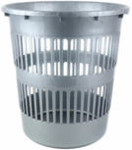  Рис. 287 | Габаритные размеры изделия:  Длина - 260 мм ± 4 мм,  Высота - 265 мм ± 4 мм,  Ширина - 260 мм ± 4 мм.  Круглая пластиковая корзина для бумаг и мусора.  Темно-серого или черного цвета.  Пример внешнего вида рис. 287.
36 | Шкаф для одежды | 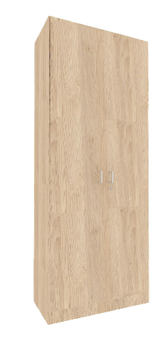  Рис. 288  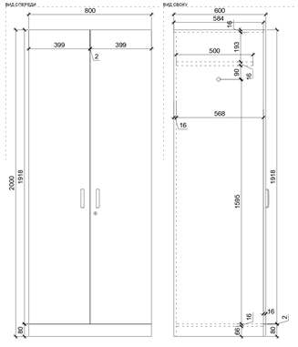  Рис. 289 Рис. 290  Размеры указаны в миллиметрах (мм) | Габаритные размеры изделия:  Ширина - 800 мм,  Глубина - 600 мм,  Высота - 2000 мм,  Шкаф состоит из двух боковых частей из ЛДСП, задней стенки из ЛДСП, верхней панели (крышки) из ЛДСП, дна шкафа из ЛДСП.  Внутри шкафа устанавливается полка из ЛДСП, регулируемая по высоте, оборудуется металлическая штанга диаметром 25 мм для одежды.  Она крепится на фланец к боковой панели шкафа.  У шкафа две распашные двери из ЛДСП, петли внутренние, невидимые.  Каждая дверь оборудована защелкой магнитной, накладной.  На каждой дверце устанавливается металлическая ручка скоба. Предусмотрен поворотный замок.  С фронтальной стороны предусмотрена декоративная планка под дверцами.  Крепление частей из ЛДСП производится посредством шкантов на клей ПВА или эквивалент винтов эксцентриков.  Кромки для ЛДСП должны быть выполнены из ПВХ.  В конструкции изделия необходимо использовать виды метизов, исключающих их присутствие и видимость с внешних сторон.  Использовать заглушки в цвет материала на те метизы, которые невозможно скрыть.  Все необходимые размеры и пример внешнего вида элементов изделия указаны на рис. 288 – 290. |  | Боковые части (2 штуки)  Толщина - 16 мм.  Материал – ЛДСП.  Задняя панель (1 штука)  Толщина - 16 мм.  Материал – ЛДСП.  Нижняя и верхняя панель (дно и крышка) (2 штуки)  Толщина - 16 мм.  Материал – ЛДСП.  Полка (1 штука)  Толщина - 16 мм.  Материал – ЛДСП.  Крепления для полки  (4 штуки).  Штанга для одежды  (1 штука)  Диаметр - 25 мм.  Сечение – круглое.  Материал – сталь.  Цвет – хром.  Фланец (2 штуки)  Материал – металл.  Цвет – хром.  Размер для трубы диаметр 25 мм.  Дверца (правая и левая)  (2 штуки)  Толщина - 16 мм.  Материал – ЛДСП.  Крепление на D35 или эквивалент (кол-во по необходимости).  Декоративная планка - цоколь (1 штука)  Толщина - 16 мм.  Материал – ЛДСП.  Ручка-скоба для дверей  (2 штуки)  Высота - 128 мм.  Материал – металл.  Цвет - хром матовый.  Замок (комплект)  Материал – сталь.  Цвет – хром.  Назначение - мебельный (с планкой).  Защелка магнитная мебельная накладная (2 комплекта)  Размер - 47x15 мм.  Материал - пластик, металл, магнит.  Цвет – белый.  Характеристика ЛДСП  Текстура – SU (гладкая поверхность с глубоко выраженным матовым эффектом). Вариант текстуры поверхности ЛДСП – рис. 356.  Класс эмиссии - Е1.  Цвет - под дуб (оттенки желтого, бежевого, золотистого, коричневого).  Цвет торцевой кромки - под дуб (оттенки желтого, бежевого, золотистого, коричневого).  Кромки для ЛДСП  Материал – ПВХ.  Толщина кромки:  - для лицевой поверхности должна быть 2 мм;  - для торцевой поверхности должна быть 0,45 мм.
37 | Стол с клетью для почтальонов | 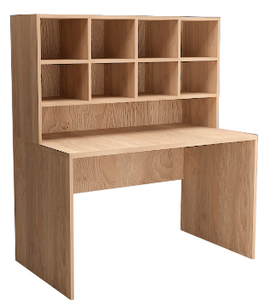  Рис. 296  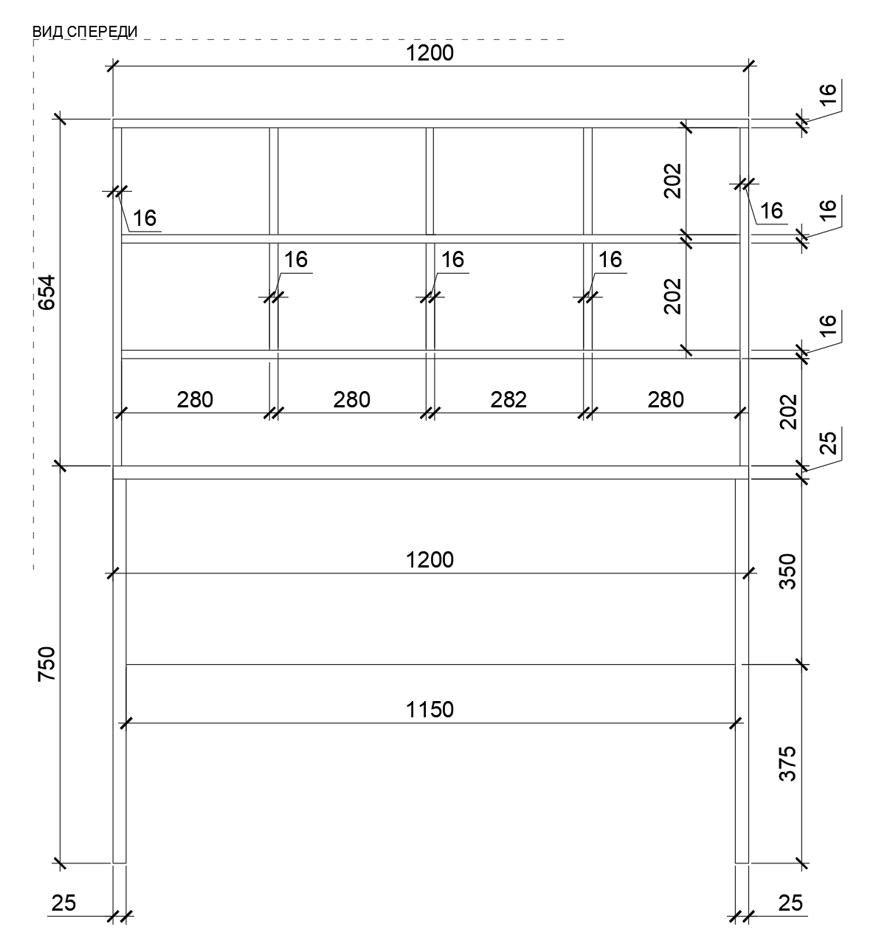  Рис.297 размеры указаны в миллиметрах (мм)  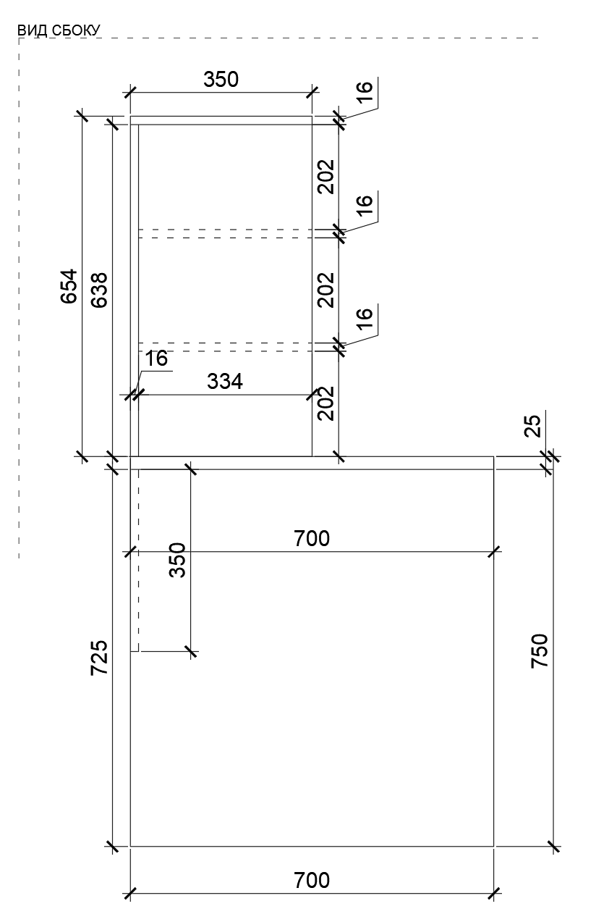Рис.298 размеры указаны в миллиметрах (мм) | Габаритные размеры клети:  Ширина - 1200 мм,  Глубина - 350 мм,  Высота - 654 мм.  Габаритные размеры стола:  Ширина - 1200 мм  Глубина - 700 мм  Высота - 750 мм  Каркас клети состоит из двух боковых частей из ЛДСП, верхней части и нижней части из ЛДСП.  Между собой части крепятся посредством шкантов на клей ПВА или эквивалент винтов эксцентриков. Задняя панель выполнена из ЛДСП.  Внутри каркаса организуются ячейки посредством горизонтальных частей из ЛДСП и вертикальных частей из ЛДСП.  Клеть крепиться к столешнице стола посредствам скрытого крепления.  Стол состоит из двух боковых опор из ЛДСП. Опоры соединены царгой из ЛДСП, сверху монтируется столешница из ЛДСП.  Между собой части крепятся посредством шкантов (шкант 8) на клей ПВА или эквивалент винтов эксцентриков. Кромки для ЛДСП должны быть выполнены из ПВХ.  Стол должен комплектоваться регулируемыми по высоте опорами.  В конструкции изделия необходимо использовать виды метизов, исключающих их присутствие и видимость с внешних сторон.  Использовать заглушки в цвет материала на те метизы, которые невозможно скрыть.  Предусмотрено скрытое крепление к столешнице.  Все необходимые размеры и внешний вид элементов изделия указаны на рис. 296 –298. |  | Боковина каркаса (2 штуки)  Толщина - 25 мм.  Материал – ЛДСП.  Крышка каркаса (1 штука)  Толщина - 16 мм.  Материал – ЛДСП.  Дно каркаса (1 штука)  Толщина - 16 мм.  Материал – ЛДСП.  Горизонтальные части  (1 штука)  Толщина - 16 мм.  Материал – ЛДСП.  Вертикальная часть  (6 штук)  Толщина - 16 мм.  Материал – ЛДСП.  Задняя панель (1 штука)  Толщина - 16 мм.  Материал – ЛДСП.  Боковые опоры (2 штуки)  Толщина - 16 мм.  Материал – ЛДСП.  Царга (1 штука)  Толщина - 16 мм.  Материал – ЛДСП.  Столешница (1 штука)  Толщина - 25 мм.  Материал – ЛДСП.  Характеристика ЛДСП  Текстура – SU (гладкая поверхность с глубоко выраженным матовым эффектом). Вариант текстуры поверхности ЛДСП – рис. 356.  Класс эмиссии - Е1.  Цвет - под дуб (оттенки желтого, бежевого, золотистого, коричневого).  Цвет торцевой кромки - под дуб (оттенки желтого, бежевого, золотистого, коричневого).  Кромки для ЛДСП  Материал – ПВХ.  Толщина кромки:  - для лицевой поверхности должна быть 2 мм;  - для торцевой поверхности должна быть 0,45 мм.  Регулируемые опоры  (4 штуки)  Материал - металл и пластик.  Максимальная нагрузка - 100 кг.  Цвет – черный.  Диапазон регулировки по высоте - от 0 мм до 15 мм.
38 | Стол 1400 | 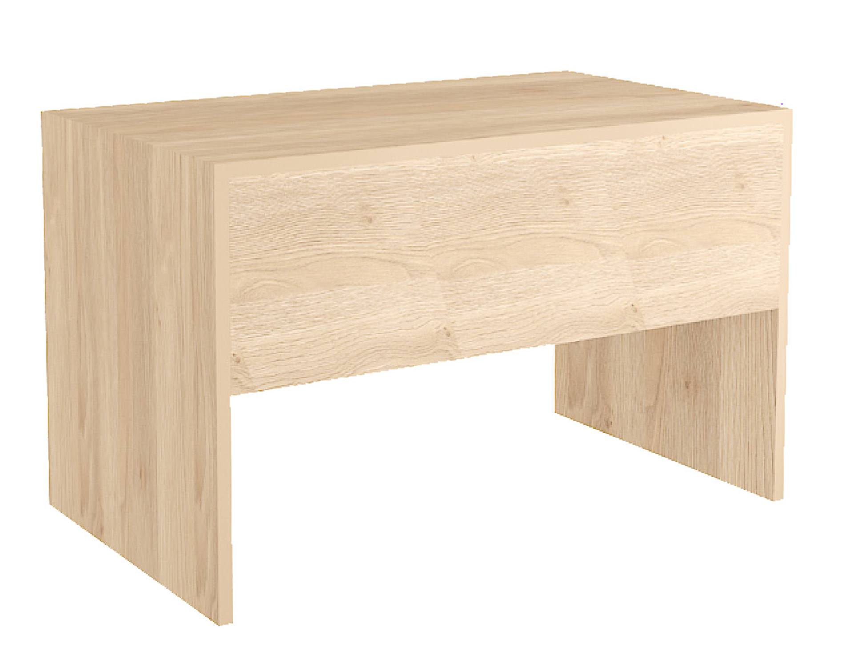Рис.313  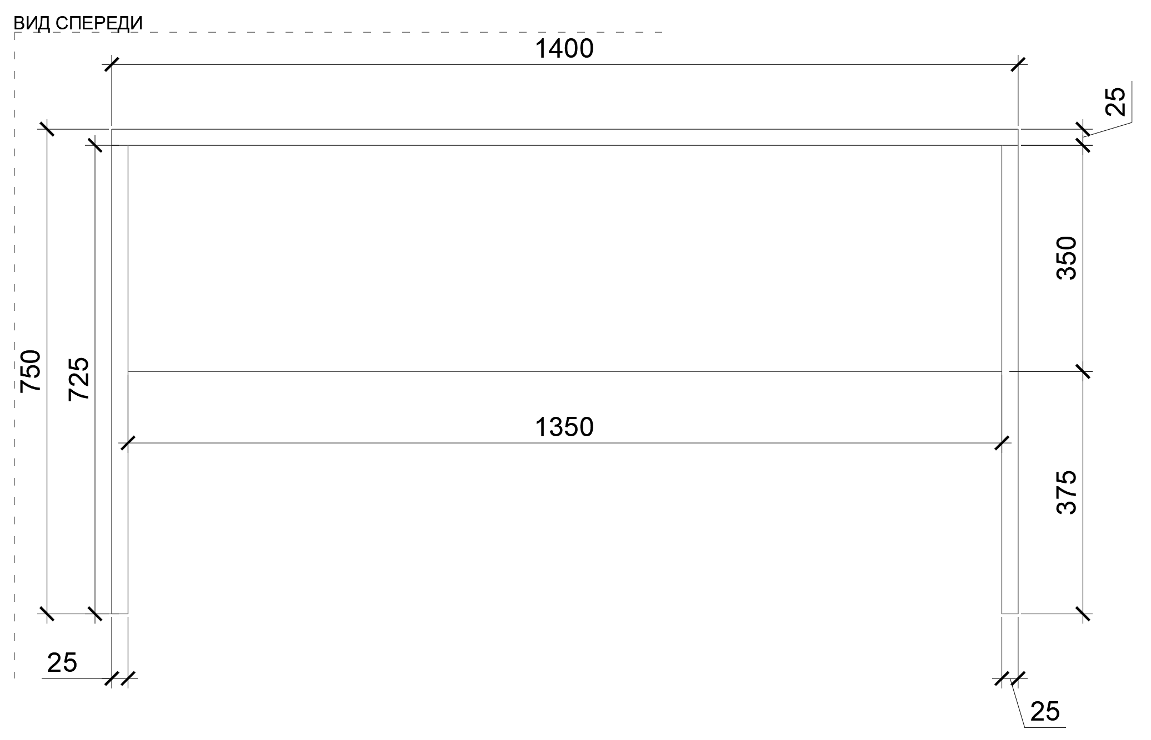  Рис. 314 размеры указаны в миллиметрах (мм)  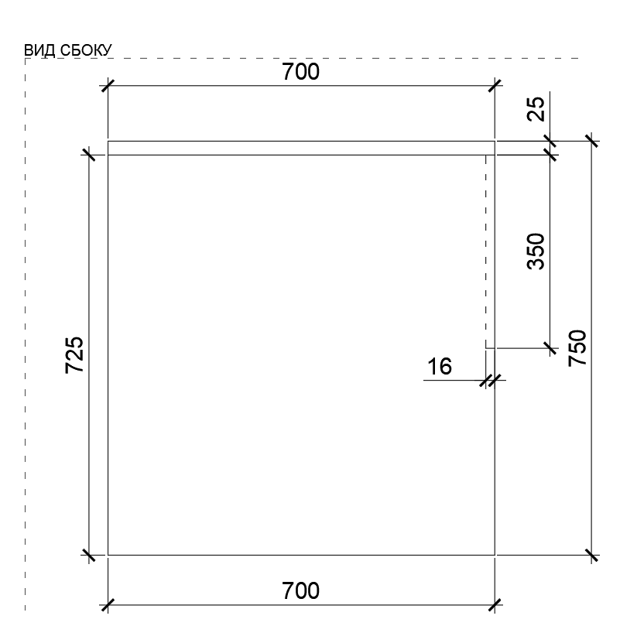  Рис. 315 размеры указаны в миллиметрах (мм) | Габаритные размеры изделия:  Ширина - 1400 мм,  Глубина - 700 мм,  Высота - 750 мм.  Стол состоит из двух боковых опор из ЛДСП. Опоры соединены царгой из ЛДСП, сверху монтируется столешница из ЛДСП.  Между собой части крепятся посредством шкантов (шкант 8) на клей ПВА или эквивалент винтов эксцентриков. Кромки для ЛДСП должны быть выполнены из ПВХ.  Стол должен комплектоваться регулируемыми по высоте опорами.  В конструкции изделия необходимо использовать виды метизов, исключающих их присутствия и видимость с внешних сторон. Использовать заглушки в цвет материала на те метизы, которые невозможно скрыть.  Все необходимые размеры и внешний вид элементов изделия указаны на рис. 313 – 315. |  | Боковые опоры (2 штуки)  Толщина - 25 мм.  Материал – ЛДСП.  Царга (1 штука)  Толщина - 16 мм.  Материал – ЛДСП.  Столешница (1 штука)  Толщина - 25 мм.  Материал - ЛДСП.  Характеристика ЛДСП  Текстура - SU (гладкая поверхность с глубоко выраженным матовым эффектом). Вариант текстуры поверхности ЛДСП – рис. 356.  Класс эмиссии - Е1.  Цвет - под дуб (оттенки желтого, бежевого, золотистого, коричневого).  Цвет торцевой кромки - под дуб (оттенки желтого, бежевого, золотистого, коричневого).  Кромки для ЛДСП  Материал – ПВХ.  Толщина кромки:  - для лицевой поверхности должна быть 2 мм;  - для торцевой поверхности должна быть 0,45 мм.  Регулируемые опоры (4 штуки)  Материал - металл и пластик.  Максимальная нагрузка - 100 кг.  Цвет – черный.  Диапазон регулировки по высоте - от 0 мм до 15 мм.
39 | Стол упаковочный | 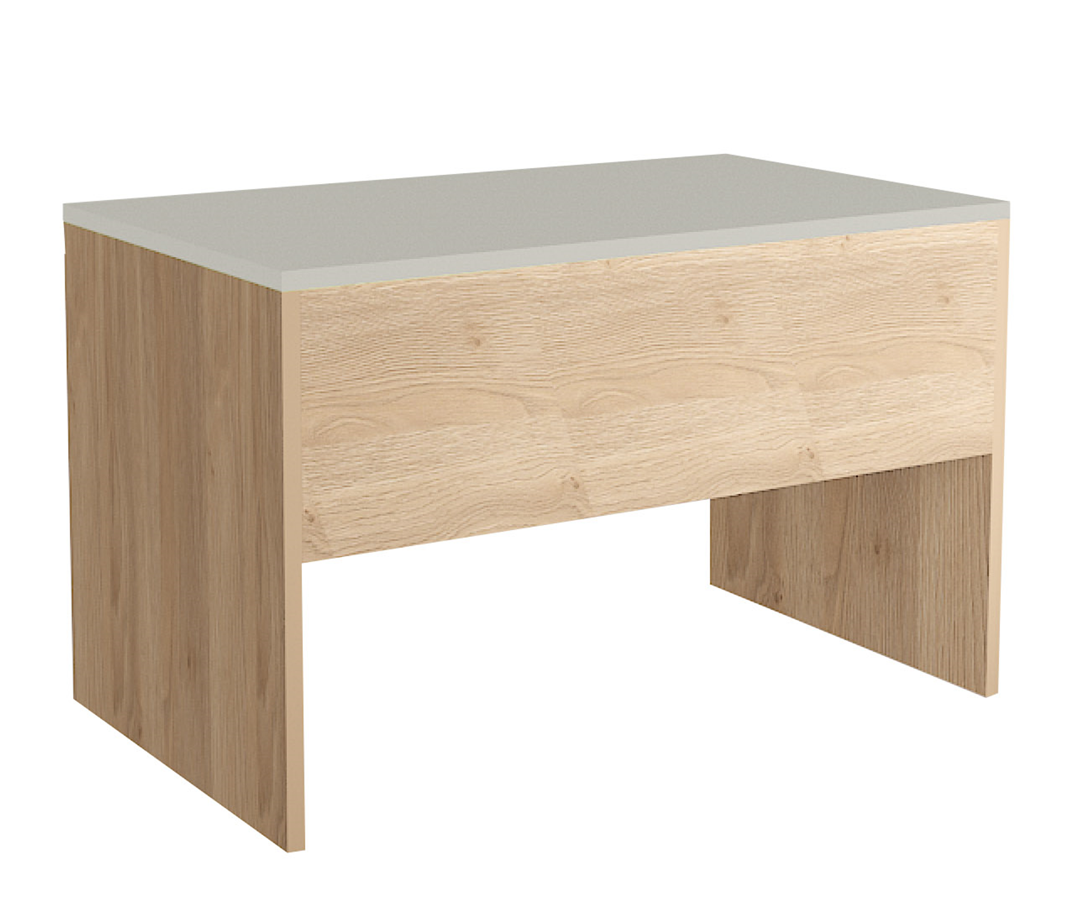  Рис.316  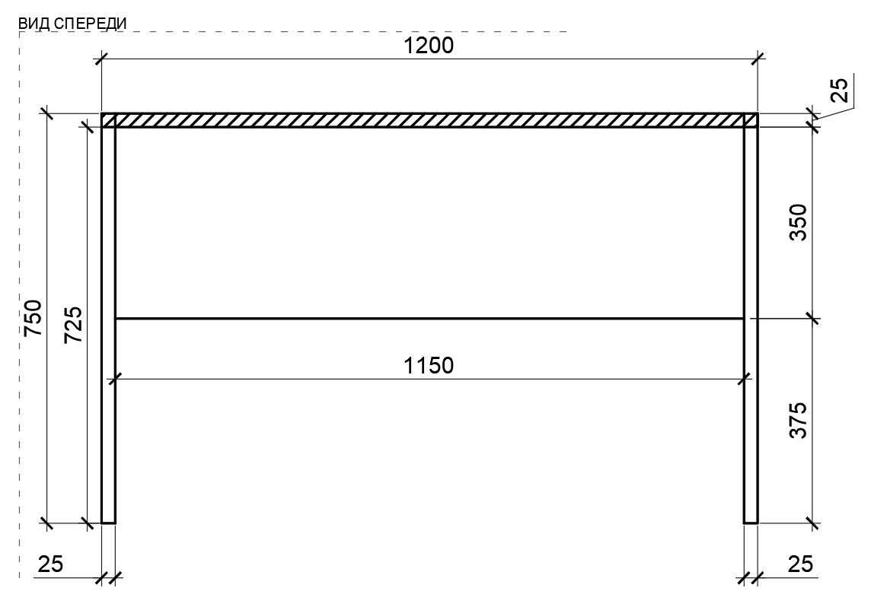  Рис. 317 размеры указаны в миллиметрах (мм)  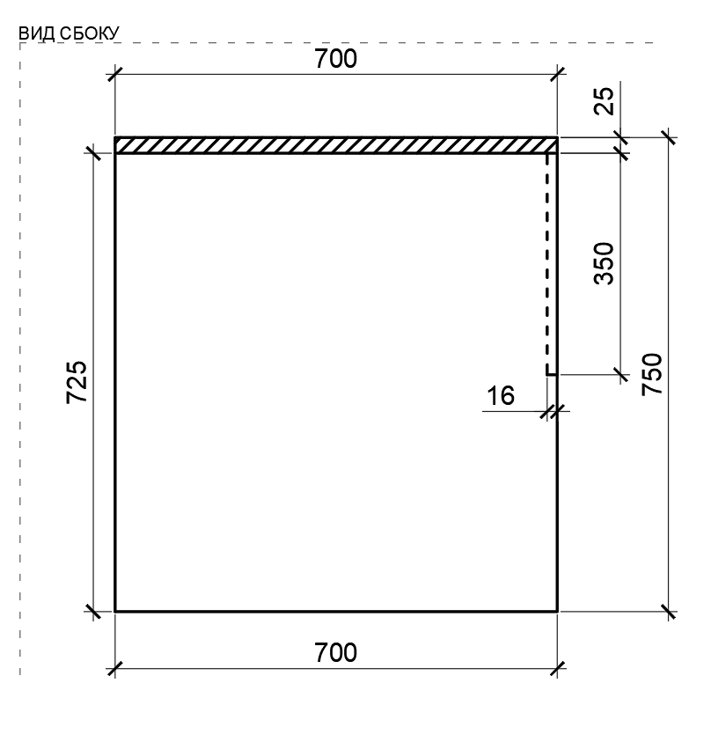  Рис. 318 размеры указаны в миллиметрах (мм)  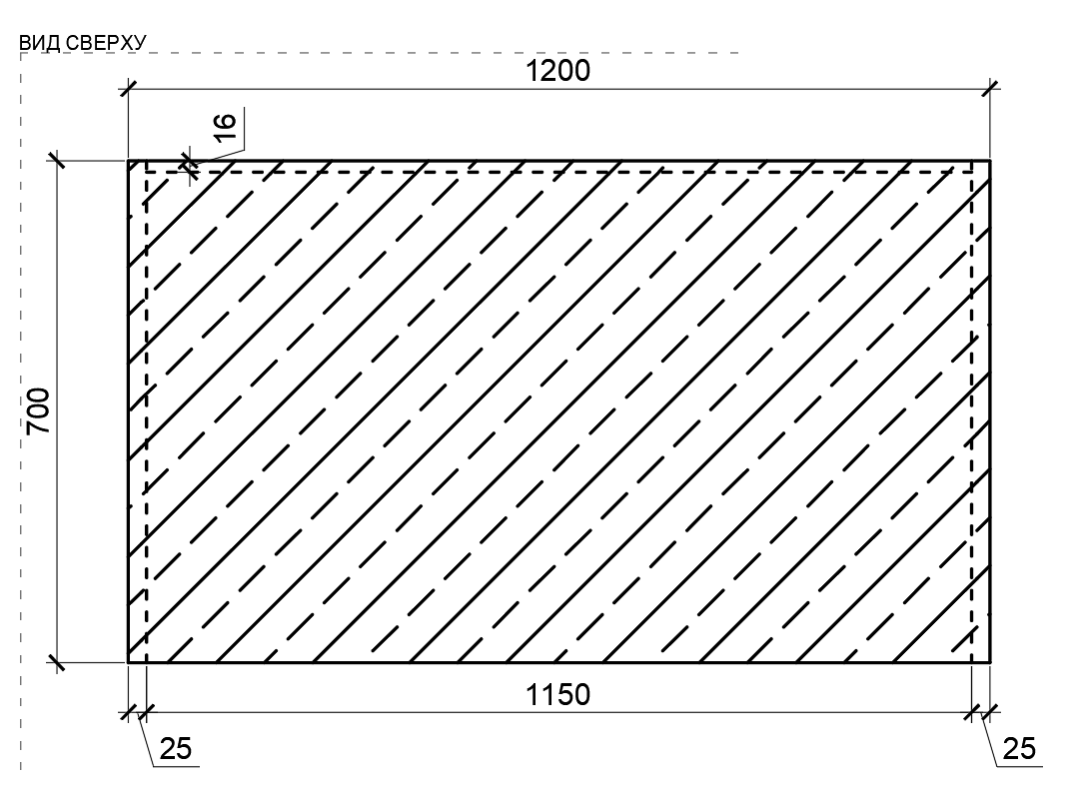  Рис. 319 размеры указаны в миллиметрах (мм) | Габаритные размеры изделия:  Ширина - 1200 мм,  Глубина - 700 мм,  Высота - 750 мм.  Стол состоит из двух боковых опор из ЛДСП. Опоры соединены царгой из ЛДСП, сверху монтируется столешница из ЛДСП.  Столешница облицовывается шлифованной нержавеющей сталью.  Лист стали заводится также и на торцы столешницы.  Между собой части из ЛДСП крепятся посредством шкантов (шкант 8) на клей ПВА или эквивалент винтов эксцентриков.  Кромки для ЛДСП должны быть выполнены из ПВХ.  Стол должен комплектоваться регулируемыми по высоте опорами.  В конструкции изделия необходимо использовать виды метизов, исключающих их присутствие и видимость с внешних сторон.  Использовать заглушки в цвет материала на те метизы, которые невозможно скрыть.  Все необходимые размеры и внешний вид элементов изделия указаны на рис. 316 – 319. |  | Боковые опоры (2 штуки)  Толщина - 25 мм.  Материал – ЛДСП.  Царга (1 штука)  Толщина - 16 мм.  Материал - ЛДСП.  Столешница (1 штука)  Толщина - 25 мм.  Материал – ЛДСП.  Облицовка столешницы  Толщина - 1,2 мм.  Материал - шлифованная нержавеющая сталь на специализированный клей.  Характеристика ЛДСП  Текстура - SU (гладкая поверхность с глубоко выраженным матовым эффектом). Вариант текстуры поверхности ЛДСП – рис. 356.  Класс эмиссии - Е1.  Цвет - под дуб (оттенки желтого, бежевого, золотистого, коричневого).  Цвет торцевой кромки - под дуб (оттенки желтого, бежевого, золотистого, коричневого).  Кромки для ЛДСП  Материал – ПВХ.  Толщина кромки:  - для лицевой поверхности должна быть 2 мм;  - для торцевой поверхности должна быть 0,45 мм.  Регулируемые опоры  (4 штуки)  Материал металл и пластик  Максимальная нагрузка 100 кг  Цвет черный  Диапазон регулировки по высоте - от 0 мм до 15 мм.
40 | Тумба подкатная для производственных помещений | 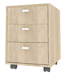  Рис. 320  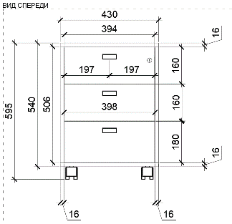  Рис. 321 размеры указаны в миллиметрах (мм)  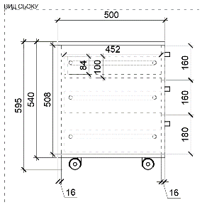  Рис. 322 размеры указаны в миллиметрах (мм) | Габаритные размеры изделия:  Ширина - 430 мм,  Глубина - 500 мм,  Высота - 595 мм ± 10 мм.  Тумба состоит из двух боковых частей из ЛДСП, задней панели из ЛДСП, нижней панели (дна) из ЛДСП с четырьмя колесиками, верхней панели из ЛДСП и трех выдвижных ящиков с ручками скобами.  Ящики имеют центральный замок.  Между собой части крепятся посредством шкантов (шкант 8) на клей ПВА или эквивалент винтов эксцентриков. Кромки для ЛДСП должны быть выполнены из ПВХ.  В конструкции изделия необходимо использовать виды метизов, исключающих их присутствие и видимость с внешних сторон.  Использовать заглушки в цвет материала на те метизы, которые невозможно скрыть.  Все необходимые размеры и внешний вид элементов изделия указаны на рис. 320 - 322. |  | Боковые части (2 штуки)  Толщина - 16 мм.  Материал – ЛДСП.  Задняя панель (1 штука)  Толщина - 16 мм.  Материал – ЛДСП.  Нижняя панель (дно)  (1 штука)  Толщина - 16 мм.  Материал – ЛДСП.  Верхняя панель (1 штука)  Толщина - 16 мм.  Материал – ЛДСП.  Колесико для нижней панели (4 штуки)  Материал - пластик и сталь.  Нагрузка - не менее 50 кг.  Особенности – поворотный.  Цвет – черный.  Ящик выдвижной (3 штуки)  Боковые панели (левая и правая по 3 штуки)  Толщина - 16 мм.  Материал – ЛДСП.  Задняя панель (3 штуки)  Толщина - 16 мм.  Материал – ЛДСП.  Фронтальная панель 1  (2 штуки)  Толщина - 16 мм.  Материал – ЛДСП.  Фронтальная панель 2  (1 штука)  Толщина - 16 мм.  Материал – ЛДСП.  Дно ящика (3 штуки)  Толщина - 16 мм.  Материал – ЛДСП.  Ручка-скоба для ящика  (3 штуки)  Длина - 128 мм.  Материал – металл.  Цвет - хром матовый.  Замок для ящика  (1 комплект)  Комплект: поворотный центральный замок на планке; штанга центрального замка; направляющие для штанги; стопорные оправки; стопорные планки выдвижного ящика.  Материал – сплав.  Цвет – хром.  Поворот ключа - 90 градусов.  Шариковые направляющие (3 комплекта)  Длина - 400 мм.  Мах нагрузка - 30 кг.  Полное выдвижение.  Материал – сталь.  Цвет – хром.  Комплект крепежей.  Характеристика ЛДСП  Текстура - SU (гладкая поверхность с глубоко выраженным матовым эффектом). Вариант текстуры поверхности ЛДСП – рис. 356.  Класс эмиссии - Е1.  Цвет - под дуб (оттенки желтого, бежевого, золотистого, коричневого).  Цвет торцевой кромки - под дуб (оттенки желтого, бежевого, золотистого, коричневого).  Кромки для ЛДСП  Материал – ПВХ.  Толщина кромки:  - для лицевой поверхности должна быть 2 мм;  - для торцевой поверхности должна быть 0,45 мм.
41 | Стол обеденный | 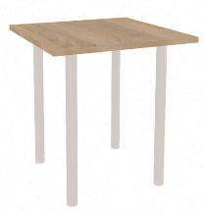  Рис. 323  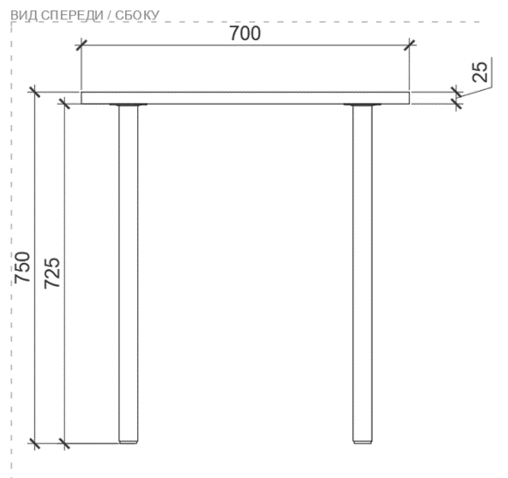  Рис.324 размеры указаны в миллиметрах (мм)  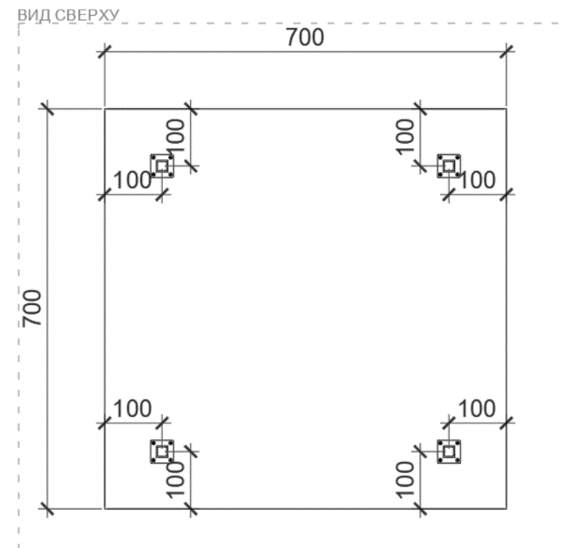  Рис. 325 размеры указаны в миллиметрах (мм) | Габаритные размеры изделия:  Длина - 700 мм,  Ширина - 700 мм,  Высота - 750 мм.  Стол состоит из четырех стальных опор и столешницы. Опора имеет сверху пластину в виде квадрата и крепится к столешнице на четыре самореза. Столешница выполнена из ЛДСП.  Кромки для ЛДСП должны быть выполнены из ПВХ.  Стол должен комплектоваться регулируемыми по высоте опорами.  В конструкции изделия необходимо использовать виды метизов, исключающих их присутствия и видимость с внешних сторон.  Использовать заглушки в цвет материала на те метизы, которые невозможно скрыть.  Все необходимые размеры и внешний вид элементов изделия указаны на рис. 323 – 325. |  | Столешница (1 штука)  Толщина - 25 мм.  Материал – ЛДСП.  Текстура – SU (гладкая поверхность с глубоко выраженным матовым эффектом). Вариант текстуры поверхности ЛДСП – рис. 356.  Класс эмиссии - Е1.  Цвет - под дерево (оттенки желтого, бежевого, золотистого, коричневого).  Цвет торцевой кромки - под Цвет под дуб (оттенки желтого, бежевого, золотистого, коричневого).  Кромки для ЛДСП  Материал – ПВХ.  Толщина кромки:  - для лицевой поверхности должна быть 2 мм;  - для торцевой поверхности должна быть 0,45 мм.  Опора (4 штуки)  Диаметр - 60 мм.  Материал – металл.  Цвет – хром.  Основание опоры (4 штуки)  Под трубу диаметром 60 мм  Материал – пластик.  Цвет – черный.  Комплект крепежей
42 | Кухонная тумба напольная с мойкой | 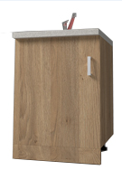  Рис.330  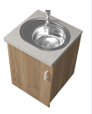  Рис.331  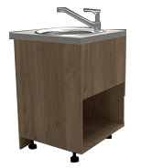  Рис.332  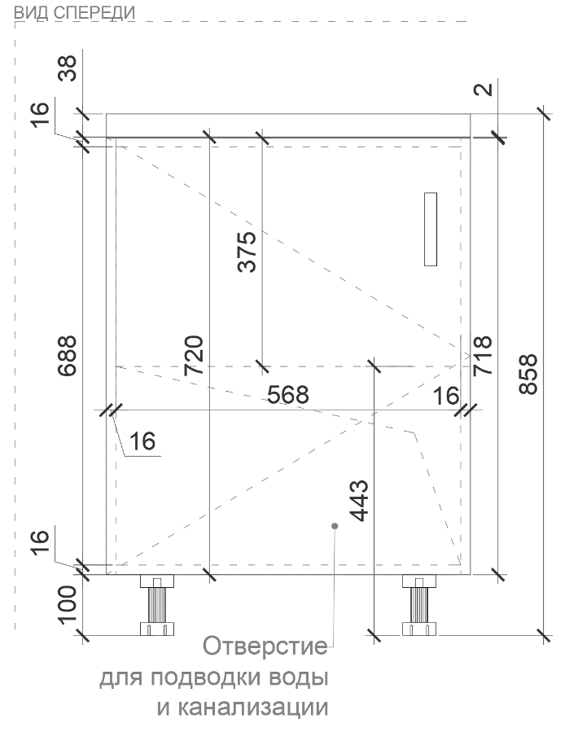  Рис. 333 размеры указаны в миллиметрах (мм)  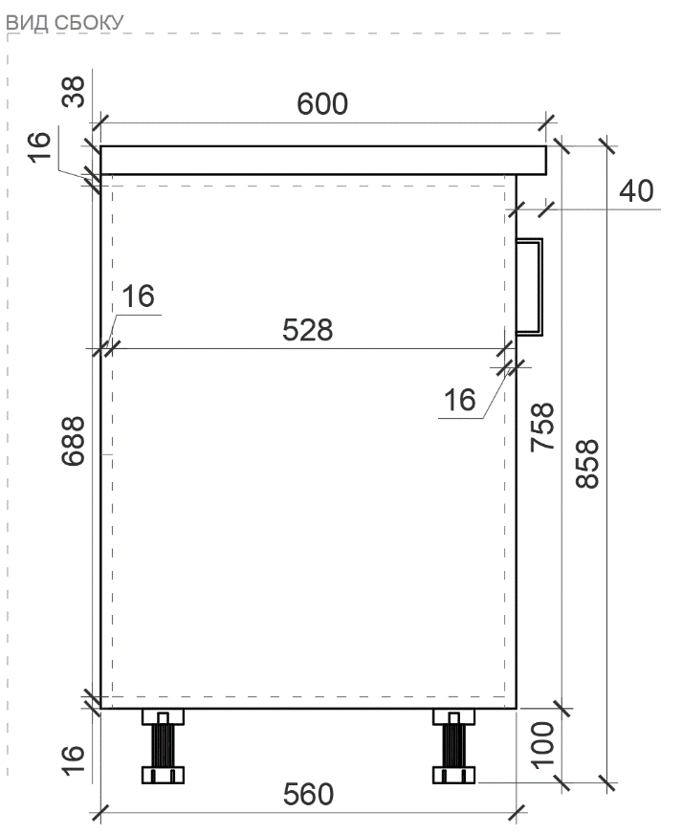  Рис. 334 размеры указаны в миллиметрах (мм)  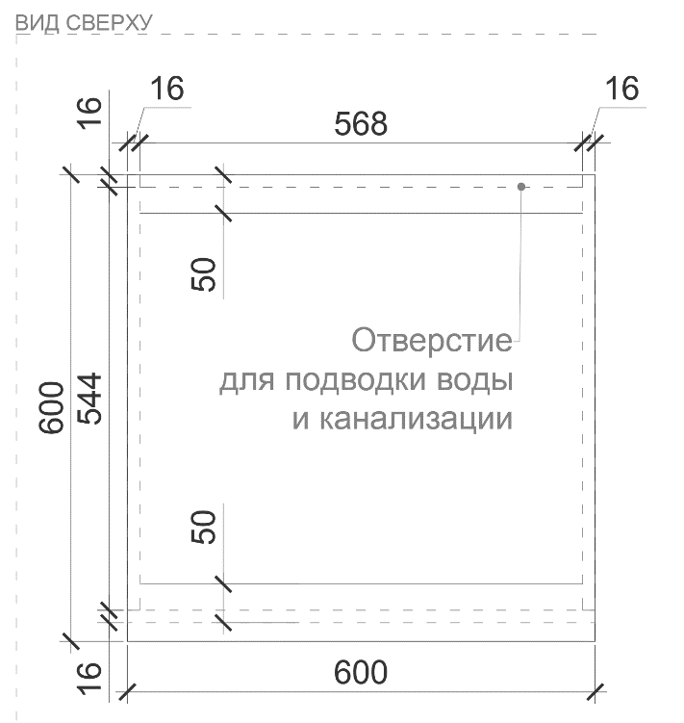  Рис.335 размеры указаны в миллиметрах (мм)  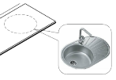  Схема монтажа мойки Рис. 336  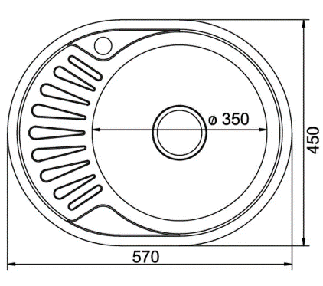  Мойка Рис. 337 размеры указаны в миллиметрах (мм) | Габаритные размеры изделия:  Ширина - 600 мм,  Глубина - 600 мм,  Высота - 858 мм.  Тумба кухонная состоит из двух боковин из ЛДСП, дверцы с ручкой геометричной формы, задней стенки и дна каркаса.  Дверца оборудована защелкой магнитной мебельной, накладной.  В задней стенке делается отверстие для подключения воды и канализации.  Сверху смонтирована столешница из ЛДСП, куда врезается мойка из нержавеющей стали. На мойку устанавливается кран с одной поворотной ручкой.  Весь каркас опирается на мебельные пластиковые ножки.  Снизу, под дверью, устанавливается цоколь из ЛДСП к мебельным ножкам.  Каркас должен комплектоваться мебельными стяжками для его установки и крепления в группу и регулируемыми по высоте опорами.  Все части из ЛДСП крепятся между собой посредством шкантов на клей ПВА или эквивалент винтов эксцентриков.  В конструкции изделия необходимо использовать виды метизов, исключающих их присутствия и видимость с внешних сторон.  Кромки для ЛДСП должны быть выполнены из ПВХ.  Все необходимые размеры и пример внешнего вида элементов изделия указаны на рис. 330 – 337. |  | Боковые панели (2 штуки)  Толщина - 16 мм.  Материал – ЛДСП.  Задняя панель (1 штука)  Толщина - 16 мм.  Материал – ЛДСП.  Дверца (1 штука)  Толщина - 16 мм.  Материал – ЛДСП.  Крепление дверцы к каркасу на петлю D35 накладную (2 штуки).  Комплект крепежей.  Ручка-скоба (1 штука)  Высота - 128 мм.  Материал - металл.  Цвет - хром матовый.  Защелка магнитная мебельная, накладная (1 комплект)  Размер - 47x15 мм.  Материал - пластик, металл, магнит.  Цвет – белый.  Дно (1 штука)  Толщина - 16 мм.  Материал – ЛДСП.  Опорные горизонтальные рейки (2 штуки)  Толщина - 16 мм.  Материал – ЛДСП.  Цоколь (1 штука)  Толщина - 16 мм.  Материал – ЛДСП.  Характеристика ЛДСП  Текстура - SU (гладкая поверхность с глубоко выраженным матовым эффектом). Вариант текстуры поверхности ЛДСП – рис. 356.  Класс эмиссии - Е1.  Цвет - под дуб (оттенки желтого, бежевого, золотистого, коричневого).  Цвет торцевой кромки - под дуб (оттенки желтого, бежевого, золотистого, коричневого).  Кромки для ЛДСП  Материал – ПВХ.  Толщина кромки:  - для лицевой поверхности должна быть 2 мм;  - для торцевой поверхности должна быть 0,45 мм.  Стяжки (3 штуки)  М6х15.  Регулируемые опоры (4 штуки)  Высота - 100 мм.  Материал – пластик.  Максимальная нагрузка - 100 кг.  Цвет – черный.  Диапазон регулировки по высоте - от 0 мм до 15 мм.  Столешница (1 штука)  Толщина - 38 мм.  Материал - ЛДСП и пластик.  Класс эмиссии - Е1.  Текстура - SU (гладкая поверхность с глубоко выраженным матовым эффектом). Вариант текстуры поверхности ЛДСП – рис. 357.  Класс эмиссии - Е1.  Цвет – бежевый, светло-бежевый, светло-коричневый, светло-серый.  Цвет кромки - в цвет столешницы.  Цвет мебельной столешницы должен быть единым на всей кухонной мебели.  Мойка (1 штука)  Материал - нержавеющая сталь.  Толщина - не менее 0,8 мм.  Поверхность – матовая.  Отверстие под монтаж смесителя.  Комплект необходимых деталей.  Смеситель (1 штука)  Длина - не менее 150 мм и не более 160 мм.  Высота - не менее 120 мм и не более 150 мм.  Материал – латунь.  Тип – однорычажный.  Цвет – хром.  Запорный клапан - керамический картридж.  Петли мебельные (2 штуки)  Полувкладная/накладная с доводчиком  Угол открывания - 105 градусов  Материал – металл.  Цвет – хром.  Предусмотрен комплект для подключения воды и канализации!  Гибкая подводка для подключения смесителя ХВС и ГВС длина - не менее 1500 мм и не более 2000 мм.
43 | Кухонный шкаф навесной 600 | 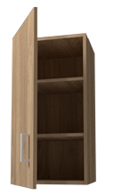  Рис.338  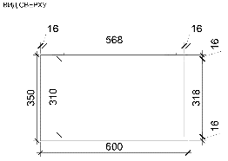  Рис.339 размеры указаны в миллиметрах (мм)  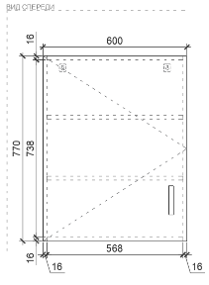  Рис.340 размеры указаны в миллиметрах (мм)  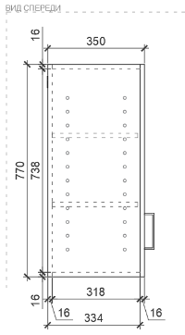  Рис.341 размеры указаны в миллиметрах (мм) | Габаритные размеры изделия:  Ширина - 600 мм,  Глубина - 350 мм,  Высота - 770 мм.  Шкаф состоит из двух боковых частей, задней панели, верхней и нижней панели, двух полок и дверцы с ручкой геометрической формы.  На заднюю панель монтируется две петли для навески на стену.  Дверца монтируется посредством мебельных петель.  Дверца оборудована защелкой магнитной мебельной, накладной.  Все части из ЛДСП крепятся между собой посредством шкантов на клей ПВА или эквивалент винтов эксцентриков.  В конструкции изделия необходимо использовать виды метизов, исключающих их присутствия и видимость с внешних сторон.  Кромки для ЛДСП должны быть выполнены из ПВХ.  Все необходимые размеры и пример внешнего вида элементов изделия указаны на рис. 338 – 341. |  | Боковые панели (2 штуки)  Толщина - 16 мм.  Материал – ЛДСП.  Задняя панель (1 штука)  Толщина - 16 мм.  Материал – ЛДСП.  Дверца (1 штука)  Толщина - 16 мм.  Материал – ЛДСП.  Крепление дверцы к каркасу на петлю D35 накладную (2 штуки).  Комплект крепежей.  Ручка-скоба (1 штука)  Высота 128 мм  Материал металл  Цвет хром матовый  Защелка магнитная мебельная, накладная (1 комплект)  Размер - 47x15 мм.  Материал - пластик, металл, магнит.  Цвет – белый.  Нижняя и верхняя панель  (2 штуки)  Толщина - 16 мм.  Материал – ЛДСП.  Полка (2 штуки)  Толщина - 16 мм.  Материал – ЛДСП.  Полкодержатель (8 штук)  Диаметр - не менее 7 мм не более 8 мм.  Длина - 16 мм.  Материал – металл.  Цвет – хром.  Тип – врезной.  Характеристика ЛДСП  Текстура - SU (гладкая поверхность с глубоко выраженным матовым эффектом). Вариант текстуры поверхности ЛДСП – рис. 356.  Класс эмиссии - Е1.  Цвет - под дуб (оттенки желтого, бежевого, золотистого, коричневого).  Цвет торцевой кромки - под дуб (оттенки желтого, бежевого, золотистого, коричневого).  Кромки для ЛДСП  Материал - ПВХ.  Толщина кромки:  - для лицевой поверхности должна быть 2 мм;  - для торцевой поверхности должна быть 0,45 мм  Подвес мебельный  (2 штуки)  Материал – сталь.  Тип – регулируемый.  Нагрузка - не менее 30 кг на 1 петлю.
44 | Кухонная тумба напольная с дверцей 600 | 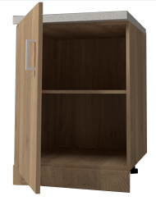  Рис.350  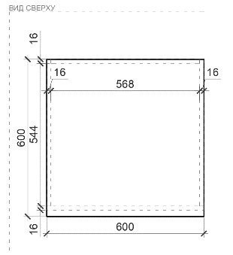  Рис.351 размеры указаны в миллиметрах (мм)  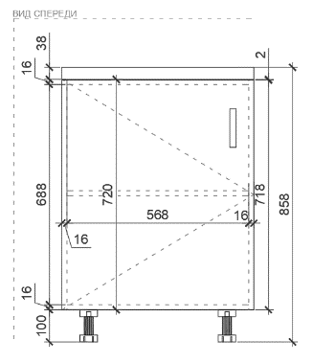  Рис.352 размеры указаны в миллиметрах (мм)  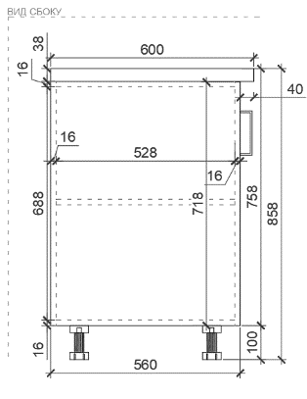  Рис. 353 размеры указаны в миллиметрах (мм) | Габаритные размеры изделия:  Ширина - 600 мм,  Глубина - 600 мм,  Высота - 858 мм.  Тумба кухонная состоит из двух боковин из ЛДСП, дверцы с ручкой геометричной формы, задней стенки, верней и нижней панели, полки.  Сверху смонтирована столешница из ЛДСП.  Весь каркас опирается на мебельные пластиковые ножки.  Снизу, под дверью устанавливается цоколь из ЛДСП к мебельным ножкам.  В часть с дверцей устанавливается полка на цилиндрообразные крепежи для полок. Предусмотрена установка полки на разном уровне.  Дверца оборудована защелкой магнитной мебельной, накладной.  Каркас должен комплектоваться мебельными стяжками для его установки и крепления в группу и регулируемыми по высоте опорами.  Все части из ЛДСП крепятся между собой посредством шкантов на клей ПВА или эквивалент винтов эксцентриков.  В конструкции изделия необходимо использовать виды метизов, исключающих их присутствия и видимость с внешних сторон.  Кромки для ЛДСП должны быть выполнены из ПВХ.  Все необходимые размеры и пример внешнего вида элементов изделия указаны на рис. 350 - 353 |  | Боковые панели (2 штуки)  Толщина - 16 мм.  Материал – ЛДСП.  Задняя панель (1 штука)  Толщина - 16 мм  Материал - ЛДСП  Дверца (1 штука)  Толщина - 16 мм.  Материал – ЛДСП.  Крепление дверцы к каркасу - на петлю (D35 или эквивалент) накладную (2 штуки).  Комплект крепежей.  Ручка-скоба (1 штука)  Высота - 128 мм.  Материал – металл.  Цвет - хром матовый.  Защелка магнитная мебельная накладная (1 комплект)  Размер - 47x15 мм.  Материал - пластик, металл, магнит.  Цвет – белый.  Верх и низ (2 штуки)  Толщина - 16 мм.  Материал – ЛДСП.  Полка (1 штука)  Толщина - 16 мм.  Материал – ЛДСП.  Полкодержатель (4 штуки)  Диаметр - не менее 7 мм не более 8 мм.  Длина - 16 мм.  Материал – металл.  Цвет – хром.  Тип – врезной.  Цоколь (1 штука)  Толщина - 16 мм.  Высота - 100 мм ± 10 мм.  Материал – ЛДСП.  Характеристика ЛДСП  Текстура - SU (гладкая поверхность с глубоко выраженным матовым эффектом). Вариант текстуры поверхности ЛДСП – рис. 356.  Класс эмиссии - Е1.  Цвет - под дуб (оттенки желтого, бежевого, золотистого, коричневого).  Цвет торцевой кромки - под дуб (оттенки желтого, бежевого, золотистого, коричневого).  Кромки для ЛДСП  Материал – ПВХ.  Толщина кромки:  - для лицевой поверхности должна быть 2 мм;  - для торцевой поверхности должна быть 0,45 мм.  Стяжки (3 штуки)  М6х15.  Регулируемые опоры  (4 штуки)  Высота - 100 мм.  Материал – пластик.  Максимальная нагрузка - 100 кг.  Цвет - черный.  Диапазон регулировки по высоте - от 0 мм до 15 мм.  Столешница (1 штука)  Толщина - 38 мм.  Материал - ЛДСП и пластик.  Класс эмиссии - Е1.  Текстура - SU (гладкая поверхность с глубоко выраженным матовым эффектом). Вариант текстуры поверхности ЛДСП – рис. 357.  Класс эмиссии - Е1.  Цвет – бежевый, светло-бежевый, светло-коричневый, светло-серый).  Цвет кромки - в цвет столешницы.  Цвет мебельной столешницы должен быть единым на всей кухонной мебели.  Петли мебельные (2 штуки)  Полувкладная/накладная с доводчиком.  Угол открывания - 105 градусов.  Материал – металл.  Цвет – хром.
45 | Коврик напольный для примерочной | 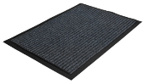  Рис. 181 | Габаритные размеры изделия:  Длина - 600 мм ± 50 мм,  Ширина - 400 мм ± 50 мм.  Предназначен для примерочной. Внешний Пример внешнего вида элементов изделия указаны на рис. 181. |  | Материал основания – ПВХ.  Материал мягкого покрытия - ворс синтетический.  Цвет – черный.
46 | Ящик для денег | 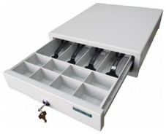  Рис. 282  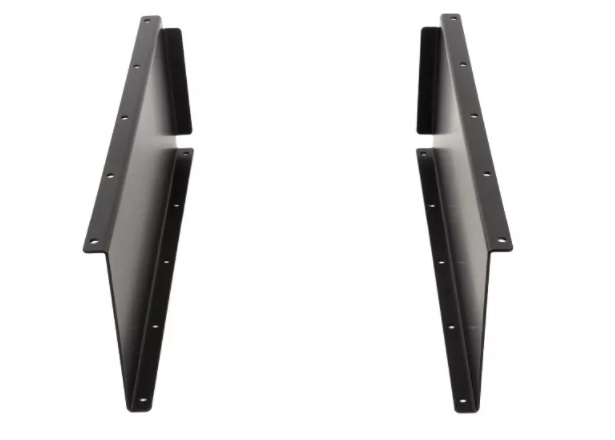  Рис. 283  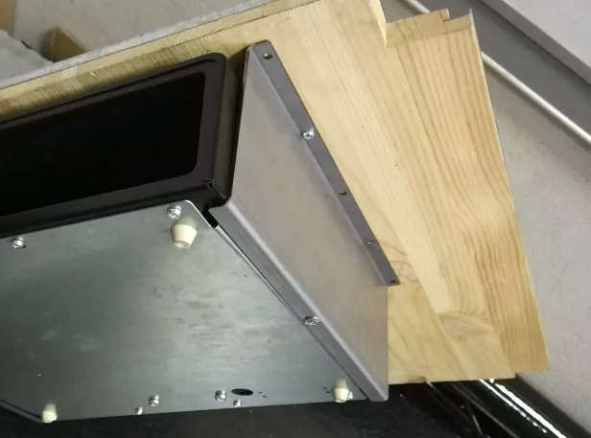  Рис. 284  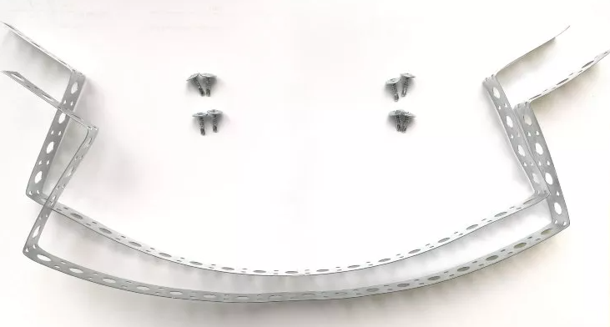  Рис. 285  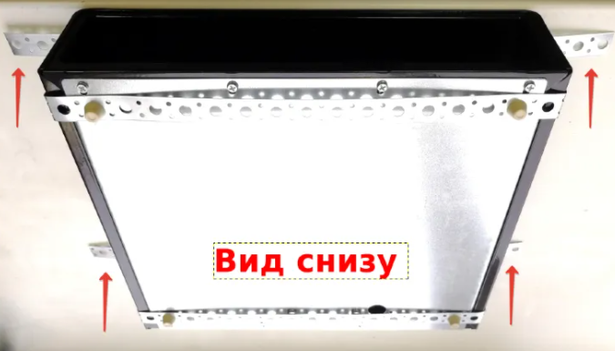  Рис. 286 | Габаритные размеры изделия:  Длина - не менее 358 мм и не более 363 мм,  Ширина - не менее 384 мм не более 389 мм,  Высота - не менее 88 мм и не более 93 мм.  Корпус ящика из металла, горизонтальный. Ящик оснащен пружиной, которая выталкивает его при открытии и компенсирует удары при закрытии. Накладной лоток для денег должен быть из пластика. Должно быть не менее 4 отделений для банкнот и съемный отсек для монет с отделениями не менее 7 штук. Предусмотрены фиксаторы купюр.  Металлический ящик с выдвижным лотком для денег с монетницами и держателями для 4 номиналов купюр.  Должен быть оснащен механическим ключевым замком с входящими в комплект ключами не менее двух.  Во избежание хищения предусмотреть крепление денежного ящика под рабочую поверхность (столешницу) операционно-кассового барьера в зоне оператора не менее чем в 4х точках по месту. Крепление выполнить при помощи двух направляющих, выполненных из металла или прочного пластика. Допускается крепление через перфоленту металлическую шириной не менее 20 мм. При этом лента должна быть зафиксирована через съемные винтовые ножки ящика (если таковые предусмотрены конструкцией ящика) и плотно прилегать к ящику. Предусмотреть материал крепежа, который позволит обеспечить аккуратную и безопасную эксплуатацию ящика. Не допускать острых углов в местах крепления ленты во избежание порезов.  Пример внешнего вида рис. 282 - 286.
47 | Ценникодержатель пластиковый | 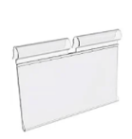  Рис. 241 | Габаритные размеры изделия:  Высота - 39 мм,  Длина - 70 мм,  Толщина - от 1 мм до 2 мм.  Ценникодержатель пластиковый навесной. Подвешивается на металлический прутке крючка с T-образным держателем.  Пример внешнего вида элементов изделия рис. 241

Текстуры поверхностей ЛДСП

1. | 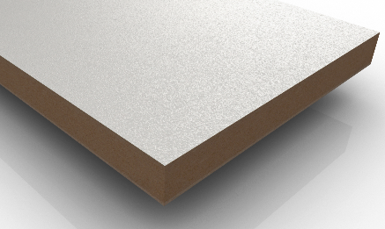  Рис. 355 | Вариант текстуры  Структура поверхности напоминает вид апельсиновой корки (мелкая шагрень), наблюдается «перелив отражения света».
2. | 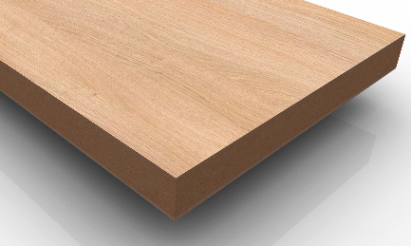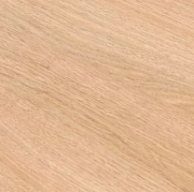  Рис. 356 | Вариант текстуры  Гладкая поверхность с глубоко выраженным матовым эффектом.
3 | 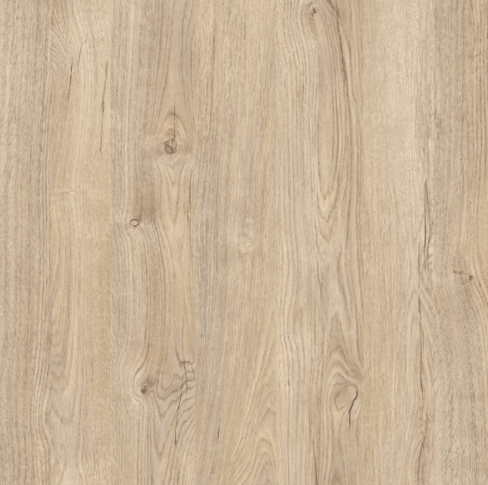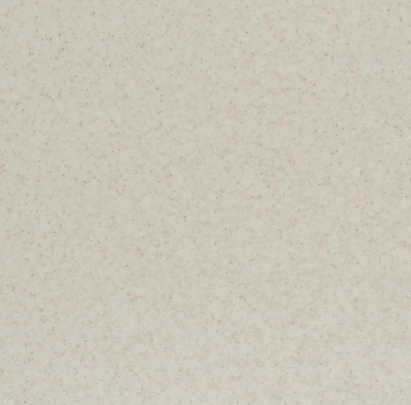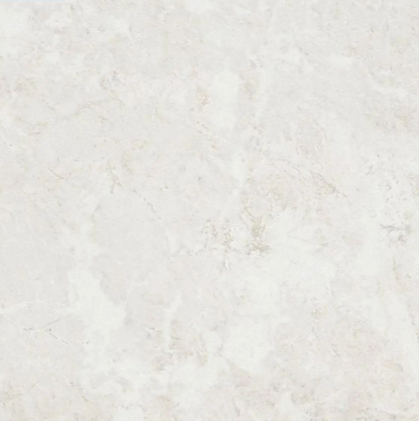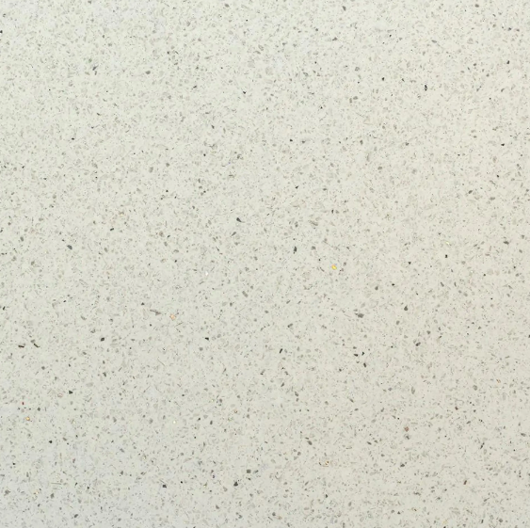  Рис. 357 | Вариант текстуры  Гладкая поверхность с глубоко выраженным матовым эффектом.

Приложение № 4 к ТЗ

Перечень и состав комплектов Товара
Наименование: |  | Комплект № 1 для ОПС 614522
Адрес поставки: |  | Пермский край, р-н Пермский, д Горшки, ул. Школьная, д. 2
№ п/п | Состав одного комплекта: |  | Кол-во, шт.
1 | Барьер универсальный 1400 С |  | 1
2 | Добор универсальный 600 С |  | 1
3 | Столешница откидная С |  | 1
4 | Калитка универсальная С |  | 1
5 | Тумба подкатная) |  | 1
6 | Кресло рабочее |  | 1
7 | Стол для заполнения документов МГН |  | 1
8 | Стул для мест ожидания (голубой) |  | 2
9 | Стойка поворотная для ГЖП |  | 1
10 | Стойка поворотная для открыток |  | 1
11 | Стеллаж пристенный 2 250 x 1 000 х 570 |  | 1
12 | Стеллаж пристенный 2 250 х 665 х 570 |  | 1
13 | Стеллаж пристенный угловой 2 250 х 1 000 х 570 |  | 1
14 | Стеллаж складской 400 |  | 3
15 | Ящик сортировочный |  | 6
16 | Стол с клетью для почтальонов |  | 3
17 | Тумба подкатная для производственных помещений |  | 3
18 | Шкаф для одежды |  | 1
19 | Стул ISO (черная ткань) |  | 3
20 | Доска магнитная |  | 1
21 | Корзина для мусора |  | 7
22 | Ящик для денег |  | 1
 | Итого: |  | 42

Наименование: |  | Комплект № 2 для ОПС 614530
Адрес поставки: |  | Пермский край, Пермский р-н, с. Фролы, Центральная ул., дом 4
№ п/п | Состав одного комплекта: |  | Кол-во, шт.
1 | Барьер универсальный 1200 С |  | 2
2 | Столешница откидная С |  | 1
3 | Калитка универсальная С |  | 1
4 | Стол приставной |  | 1
5 | Тумба подкатная) |  | 2
6 | Кресло рабочее |  | 2
7 | Стол для заполнения документов МГН |  | 1
8 | Стул для мест ожидания (голубой) |  | 2
9 | Стойка поворотная для ГЖП |  | 1
10 | Стойка поворотная для открыток |  | 1
11 | Стеллаж пристенный 2 250 x 1 000 х 570 |  | 3
12 | Стеллаж пристенный 2 250 х 665 х 570 |  | 1
13 | Стеллаж складской 400 |  | 5
14 | Ящик сортировочный |  | 6
15 | Стол с клетью для почтальонов |  | 3
16 | Тумба подкатная для производственных помещений |  | 3
17 | Шкаф для одежды |  | 1
18 | Шкаф уборочного инвентаря |  | 1
19 | Стул ISO (черная ткань) |  | 4
20 | Доска магнитная |  | 1
21 | Стол обеденный |  | 1
22 | Корзина для мусора |  | 7
23 | Ящик для денег |  | 2
 | Итого: |  | 52

Наименование: |  | Комплект № 3 для ОПС 614531
Адрес поставки: |  | Пермский край, Пермский р-н, ст. Ферма, Строителей ул., дом 2Б
№ п/п | Состав одного комплекта: |  | Кол-во, шт.
1 | Барьер универсальный 1400 С |  | 2
2 | Столешница откидная С |  | 1
3 | Калитка универсальная С |  | 1
4 | Стол приставной |  | 2
5 | Тумба подкатная) |  | 2
6 | Кресло рабочее |  | 2
7 | Стол для заполнения документов МГН |  | 1
8 | Стул для мест ожидания (голубой) |  | 2
9 | Стойка поворотная для ГЖП |  | 1
10 | Стойка поворотная для открыток |  | 1
11 | Стеллаж пристенный 2 250 x 1 000 х 570 |  | 4
12 | Крючки для одежды в примерочную |  | 2
13 | Стеллаж складской 400 |  | 5
14 | Ящик сортировочный |  | 6
15 | Стол с клетью для почтальонов |  | 4
16 | Тумба подкатная для производственных помещений |  | 4
17 | Стул ISO (черная ткань) |  | 5
18 | Доска магнитная |  | 1
19 | Стол обеденный |  | 1
20 | Корзина для мусора |  | 6
21 | Ящик для денег |  | 2
 | Итого: |  | 55

Наименование: |  | Комплект № 4 для ОПС 617077
Адрес поставки: |  | Пермский край, Краснокамский р-н, п. Майский, Центральная ул., дом 2
№ п/п | Состав одного комплекта: |  | Кол-во, шт.
1 | Барьер универсальный 1200 С |  | 2
2 | Добор универсальный 600 С |  | 1
3 | Барьер универсальный для приёма посылок МГН С |  | 1
4 | Барьер универсальный для открытой выкладки 700 С |  | 1
5 | Калитка универсальная С |  | 1
6 | Стол приставной |  | 2
7 | Тумба подкатная) |  | 2
8 | Кресло рабочее |  | 3
9 | Стол для заполнения документов МГН |  | 1
10 | Стул для мест ожидания (голубой) |  | 3
11 | Стойка поворотная для ГЖП |  | 1
12 | Стойка поворотная для открыток |  | 1
13 | Стеллаж пристенный 2 250 x 1 000 х 570 |  | 4
14 | Стеллаж складской 400 |  | 4
15 | Ящик сортировочный |  | 6
16 | Стол 1400 |  | 1
17 | Стол с клетью для почтальонов |  | 5
18 | Тумба подкатная для производственных помещений |  | 6
19 | Шкаф для одежды |  | 2
20 | Шкаф для ТМЦ |  | 3
21 | Стул ISO (черная ткань) |  | 7
22 | Доска магнитная |  | 1
23 | Стол обеденный |  | 1
24 | Кухонная тумба напольная с дверцей 600 |  | 1
25 | Кухонный шкаф навесной 600 |  | 1
26 | Корзина для мусора |  | 8
27 | Ценникодержатель пластиковый |  | 30
28 | Ящик для денег |  | 2
 | Итого: |  | 101

Наименование: |  | Комплект № 5 для ОПС 617420
Адрес поставки: |  | Пермский край, Кунгурский р-н, с. Серга, Октябрьская ул., дом 1
№ п/п | Состав одного комплекта: |  | Кол-во, шт.
1 | Барьер универсальный 1400 С |  | 1
2 | Добор универсальный 600 С |  | 1
3 | Барьер универсальный для приёма посылок МГН С |  | 1
4 | Барьер универсальный для открытой выкладки 700 С |  | 1
5 | Калитка универсальная С |  | 1
6 | Тумба подкатная (белая для ОПР) |  | 1
7 | Кресло рабочее |  | 1
8 | Стол для заполнения документов МГН |  | 1
9 | Стул для мест ожидания (голубой) |  | 2
10 | Стойка поворотная для ГЖП |  | 1
11 | Стойка поворотная для открыток |  | 1
12 | Стеллаж пристенный 2 250 x 1 000 х 570 |  | 3
13 | Стеллаж складской 400 |  | 4
14 | Ящик сортировочный |  | 6
15 | Стол с клетью для почтальонов |  | 7
16 | Тумба подкатная для производственных помещений |  | 7
17 | Шкаф для одежды |  | 2
18 | Шкаф для личных вещей |  | 1
19 | Шкаф уборочного инвентаря |  | 1
20 | Шкаф для ТМЦ |  | 3
21 | Стул ISO (черная ткань) |  | 8
22 | Доска магнитная |  | 1
23 | Стол обеденный |  | 1
24 | Кухонная тумба напольная с мойкой |  | 1
25 | Кухонная тумба напольная с дверцей 600 |  | 1
26 | Кухонный шкаф навесной 600 |  | 3
27 | Корзина для мусора |  | 11
28 | Ценникодержатель пластиковый |  | 30
29 | Ящик для денег |  | 1
 | Итого: |  | 103

Наименование: |  | Комплект № 6 для ОПС 617450
Адрес поставки: |  | Пермский край, Кунгурский р-н, с. Неволино, Каменных ул., дом 5
№ п/п | Состав одного комплекта: |  | Кол-во, шт.
1 | Барьер универсальный 1200 С |  | 1
2 | Барьер универсальный для приёма посылок МГН С |  | 1
3 | Барьер универсальный для открытой выкладки 1400 С |  | 1
4 | Калитка универсальная С |  | 1
5 | Стол приставной |  | 1
6 | Тумба подкатная) |  | 1
7 | Кресло рабочее |  | 1
8 | Стол для заполнения документов МГН |  | 1
9 | Стул для мест ожидания (голубой) |  | 2
10 | Стойка поворотная для ГЖП |  | 1
11 | Стойка поворотная для открыток |  | 1
12 | Стеллаж пристенный 2 250 x 1 000 х 570 |  | 4
13 | Стеллаж складской 400 |  | 3
14 | Ящик сортировочный |  | 6
15 | Стол с клетью для почтальонов |  | 2
16 | Тумба подкатная для производственных помещений |  | 2
17 | Шкаф для одежды |  | 1
18 | Шкаф для ТМЦ |  | 3
19 | Стул ISO (черная ткань) |  | 3
20 | Доска магнитная |  | 1
21 | Стол обеденный |  | 1
22 | Кухонный шкаф навесной 600 |  | 1
23 | Корзина для мусора |  | 4
24 | Ценникодержатель пластиковый |  | 60
25 | Ящик для денег |  | 1
 | Итого: |  | 104

Наименование: |  | Комплект № 7 для ОПС 617593
Адрес поставки: |  | Пермский край, Березовский р-н, д. Заборье, Молодежная ул., дом 8
№ п/п | Состав одного комплекта: |  | Кол-во, шт.
1 | Барьер универсальный 1400 С |  | 1
2 | Добор универсальный 600 С |  | 2
3 | Столешница откидная С |  | 1
4 | Калитка универсальная С |  | 1
5 | Тумба подкатная) |  | 1
6 | Кресло рабочее |  | 1
7 | Стол для заполнения документов МГН |  | 1
8 | Стул для мест ожидания (голубой) |  | 2
9 | Стойка поворотная для ГЖП |  | 1
10 | Стойка поворотная для открыток |  | 1
11 | Стеллаж пристенный 2 250 x 1 000 х 570 |  | 3
12 | Стеллаж складской 400 |  | 2
13 | Ящик сортировочный |  | 6
14 | Стол с клетью для почтальонов |  | 4
15 | Тумба подкатная для производственных помещений |  | 4
16 | Шкаф для одежды |  | 1
17 | Шкаф уборочного инвентаря |  | 1
18 | Шкаф для ТМЦ |  | 3
19 | Стул ISO (черная ткань) |  | 5
20 | Доска магнитная |  | 1
21 | Стол обеденный |  | 1
22 | Кухонный шкаф навесной 600 |  | 1
23 | Корзина для мусора |  | 6
24 | Ящик для денег |  | 1
 | Итого: |  | 51

Наименование: |  | Комплект № 8 для ОПС 617745
Адрес поставки: |  | Пермский край, Чайковский р-н, с. Вассята, Советская ул., дом 1
№ п/п | Состав одного комплекта: |  | Кол-во, шт.
1 | Барьер универсальный 1400 С |  | 1
2 | Добор универсальный 400 С |  | 1
3 | Добор универсальный 600 С |  | 1
4 | Столешница откидная С |  | 1
5 | Калитка универсальная С |  | 1
6 | Тумба подкатная) |  | 1
7 | Кресло рабочее |  | 1
8 | Стол для клиентского компьютера 1400 |  | 1
9 | Стул для мест ожидания (голубой) |  | 2
10 | Стойка поворотная для ГЖП |  | 1
11 | Стойка поворотная для открыток |  | 1
12 | Стеллаж пристенный 2 250 x 1 000 х 570 |  | 2
13 | Стеллаж пристенный угловой 2 250 х 1 000 х 570 |  | 1
14 | Стеллаж складской 400 |  | 3
15 | Ящик сортировочный |  | 6
16 | Стол с клетью для почтальонов |  | 4
17 | Тумба подкатная для производственных помещений |  | 4
18 | Шкаф для одежды |  | 1
19 | Шкаф для ТМЦ |  | 3
20 | Стул ISO (черная ткань) |  | 6
21 | Доска магнитная |  | 1
22 | Стол обеденный |  | 1
23 | Кухонная тумба напольная с мойкой |  | 1
24 | Кухонная тумба напольная с дверцей 600 |  | 1
25 | Кухонный шкаф навесной 600 |  | 1
26 | Корзина для мусора |  | 6
27 | Ящик для денег |  | 1
 | Итого: |  | 54

Наименование: |  | Комплект № 9 для ОПС 617748
Адрес поставки: |  | Пермский край, Чайковский р-н, п. Марковский, дом 74
№ п/п | Состав одного комплекта: |  | Кол-во, шт.
1 | Барьер универсальный 1400 С |  | 2
2 | Барьер универсальный для приёма посылок МГН С |  | 1
3 | Калитка универсальная С |  | 1
4 | Стол приставной |  | 2
5 | Тумба подкатная) |  | 2
6 | Кресло рабочее |  | 3
7 | Стол для заполнения документов МГН |  | 1
8 | Стул для мест ожидания (голубой) |  | 3
9 | Стойка поворотная для ГЖП |  | 1
10 | Стойка поворотная для открыток |  | 1
11 | Стеллаж пристенный 2 250 x 1 000 х 570 |  | 4
12 | Примерочная из радиусной трубы С |  | 1
13 | Штора на люверсах для примерочной для радиусной примерочной |  | 1
14 | Светильник настенный для примерочной |  | 1
15 | Зеркало настенное в примерочную |  | 1
16 | Крючки для одежды в примерочную |  | 1
17 | Пуф для примерочной |  | 1
18 | Стеллаж складской 400 |  | 7
19 | Ящик сортировочный |  | 6
20 | Стеллаж для гофротары |  | 1
21 | Стол 1400 |  | 1
22 | Стол с клетью для почтальонов |  | 1
23 | Тумба подкатная для производственных помещений |  | 2
24 | Шкаф для одежды |  | 1
25 | Шкаф для ТМЦ |  | 2
26 | Стул ISO (черная ткань) |  | 3
27 | Доска магнитная |  | 1
28 | Стол обеденный |  | 1
29 | Кухонная тумба напольная с мойкой |  | 1
30 | Кухонная тумба напольная с дверцей 600 |  | 1
31 | Кухонный шкаф навесной 600 |  | 1
32 | Корзина для мусора |  | 4
33 | Коврик напольный для примерочной |  | 1
34 | Ящик для денег |  | 2
 | Итого: |  | 63

Наименование: |  | Комплект № 10 для ОПС 617750
Адрес поставки: |  | Пермский край, Чайковский р-н, с. Фоки, Ленина ул., дом 45
№ п/п | Состав одного комплекта: |  | Кол-во, шт.
1 | Барьер универсальный 1400 С |  | 2
2 | Добор универсальный 600 С |  | 1
3 | Барьер универсальный для приёма посылок МГН С |  | 1
4 | Калитка универсальная С |  | 1
5 | Тумба подкатная) |  | 2
6 | Кресло рабочее |  | 3
7 | Стол упаковочный |  | 1
8 | Стол для заполнения документов МГН |  | 1
9 | Стул для мест ожидания (голубой) |  | 3
10 | Стойка поворотная для ГЖП |  | 1
11 | Стойка поворотная для открыток |  | 1
12 | Стеллаж пристенный 2 250 x 1 000 х 570 |  | 3
13 | Стеллаж складской 400 |  | 8
14 | Ящик сортировочный |  | 6
15 | Стеллаж для гофротары |  | 1
16 | Стол 1400 |  | 1
17 | Стол с клетью для почтальонов |  | 9
18 | Тумба подкатная для производственных помещений |  | 10
19 | Шкаф для одежды |  | 3
20 | Шкаф для ТМЦ |  | 1
21 | Стул ISO (черная ткань) |  | 11
22 | Доска магнитная |  | 1
23 | Стол обеденный |  | 1
24 | Кухонный шкаф навесной 600 |  | 1
25 | Корзина для мусора |  | 12
26 | Ящик для денег |  | 2
 | Итого: |  | 87

Наименование: |  | Комплект № 11 для ОПС 617753
Адрес поставки: |  | Пермский край, Чайковский р-н, с. Альняш, Ленина ул., дом 77
№ п/п | Состав одного комплекта: |  | Кол-во, шт.
1 | Барьер универсальный 1200 С |  | 1
2 | Барьер универсальный для приёма посылок МГН С |  | 1
3 | Калитка универсальная С |  | 1
4 | Стол приставной |  | 1
5 | Тумба подкатная) |  | 1
6 | Кресло рабочее |  | 1
7 | Стол для заполнения документов МГН |  | 1
8 | Стул для мест ожидания (голубой) |  | 2
9 | Стойка поворотная для ГЖП |  | 1
10 | Стойка поворотная для открыток |  | 1
11 | Стеллаж пристенный 2 250 x 1 000 х 570 |  | 4
12 | Стеллаж пристенный угловой 2 250 х 1 000 х 570 |  | 1
13 | Стеллаж складской 400 |  | 4
14 | Ящик сортировочный |  | 6
15 | Стеллаж для гофротары |  | 1
16 | Стол с клетью для почтальонов |  | 5
17 | Тумба подкатная для производственных помещений |  | 5
18 | Шкаф для одежды |  | 2
19 | Шкаф для личных вещей |  | 1
20 | Шкаф уборочного инвентаря |  | 1
21 | Шкаф для ТМЦ |  | 1
22 | Стул ISO (черная ткань) |  | 7
23 | Доска магнитная |  | 1
24 | Стол обеденный |  | 1
25 | Кухонная тумба напольная с дверцей 600 |  | 1
26 | Кухонный шкаф навесной 600 |  | 1
27 | Корзина для мусора |  | 7
28 | Ящик для денег |  | 1
 | Итого: |  | 61

Наименование: |  | Комплект № 12 для ОПС 618283
Адрес поставки: |  | Пермский край, г. Гремячинск, п. Шумихинский, Ленина ул., дом 20
№ п/п | Состав одного комплекта: |  | Кол-во, шт.
1 | Барьер универсальный 1400 С |  | 1
2 | Столешница откидная С |  | 1
3 | Калитка универсальная С |  | 1
4 | Тумба подкатная) |  | 1
5 | Кресло рабочее |  | 2
6 | Стол для заполнения документов МГН |  | 1
7 | Стул для мест ожидания (голубой) |  | 2
8 | Стойка поворотная для ГЖП |  | 1
9 | Стойка поворотная для открыток |  | 1
10 | Стеллаж пристенный 2 250 x 1 000 х 570 |  | 2
11 | Стеллаж складской 400 |  | 4
12 | Ящик сортировочный |  | 6
13 | Стол 1400 |  | 1
14 | Стол с клетью для почтальонов |  | 3
15 | Тумба подкатная для производственных помещений |  | 4
16 | Шкаф для одежды |  | 1
17 | Шкаф для личных вещей |  | 1
18 | Шкаф уборочного инвентаря |  | 1
19 | Шкаф для ТМЦ |  | 1
20 | Стул ISO (черная ткань) |  | 4
21 | Доска магнитная |  | 1
22 | Стол обеденный |  | 1
23 | Корзина для мусора |  | 5
24 | Ящик для денег |  | 1
 | Итого: |  | 47

Приложение № 5 к ТЗ

Перечень адресов Покупателя

№ п/п | Почтовый индекс отделения связи | Адрес | Контактное лицо (ответственное лицо за приемку товара), телефон, электронная почта и контактные данные для направления уведомления
1 | 614522 | Пермский край, р-н Пермский, д Горшки, ул. Школьная, д. 2 | 1. Старший кладовщик Захарова Татьяна Павловна, Tatyana.Zakharova@russianpost.ru , 7(342)218-97-42,402 Ведущий специалист  2. Соколова Наталия Салимзяновна, Natalya.A.Sokolova@russianpost.ru , +7(342)218-97-69,395
2 | 614530 | Пермский край, Пермский р-н, с. Фролы, Центральная ул., дом 4 | 1. Старший кладовщик Захарова Татьяна Павловна, Tatyana.Zakharova@russianpost.ru , 7(342)218-97-42,402 Ведущий специалист  2. Соколова Наталия Салимзяновна, Natalya.A.Sokolova@russianpost.ru , +7(342)218-97-69,395
3 | 614531 | Пермский край, Пермский р-н, ст. Ферма, Строителей ул., дом 2Б | 1. Старший кладовщик Захарова Татьяна Павловна, Tatyana.Zakharova@russianpost.ru , 7(342)218-97-42,402 Ведущий специалист  2. Соколова Наталия Салимзяновна, Natalya.A.Sokolova@russianpost.ru , +7(342)218-97-69,395
4 | 617077 | Пермский край, Краснокамский р-н, п. Майский, Центральная ул., дом 2 | 1. Старший кладовщик Захарова Татьяна Павловна, Tatyana.Zakharova@russianpost.ru , 7(342)218-97-42,402 Ведущий специалист  2. Соколова Наталия Салимзяновна, Natalya.A.Sokolova@russianpost.ru , +7(342)218-97-69,395
5 | 617420 | Пермский край, Кунгурский р-н, с. Серга, Октябрьская ул., дом 1 | 1. Старший кладовщик Захарова Татьяна Павловна, Tatyana.Zakharova@russianpost.ru , 7(342)218-97-42,402 Ведущий специалист  2. Соколова Наталия Салимзяновна, Natalya.A.Sokolova@russianpost.ru , +7(342)218-97-69,395
6 | 617450 | Пермский край, Кунгурский р-н, с. Неволино, Каменных ул., дом 5 | 1. Старший кладовщик Захарова Татьяна Павловна, Tatyana.Zakharova@russianpost.ru , 7(342)218-97-42,402 Ведущий специалист  2. Соколова Наталия Салимзяновна, Natalya.A.Sokolova@russianpost.ru , +7(342)218-97-69,395
7 | 617593 | Пермский край, Березовский р-н, д. Заборье, Молодежная ул., дом 8 | 1. Старший кладовщик Захарова Татьяна Павловна, Tatyana.Zakharova@russianpost.ru , 7(342)218-97-42,402 Ведущий специалист  2. Соколова Наталия Салимзяновна, Natalya.A.Sokolova@russianpost.ru , +7(342)218-97-69,395
8 | 617745 | Пермский край, Чайковский р-н, с. Вассята, Советская ул., дом 1 | 1. Старший кладовщик Захарова Татьяна Павловна, Tatyana.Zakharova@russianpost.ru , 7(342)218-97-42,402 Ведущий специалист  2. Соколова Наталия Салимзяновна, Natalya.A.Sokolova@russianpost.ru , +7(342)218-97-69,395
9 | 617748 | Пермский край, Чайковский р-н, п. Марковский, дом 74 | 1. Старший кладовщик Захарова Татьяна Павловна, Tatyana.Zakharova@russianpost.ru , 7(342)218-97-42,402 Ведущий специалист  2. Соколова Наталия Салимзяновна, Natalya.A.Sokolova@russianpost.ru , +7(342)218-97-69,395
10 | 617750 | Пермский край, Чайковский р-н, с. Фоки, Ленина ул., дом 45 | 1. Старший кладовщик Захарова Татьяна Павловна, Tatyana.Zakharova@russianpost.ru , 7(342)218-97-42,402 Ведущий специалист  2. Соколова Наталия Салимзяновна, Natalya.A.Sokolova@russianpost.ru , +7(342)218-97-69,395
11 | 617753 | Пермский край, Чайковский р-н, с. Альняш, Ленина ул., дом 77 | 1. Старший кладовщик Захарова Татьяна Павловна, Tatyana.Zakharova@russianpost.ru , 7(342)218-97-42,402 Ведущий специалист  2. Соколова Наталия Салимзяновна, Natalya.A.Sokolova@russianpost.ru , +7(342)218-97-69,395
12 | 618283 | Пермский край, г. Гремячинск, п. Шумихинский, Ленина ул., дом 20 | 1. Старший кладовщик Захарова Татьяна Павловна, Tatyana.Zakharova@russianpost.ru , 7(342)218-97-42,402 Ведущий специалист  2. Соколова Наталия Салимзяновна, Natalya.A.Sokolova@russianpost.ru , +7(342)218-97-69,395
13 | Центральный склад | 614025, Пермский край, г. Пермь, ул. Пихтовая, д. 47 | 1. Старший кладовщик Захарова Татьяна Павловна, Tatyana.Zakharova@russianpost.ru , 7(342)218-97-42,402 Ведущий специалист  2. Соколова Наталия Салимзяновна, Natalya.A.Sokolova@russianpost.ru , +7(342)218-97-69,395

Приложение № 6 к ТЗ

ПРИМЕРЫ ЗАПОЛНЕНИЯ ЗАЯВОК

Заявка № _____от «___» ______________202__г. на поставку (включая сборку) к договору на поставку ________________ № ________ от «____» __________20 _г.

Покупатель: АО «Почта России»
Адрес: 125252, Москва, 3-я Песчаная ул., 2А
Поставщик: _____________
Адрес: _____________
На основании п. 2.1 Договора от «____» _____________ ______ г. № _____
Номер п/п | Наименование Товара /  № комплекта | Ассортимент Товара | Код ОКПД2 | Количество | Единица измерения | Страна происхождения Товара | Цена, без НДС, руб. | НДС 20 %, руб. | Стоимость без НДС, руб. | Стоимость, включая НДС 20 %, руб.
1 | 2 | 3 | 4 | 5 | 6 | 7 | 8 | 9 | 10 | 11
1. | Комплект № 1: |  |  | 1 | комплект
1.1 | Стол приставной | – | 31.01.12.110 | 15 | шт. | Россия | 4 483,33 | 896,67 | 67 249,95 | 80 700,00
1.2 | Шкаф для одежды | – | 31.01.12.131 | 12 | шт. | Россия | 5 583,33 | 1 116,67 | 66 999,96 | 80 400,00
1.3 | ….. |  | ….. | …. | …. | ….. | ….. | ….. | ….. | …..
 | Итого:  Комплект мебели № 1 для ОПС 630000 |  |  |  |  |  | 10 066,66 | 2 133,34 | 134 249,91 | 161 100,00
Покупатель просит осуществить поставку Товара в следующем количестве и ассортименте:

Срок поставки: не более 10 (десяти) календарных дней с даты подачи заявки Покупателем.
Примечания: ___________________________________________________________
Дата / срок выполнения работ по сборке: ___________
Время выполнения работ :___________(с __ до__ часов)

ПОКУПАТЕЛЬ:
________________ / _________________

Покупатель: | ПОСТАВЩИК:
__________________________ | __________________________
^{(должность)} | ^{(должность)}
__________________________ | __________________________
^{(подпись, фамилия и инициалы)} | ^{(подпись, фамилия и инициалы)}
___ ____________ 20__ г. | ___ ____________ 20__ г.  М. П. (при наличии печати)

Заявка № _____от «___»______________202__г. на сборку Товара
к Договору на поставку и сборку ________________ № ________ от «____»_____________20 _г.

Покупатель: АО «Почта России»
Адрес: 125252, Москва, 3-я Песчаная ул., 2А
Поставщик: _____________
Адрес: _____________
На основании п. 2.1 Договора от "____"_____________ ______ г. № _____
Покупатель просит выполнить следующие работы по сборке Товара:

№  п/п | Наименование работ | Место выполнения работ | Дата/ срок выполнения работ | Время выполнения работ  (с __ до__ часов) | Единица измерения | Объем выполняемых работ (количество ед.) | Отчетные материалы | Цена без НДС, руб. | НДС _____%, руб. | Стоимость без НДС, руб. | Стоимость, включая НДС ____%, руб.
1 | 2 | 3 | 4 | 5 | 6 | 7 | 8 | 9 | 10 | 11 | 12
1. | Сборка Комплекта № 1
1.1 | Сборка стола приставного | 105203,  г. Москва  ул. 12-я Парковая, 4 | 20.06.2022/ не позднее 5 (пяти) рабочих дней с даты поставки Товара | С 09:00 до 18:00 | Единица | 15 | Акт сдачи-приемки выполненных работ | 448,33 | 89,67 | 6 724,95 | 8 070,00
1.2 | Сборка шкафа для одежды | 105203, г. Москва,  ул. 12-я Парковая, 4 | 20.06.2022/не позднее 5 (пяти) рабочих дней с даты поставки Товара | С 09:00 до 18:00 | Единица | 12 | Акт сдачи-приемки выполненных работ | 558,33 | 111,67 | 6 699,96 | 8 040,00
 | Итого: Сборка комплекта мебели № 1 для ОПС 630000 |  |  |  |  |  |  | 1 006,66 | 201,33 | 13 424,91 | 16 110,00

Срок выполнения работ: не более 5 (пяти) рабочих дней с даты поставки Товара/ с даты получения Поставщиком заявки Покупателя.
Примечания: ___________________________________________________________

ПОКУПАТЕЛЬ:
________________ / _________________
Покупатель: | ПОСТАВЩИК:
__________________________ | __________________________
^{(должность)} | ^{(должность)}
__________________________ | __________________________
^{(подпись, фамилия и инициалы)} | ^{(подпись, фамилия и инициалы)}
___ ____________ 20__ г. | ___ ____________ 20__ г.  М. П. (при наличии печати)

Предоставление счета-фактуры не требуется в случае, если Поставщик не является плательщиком НДС.
Покупатель в течение 3 (трех) рабочих дней с даты заключения договора направляет посредствам электронной почты, указанной в приложении № 5 к ТЗ, сообщение с редактируемым файлом с макетами.
Покупатель в течение 3 (трех) рабочих дней с даты заключения договора направляет посредствам электронной почты, указанной в приложении № 5 к ТЗ, сообщение с редактируемым файлом с макетами.
Покупатель в течение 3 (трех) рабочих дней с даты заключения договора направляет посредствам электронной почты, указанной в приложении № 5 к ТЗ, сообщение с редактируемым файлом с макетами.
Покупатель в течение 3 (трех) рабочих дней с даты заключения договора направляет посредствам электронной почты, указанной в приложении № 5 к ТЗ, сообщение с редактируемым файлом с макетами.
Покупатель в течение 3 (трех) рабочих дней с даты заключения договора направляет посредствам электронной почты, указанной в приложении № 5 к ТЗ, сообщение с редактируемым файлом с макетами.
Доступ к образцам будет предоставлен (при необходимости) на объектах УФПС Пермского края. В случае необходимости получения доступа к образцам, Поставщик в течение 3 (трех) рабочих дней с даты заключения договора направляет посредствам электронной почты, указанной в приложении № 6 к ТЗ, сообщение о необходимости получения доступа к образцам (с указанием ФИО лица от Поставщика и паспортные данные для оформления пропуска). Доступ к образцам предоставляется в течение 5 (пяти) рабочих дней с даты получения сообщения от Поставщика о необходимости получения доступа к образцам.
Доступ к образцам будет предоставлен (при необходимости) на объектах УФПС Пермского края. В случае необходимости получения доступа к образцам, Поставщик в течение 3 (трех) рабочих дней с даты заключения договора направляет посредствам электронной почты, указанной в приложении № 6 к ТЗ, сообщение о необходимости получения доступа к образцам (с указанием ФИО лица от Поставщика и паспортные данные для оформления пропуска). Доступ к образцам предоставляется в течение 5 (пяти) рабочих дней с даты получения сообщения от Поставщика о необходимости получения доступа к образцам.
Доступ к образцам будет предоставлен (при необходимости) на объектах УФПС Пермского края. В случае необходимости получения доступа к образцам, Поставщик в течение 3 (трех) рабочих дней с даты заключения договора направляет посредствам электронной почты, указанной в приложении № 6 к ТЗ, сообщение о необходимости получения доступа к образцам (с указанием ФИО лица от Поставщика и паспортные данные для оформления пропуска). Доступ к образцам предоставляется в течение 5 (пяти) рабочих дней с даты получения сообщения от Поставщика о необходимости получения доступа к образцам.
Указывается при осуществлении закупки с наименованием: «Поставка специализированной клиентской и производственной мебели, включающая ее сборку, для оснащения отделений почтовой связи УФПС ______ (указать регион) АО «Почта России» (для закупки мебели, в поставку которой входит стоимость сборки).
Указывается при осуществлении закупки с наименованием: «Поставка специализированной клиентской и производственной мебели, включающая ее сборку, для оснащения отделений почтовой связи УФПС ______ (указать регион) АО «Почта России» (для закупки мебели, в поставку которой входит стоимость сборки).
Заявка на сборку заполняется для закупки с наименованием: «Поставка и сборка специализированной клиентской и производственной мебели для оснащения отделений почтовой связи УФПС ______ (указать регион) АО «Почта России».

